目录
一、中医四大经典的形成与意义 6
1. 形成时期：战国至秦汉时期 6
2. 《黄帝内经》 6
3. 《难经》 6
4. 《伤寒杂病论》 6
5. 《神农本草经》 6
二、魏晋至隋唐时期的中医发展 7
1. 王叔和与《脉经》 7
2. 皇甫谧与《针灸甲乙经》 7
3. 孙思邈与《千金方》 7
三、宋金元时期的中医发展 7
1. 时代背景 7
2. 陈言与《三因极一病证方论》 8
四、重要概念辨析与补充说明 8
1. 六经辨证 vs 温病学派 8
2. “经”的地位 8
3. 学习建议 8
五、预习任务（下节课内容） 8
1. 金元四大家临床思想精要 11
3. 薛雪（字生白）著《湿热条辨》 13
三、关键历史事件深度还原 13
1. 废止中医案（1929年）全流程 13
2. 青蒿素研发秘辛 14
四、其他重要医家贡献 14
1. 钱乙（著《小儿药证直诀》）与儿科学发展 14
2. 王清任与解剖学革新 14
五、近现代中医发展历程 15
1. 中西医汇通学派 15
五、当代中医核心问题批判 15
1. 继承危机 15
2. 中西医结合歧路 15
3. 临床能力退化 15
六、核心理论精要 16
1. 整体观念：人是一个有机的整体（在中医中体现为三个方面） 16
一、生理上的整体性 16
一、病、症、证的区别 17
1. 病（Disease） 17
2. 症（Symptom & Sign） 17
3. 证（Syndrome / Pattern） 17
1. 基本概念 17
3. 强调 17
三、精气学说（Theory of Essence-Qi） 18
1. 精（Jing） 18
4. 在中医学中的应用 18
四、阴阳学说（Theory of Yin-Yang） 18
1. 基本概念 18
2. 阴阳体现在以下三个方面： 19
3. 与人体、自然的关系 19
一、阴阳的基本概念 20
1. 定义 20
2. 阴阳的特性 20
二、阴阳学说的基本内容 20
1. 阴阳对立制约 20
2. 阴阳互根互用 20
3. 阴阳交感 20
4.阴阳互藏 21
5. 阴阳消长 21
6. 阴阳转化（转化是消长的结果） 21
7. 阴阳自和 21
三、阴阳学说在中医学中的应用 21
1. 解释人体结构 21
2. 说明生理功能 21
3. 分析病理变化 21
4. 指导诊断与治疗 22
四、重点原文与概念回顾 22
一、阴阳学说的应用 23
（一）基本概念 23
（二）在中医学中的运用 23
1. 说明人体组织结构 23
2. 概括人体生理功能 23
3. 阐释人体疾病变化 24
4. 应用于疾病诊断 24
5. 指导疾病防治 25
二、五行学说 26
（一）基本概念与归类 26
（二）五行系统归类表（简表） 26
（三）五行生克制化 26
1. 相生关系（母子关系）： 26
2. 相克关系（所胜/所不胜）： 27
3. 制化调节： 27
1. 母子相及（相生异常）： 27
2. 相乘相侮（相克异常）： 27
3. 胜复调节： 27
三、关键总结与要点提示 28
一、五行学说的核心：生克、制化与胜复 29
1. 正常关系：相生、相克与制化 29
2. 异常关系：相乘、相侮与母子相及 29
1. 子盗母气：如肝火亢盛，下汲肾阴，导致肾阴也亏。 29
3. 子盛母衰：较为少见。 29
3. 五行胜复：系统的自我调节 29
二、五行学说在中医学中的具体应用 30
1. 构建“天人一体”的五脏系统 30
2. 说明五脏之间的生理联系 30
3. 用于疾病的诊断 30
4. 指导疾病的防治 31
三、中土五行：脾胃为后天之本 32
一、藏象的基本概念 32
1. 定义： 32
2. “藏”与“象”的分解： 32
3. 中医藏象 vs. 西医脏器 32
二、藏象学说的形成 33
1. 古代解剖学的认识： 33
2. 长期生活实践的观察： 33
3. 医疗实践经验的积累： 33
4. 古代哲学思想的渗透： 33
三、藏象学说的特点 33
1. 五脏功能系统观（核心特点）： 33
2. 五脏阴阳时空观： 33
四、脏腑分类及各自的生理特点 34
第二节 五脏（各论） 36
一、心——君主之官，生之本 36
一、肺的生理功能 39
一、 先天之气： 39
二、 后天之气： 39
二、肺的生理特性 40
三、肺与形体官窍的关系（系统化补充） 41
一、脾的定位与名称 42
二、脾的生理功能 42
三、脾的生理特性 43
四、脾与形体官窍的关系 43
一、肺的生理功能 44
二、肺与形体官窍的关系 45
三、肺与喉、声的关系 45
一、肝的生理功能 46
二、肝的系统联系 47
三、肝的生理特性 48
四、临床与方药举例 48
五、重点总结 49
一、肾脏的生理功能 49
二、肾的生理特性 50
三、肾与形体官窍的关系 51
四、核心总结与临床提示 52
二、六腑总论 53
三焦 57
一、三焦的两种存在形态 57
二、部位三焦的功能与特点 57
三、三焦病理 58
四、特例与补充 58
一、脑 58
二、女子胞（胞宫） 59
一、心与肺 60
一、心与脾 60
二、心与肝 61
三、心与肾 61
一、 肺与脾 62
二、 肺与肝——核心在于“气机升降” 63
三、 肺与肾——“金水相生” 63
四、 肝与脾 64
五、 肝与肾 65
六、 脾与肾——“先天后天相互滋养” 66
一、 五脏与女子胞（子宫） 68
二、 五脏与脑 68
三、 五脏与骨、髓 68
四、五脏与脉 68
一、精的基本概念与功能 69
二、化為生殖之精而有度的排泄以繁衍生命。 69
二、气的基本概念 69
三、气的功能 71
四、气的分类（重点掌握四种气） 72
五、气化与气机的关系 73
六、重点总结 73
一、 卫气 74
二、营气与卫气的比较 75
三、血 75
《素问》：“血脉和利，精神乃居。” 76
四、津液 76
五、重点概念总结 78
一、神的基本概念与作用 78
二、气与血的关系 79
三、气与津液的关系 80
四、精、血、津液之间的关系 80
五、精气神的关系 81
一、框架与概念 82
二、十二经脉：命名与构成 82
部位 阴经（属脏） 阳经（属腑） 83
三、十二经脉：分布规律（细节强化） 83
四、经络与脏腑的属络关系 85
一、走向规律 85
二、交接规律（考试高频点） 86
· 起点：手小指尺侧端（少泽穴） 92
一、概念与功能 93
二、一源三歧（名词解释重点） 93
三、任督二脉（常识性考点） 93
· 交接规律的应用（如课堂提问） 93
一、足少阴肾经 94
二、手厥阴心包经 94
三、手少阳三焦经 95
四、足少阳胆经 96
五、足厥阴肝经 97
六、十二经别 98
七、十二经筋与皮部（补充） 98
八、奇经八脉（补充） 99
✅ 重点记忆清单（含分支与络属） 100
一、体质的基本概念 101
二、体质的构成要素 101
三、体质的评价指标 101
四、理想体质的标志 101
五、体质的生理学基础 102
· 精：体质差异的根本 102
六、体质的形成因素 102
七、体质的分类 102
八、体质学说的应用 103
· 辨体论治：因人制宜，结合体质用药 103
一、病因概述 104
二、六淫总论 104
外感性 多从肌表、口鼻侵入人体 104
三、六淫各论 105
四、戾气（疫疠之气） 107
第一节 病位传变 131
第二节 病性转化 133
第三节 影响疾病传变的因素 134

中医基础理论第一课学习笔记

一、中医四大经典的形成与意义

1. 形成时期：战国至秦汉时期

· 中医学理论体系在此时期基本奠定。
· 代表著作：《黄帝内经》《难经》《伤寒杂病论》《神农本草经》

2. 《黄帝内经》

· 作者：托名黄帝与岐伯（故中医又称“岐黄之术”）
· 结构：分为《素问》和《灵枢》各9卷81篇
· 《素问》：讲中医思维、生理、病理、哲学基础
· 《灵枢》：讲针灸、经络、腧穴、气血流注等
· 特点：理论为主，方剂较少（仅13方），多为上古巫术遗存，现已少用。
· 地位：中医理论的奠基之作。

3. 《难经》

· 作者：相传为扁鹊（秦越人）
· 内容：以问答形式补充和解释《内经》中的难点
· 重点：脉学论述详细，共81篇，篇幅较短
· 作用：辅助理解《内经》，尤其对脉学贡献大

4. 《伤寒杂病论》

· 作者：张仲景（张机，字仲景）
· 结构：分为《伤寒论》和《金匮要略》
· 《伤寒论》：以六经辨证论治外感病（太阳、阳明、少阳、太阴、少阴、厥阴）
· 《金匮要略》：以脏腑辨证论治杂病
· 贡献：
· 创立“辨证论治”体系
· 共载方269首，严谨有效，称为“经方”
· 张仲景被尊为“医圣”
· 建议：背诵条文，临床价值极高

5. 《神农本草经》

· 内容：我国现存最早药物学专著，载药365味
· 分类：
· 上品（120种）：无毒，养命延年
· 中品（120种）：有毒或无毒，养性补虚
· 下品（125种）：有毒，治病攻邪，不可久服
· 贡献：
· 提出“四气五味”（寒热温凉，酸苦甘辛咸）
· 提出“七情相合”（药物配伍关系）
· 地位：中药学理论基础

---

二、魏晋至隋唐时期的中医发展

1. 王叔和与《脉经》

· 时期：晋代
· 贡献：
· 第一部脉学专著
· 提倡“寸口诊法”，简化诊脉流程
· 总结脉象与疾病关系，影响至今

2. 皇甫谧与《针灸甲乙经》

· 时期：晋代
· 人物背景：原为浪子，后发奋成为文学家、史学家、针灸学家
· 贡献：
· 第一部针灸学专著
· 腧穴数量从《内经》的约150个扩展至354个
· 系统总结针灸理论与操作

3. 孙思邈与《千金方》

· 时期：唐代
· 贡献：
· 我国第一部医学百科全书（《千金要方》《千金翼方》）
· 涵盖各科疾病、食疗、养生、药物等
· 提出“大医精诚”，开创医学伦理学
· 保存了大量《伤寒论》条文

---

三、宋金元时期的中医发展

1. 时代背景

· 宋代文化、经济高度发达，医学也随之繁荣
· 政府组织校勘医书，如《太平惠民和剂局方》
· 出现针灸铜人（天圣铜人），教学工具重大突破

2. 陈言与《三因极一病证方论》

· 时期：南宋
· 贡献：提出“三因学说”
· 外因：六淫（风、寒、暑、湿、燥、火）
· 内因：七情（喜、怒、忧、思、悲、恐、惊）
· 不内外因：外伤、虫兽、饮食劳倦等

---

四、重要概念辨析与补充说明

1. 六经辨证 vs 温病学派

· 《伤寒论》主要针对外感寒邪，虽可化热，但本质是“外感病”而非“热病”
· 真正专门研究外感温热病的是后世的温病学派

2. “经”的地位

· 只有极少著作可称“经”，如《黄帝内经》《伤寒杂病论》《神农本草经》《难经》
· “经”代表权威、经典，需沐浴焚香诵读

3. 学习建议

· 背诵《伤寒论》《金匮要略》条文
· 重视经典，临床从经方入手
· 医德为先，牢记“大医精诚”

---

五、预习任务（下节课内容）

请预习以下四位医家及其贡献：

1. 刘完素（寒凉派）
2. 张从正（攻邪派）
3. 李杲（补土派）
4. 朱震亨（滋阴派）

要求：
· 姓名、字号
· 代表著作
· 主要学术思想
考核标准

· 平时成绩：15%
· 期中考试：20%
· 期末考试：60%
· 随堂小测：5%

中医学定义：

中医学是发祥于中国古代的研究人体生命、健康与疾病的科学；它具有独特的理论体系、丰富的临床经验和科学的思维方法，是以自然科学知识为主体，与人文社会科学知识相交融的科学知识体系。

中医的哲学：

1. 气一元论
2. 阴阳五行学说

注：中医的哲学是一种朴素的唯物主义哲学。

中医学理论体系的形成

· 时间： 战国至两汉时期
· 标志： 《黄帝内经》、《难经》、《伤寒杂病论》、《神农本草经》四部著作成书。

《黄帝内经》：

· 形成于战国至秦汉时期，由黄帝与岐伯的问答对话组成。（岐伯在书中有时也被称为天师）
· 第一部分：《素问》（九卷八十一篇）
· 主要阐述中医的思维、病理、哲学。
· 第二部分：《灵枢》（九卷八十一篇）
· 主要讲针灸，故《内经》灵枢篇又被称为“针经”。
· 《黄帝内经》构筑了中医的理论框架。
· 四大经典共同组成了中医的理论体系（需与《内经》单独构筑框架一点加以区分）。

《难经》：

· 《难经》的主要作用是对《黄帝内经》进行辅助和补充，故又称《黄帝八十一难经》（其作用是“辅翼内经”）。
· 《难经》对脉学有较详细、精当的论述；特别对“寸口脉诊”有较详细且系统的论述和创见。

《伤寒杂病论》：

· （部分版本为“伤寒卒病论”）为张仲景所著。张仲景，名机，字仲景。
· 创立了“六经辨证”，开中医辨证论治之先河（见于《伤寒论》部分）。
· 同时留下269个药方，被后世尊为“经方”，具有好用、简洁、便宜的特点（见于《金匮要略》部分）。

《神农本草经》：

· 现存最早的中药学专著。
· 全书载药365种，分上、中、下三品。
· 上品为君，120种，主养命以应天，轻身益气。
· 中品为臣，120种，主养性以应人，斟酌其宜，主补虚。
· 下品为佐使，125种，主治病以应地，多毒，不可久服。
· 分“四气五味”，明“七情和合”，为中药组方提供了重要理论依据。

魏晋隋唐时期的中医发展：

《脉经》：

· 晋代王叔和所著，是中医学第一部脉学专著（《难经》并非脉学专著，但其对脉学有重要贡献）。《脉经》将“寸口诊法”发扬光大。

《针灸甲乙经》：

· 晋代皇甫谧所著，是中医学第一部针灸学专著（《灵枢》是针灸理论的重要源头，但并非专著）。《针灸甲乙经》极大地拓展了针灸腧穴的范围。

《备急千金要方》与《千金翼方》：

· 唐代孙思邈所著，是中医学第一部医学百科全书。
· 孙思邈提出“大医精诚”的医德概念，开医学伦理之先河。

1. 金元四大家临床思想精要

刘完素（寒凉派）

• 核心理论：

◦ “六气皆从火化”实证：

▪ 外感寒邪→入里化热（案例：受凉打喷嚏→3天后高热面赤）

▪ 情志郁结→化火发泄（案例：长期压抑者突发暴怒面红舌赤）

◦ 治疗铁律：热证必用寒凉药（黄连解毒汤基础方）

• 书名考据：《素问玄机原病式》仅12页手稿，但每条论述直指病机

• 学派命名：因活跃于河间府（今河北河间市），地理标志命名

张从正（攻邪派）

• 攻邪三法实操要点：

◦ 汗法：非独麻黄，亦用葱豉汤轻宣

◦ 吐法：瓜蒂散限用于壮实者（亲历案例：老妇便秘彻夜难眠，慎用承气汤防脱证）

◦ 下法：强调“药后啜粥”护胃气（《儒门事亲》独有医嘱）

• 误读澄清：攻邪≠滥用猛药，张氏强调“治病当论药攻，养生当论食补”
与攻邪派相对应的有“培正派”（又称“养正派”）

李杲（补土派）

• 历史背景：金元战乱期“人相食”惨状→脾胃虚衰患者激增

◦ 特殊病案：饥民食观音土（高岭土）致腹硬如石

• 脾胃论核心：

◦ 创“补中益气汤”治中气下陷（现代用于子宫脱垂/胃下垂）

◦ 用药特点：小剂量多药味（补中益气汤仅8味，平均剂量3-6g），精确有效

• 灶心土（伏龙肝）秘方：

制作：老灶中心煅烧成橘红色泥块
用法：
1. 小儿泄泻→5g冲水滤服
2. 崩漏→煎药时加10g
机理：伏龙肝（灶心土）温中止血

朱震亨（滋阴派）

• 地域影响：江浙富庶→过食肥甘→“阳亢阴虚”体质高发

◦ 典型症状：青少年痤疮、盗汗、熬夜后渴饮冰水（类比现代“麦当劳综合征”）

• 创新治法：

◦ 知柏地黄丸降相火

◦ 大补阴丸（熟地龟板制膏）治骨蒸潮热

------

二、明清两大突破：

一、温病理论的创新

1. 吴有性（字又可）著《温疫论》，开创“戾气”（即烈性传染病）理论

• 戾气特征：

◦ “非风非寒非暑非湿”→突破六淫框架，是独立于六淫病邪之外的病因

◦ 传染方式：衣物/餐具接触传播（早于微生物学300年）

• 隔离措施：明确要求患者衣物“蒸汽熏蒸”处理

2. 叶桂（字天士，号香岩），著《温热论》，阐明了温热病的发展规律，为温热病创立了一套新的辨证论治体系，独立于张仲景的“六经辨证”之外，名为“卫气营血”。

卫气营血辨证临床指征

阶段 舌象 脉象 症状 代表方
卫分 薄白苔 浮数 发热微恶寒 银翘散
气分 黄燥苔 洪大 高热烦渴 白虎汤
营分 绛舌无苔 细数 夜热甚/斑疹隐现 清营汤
血分 紫黯舌 沉数 出血/惊厥 犀角地黄汤

3. 薛雪（字生白）著《湿热条辨》
在温病的基础上加入了“湿邪”的概念，并做了详细论述。

• 扫叶庄事件：薛雪因叶氏门生误治其友，愤而题匾“扫叶庄”（暗讽叶派）

• 湿热病特色疗法：

◦ 甘露消毒丹治发热倦怠（现代用于病毒性肝炎）

◦ 忌用滋腻药（误用熟地可致湿热胶结难解）

4. 吴瑭（字鞠通）著《温病条辨》，创立三焦辨证理论，使温病理论得到进一步发展，从而走向系统与完善
• 抄袭质疑：70%内容辑录叶/薛著作，但创新点在于：

◦ 三焦辨证纵向定位：上焦（心肺）→中焦（脾胃）→下焦（肝肾）

◦ 名方开发：安宫牛黄丸（高热神昏）、加减复脉汤（温病后期伤阴）

• 历史地位：取代《神农本草经》跻身“新四大经典”

------

三、关键历史事件深度还原

1. 废止中医案（1929年）全流程

时间 事件 关键人物 转折点
1929.2 汪精卫通过《废止旧医案》 余云岫（提案起草） 全国中医停业、禁止办学
1929.3.17 上海名医组团赴南京请愿 谢利恒/陈存仁等 政府拒见，静坐三日无果
1929.3.20 转向游说孙科（立法院长） 孔伯华牵线 孙科质疑：“中医无效为何存千年？”
1929.4 施今墨治癒汪精卫岳母痢疾 施今墨 10剂药愈，拒收匾额换承诺
1936 《中医条例》颁布 焦易堂（立法委员） 确立中医合法地位

施今墨治痢细节：

• 诊脉后不语→径直开方→患者追问→断言“三剂止泻，五剂进食，十剂如常”

2. 青蒿素研发秘辛

• 《肘后备急方》关键提示：

“青蒿一握，以水二升渍，绞取汁，尽服之”

• 实验突破：

◦ 失败原因：水煎法破坏青蒿素活性

◦ 解决：乙醚低温萃取（35℃以下）→提取率从0.1%升至95%

• 现代困境：青蒿素单体制剂耐药性上升，复方优势凸显

四、其他重要医家贡献

1. 钱乙（著《小儿药证直诀》）与儿科学发展

学术贡献：

-系统论述小儿生理病理特点
-创制泻白散、导赤散等儿科专方
-六味地黄丸原为小儿补先天不足、发育迟缓之药，后用于补肾
-其著作《小儿药证直诀》是我国现存最早的儿科专著

小儿生理特点：

· "五脏六腑，成而未全，全而未壮"
· "易虚易实，易寒易热"

2. 王清任与解剖学革新

学术贡献：

· 《医林改错》纠正前人解剖错误（也创造了许多错误）
· 强调"业医诊病，当先明脏腑"
· 创制系列逐瘀汤治疗瘀血证

活血化瘀方的临床应用：

· 血府逐瘀汤：胸中血瘀证
· 膈下逐瘀汤：膈下瘀血证
· 少腹逐瘀汤：少腹瘀血证
· 通窍活血汤：头面瘀血证

五、近现代中医发展历程

1. 中西医汇通学派

张锡纯（1860-1933年）《医学衷中参西录》：

· "中西汇通"思想：衷中参西，以西证中
· 创制阿司匹林石膏汤等中西合璧方剂
· 强调"西医用药在局部，是重在病之标也；中医用药求原因，是重在病之本也"
------

五、当代中医核心问题批判

1. 继承危机
◦ 国医大师周仲瑛断言：“无继承之创新是无源之水”

• 解决方案：

◦ 必背清单：《温热论》34条、《温病条辨》重点方证

2. 中西医结合歧路

• 张锡纯（中西医结合的鼻祖）模式（正确示范）：

◦ 阿司匹林石膏汤：西药解热+中药透表（治流感高热）

◦ 坚持中医思维主导：“西医断病，中医辨证”

• 当前误区：

◦ 中医病历强制写西医诊断（反向操作缺失）

◦ 科研唯SCI导向（教师痛斥：“花钱买版面，成果皆废纸”）

3. 临床能力退化
• 问题根源：

传统中医 现代中医
日诊百例（积累经验） 陷于文书/科研
小方治大病（≤8味） 滥用大方（平均18味↑）
------

六、核心理论精要

1. 整体观念：人是一个有机的整体（在中医中体现为三个方面）

一、生理上的整体性

• 五脏一体

◦ 胃切除患者小腿胃经区域无腿毛（足阳明经气血亏虚）

• 形神一体

◦ 长期胰岛素注射者抑郁倾向（形体治疗→心理创伤）

二、病理上的整体性（如肝窍显于眼，肾窍显于耳）
三、诊治上的整体性

2.人与自然环境具有统一性
3.人与社会环境具有统一性

2. 辨证论治实战
• 同病异治案例：

患者类型 咳嗽特征 舌脉 治法 方剂
广州外来务工 痰黄稠 黄腻苔/滑数脉 清热化痰 清气化痰丸
西北老农 干咳无痰 少苔/细数脉 润燥养阴 百合固金汤

• 异病同治案例：

◦ 补中益气汤治：子宫脱垂（中气下陷）+ 久泻（清气不升）
中医筑基第三课学习笔记

一、病、症、证的区别

1. 病（Disease）

· 指疾病的全过程，是一个完整的生命反应过程。
· 例如：感冒、痢疾。
· 病名概括了从邪气入侵到正气反应、病理变化直至痊愈或恶化的整个过程。

2. 症（Symptom & Sign）
包括以下两方面：
·1、症状：患者主观感受到的不适，如头痛、发热。
·2、体征：医生通过检查发现的客观异常，如反跳痛、舌苔厚腻。
「症是疾病的个别现象，未必能够完全反映疾病的证候本质」
· 症是疾病的个别表现，不能完全反映疾病本质。

3. 证（Syndrome / Pattern）

· 是疾病某一阶段或某一类型的病理概括。
· 由一组有内在联系的症状和体征组成。
· 例如：风寒束表证、阳明腑实证。
· 证候是病机的外在表现，病机是证候的内在本质。
-证具有个体差异性，时相性，空间性和动态性四大特质
-证候反映了疾病的阶段性本质，表明了证候的时相性特征
-证候反映了疾病不同类型的本质，表明了证候的空间性特征

二、辨证论治（Pattern Differentiation & Treatment）

1. 基本概念

· 运用中医理论分析四诊（望、闻、问、切）收集的资料，确立证候，制定治则治法。

2. 四步流程

1.归纳证型（如风寒束表）
2.因证立法（如解表散寒）
3.随法选方（如桂枝汤）
4· 据方施治（讲述治疗过程中的禁忌与注意事项）

3. 强调

· 中医治疗的不是“病”，而是“证”。
· 同一病可因证不同而治法不同（同病异治）；
· 不同病可因证相同而治法相同（异病同治）。

---

三、精气学说（Theory of Essence-Qi）

1. 精（Jing）

有以下特点：
- 充斥着整个宇宙
- 无形，不可见，不可触
- 运动不息，变化不止
- 极其细微

2. 气（Qi）-「特质与“精”大体相同“」

3. 精气的关系

· 精是气中更精纯的部分。
· 二者共同构成生命和宇宙的本源。

4. 在中医学中的应用

· 解释人体生命活动、脏腑功能、整体观念等。“天地精气化生为人。”
-“人之生也，天出其精，地出其形，合此以为人。” -----《管子》
· 人与自然、社会之间的感应与联系也通过“气”来实现。
·“精气”是天地万物相互联系的中介。
“人与天地相参也，与日月相应也。”。 ------《灵枢·岁露》

-气的运动被称为“气机”，气的运动产生宇宙中的各种变化的过程称为“气化”。
气的运动方式多种多样，但是大体可以分为“升、降、出（散）、入（聚）”四大类

---

四、阴阳学说（Theory of Yin-Yang）

1. 基本概念

· 阴阳是对自然界中相互对立又统一的事物或现象的概括。
· 《素问》：“阴阳者，天地之道也，万物之纲纪，变化之父母，生杀之本始，神明之府也。”

2. 阴阳体现在以下三个方面：

· 相互转化：重阴必阳，重阳必阴（如高热转寒厥）
· 无限可分：阴阳之中复有阴阳（如上午为阳中之阳，下午为阳中之阴）
· 比较而言：同一事物在不同参照下阴阳属性可变（如50℃水相对于100℃为阴，相对于0℃为阳）

3. 与人体、自然的关系

· 人体上部属阳，下部属阴；体表属阳，体内属阴。
· 四季养生：春夏养阳，秋冬养阴。
· 阴阳平衡是健康的基础，失调则致病。

---

---

总结要点

概念 含义 特点 举例
病 疾病全过程 完整、动态 感冒、痢疾
症 症状与体征 个别、孤立 头痛、发热
证 阶段病理概括 一组症状、反映病机 风寒束表证
精 生命精华 先天+后天，藏于脏腑 肾精、水谷精微
气 基本物质与功能 运动不息、 无形 元气、宗气
阴阳 对立统一属性 相对、可变、无限可分 昼/夜、动/静

阴阳学说

一、阴阳的基本概念

1. 定义

· 阴阳是中国古代哲学的核心范畴，是对自然界中相互对立又相互关联的事物或现象的属性概括。
· 《素问·阴阳应象大论》：“阴阳者，天地之道也，万物之纲纪，变化之父母，生杀之本始，神明之府也。”

2. 阴阳的特性

· 绝对性：某些事物的阴阳属性是固定的，如男为阳、女为阴。
· 相对性：阴阳属性可随比较对象或条件变化而变化。
· 无限可分性：阴阳之中可再分阴阳（如昼为阳，上午为阳中之阳，下午为阳中之阴）。
· 关联性：只有处于同一统一体或具有关联性的事物才能用阴阳划分。
· 规定性：阴阳属性有明确的规定，不可随意反称（如水属阴、火属阳）。

---

二、阴阳学说的基本内容

1. 阴阳对立制约

· 定义：属性相反的阴阳双方在一个统一体中的相互斗争，相互制约和相互排斥
· 表现：如寒热、动静、升降、攻守等。
· 意义：防止一方过亢，维持动态平衡。
· 中医应用：如阳气亢盛则发热，阴气盛则恶寒。
-既是对立的，又是统一的。不可单独而存在。就像没有“短”的存在就不会有“长”的概念一样

2. 阴阳互根互用

· 互根（既有状态）：任何一方都不能脱离另一方单独存在，每一方都以相对的另一方的存在作为自己存在的前提。
· 互用（动态变化）：阴阳双方具有相互滋生、促进和助长的关系。如阴得阳助则化生无穷。
· 中医应用：补阳时佐以滋阴（阴中求阳），滋阴时佐以补阳（阳中求阴）。

3. 阴阳交感

· 定义：交感是阴阳二气在运动中相互感应的一个阶段，是阴阳二气在运动过程中的一种最佳状态。
· 原因：阴中有阳，阳中有阴（即下方提到的“阴阳互藏”）
· 意义：天地交感生万物，男女交感生生命。阴阳交感是万物化形化生的本源

4.阴阳互藏

·定义：是指对立的阴阳双方中的任何一方都包含着另一方，即阴中有阳，阳中有阴。于是便可以交感相错，发展融合。
·阴阳互藏是阴阳消长与转化的内在根据。

5. 阴阳消长

（1）、互为消长，此消彼长
-原因：相互制约，对立统一
（2）、同消同长
-原因：互根互用
·阴阳消长是绝对的，阴阳平衡是相对的。

6. 阴阳转化（转化是消长的结果）

· 定义：阴阳双方的消长运动发展到一定阶段，事物内部的阴阳比例出现了颠倒。
· 条件：物极必反，量变引起质变。
· 举例：寒极生热，热极生寒；重阴必阳，重阳必阴。
· 中医应用：热证转寒证，阳证转阴证。

7. 阴阳自和

· 定义：阴阳具有自动维持和恢复平衡的能力。
· 意义：是人体自我修复的基础。
· 中医应用：疾病向愈的内在机制，如《伤寒论》：“阴阳自和者，必自愈。”

---

三、阴阳学说在中医学中的应用

1. 解释人体结构

· 上为阳，下为阴；外为阳，内为阴；腑为阳，脏为阴。

2. 说明生理功能

· 气为阳，血为阴；兴奋为阳，抑制为阴。

3. 分析病理变化

· 阴阳失调是疾病的基本病机，如“阳胜则热，阴胜则寒”。

4. 指导诊断与治疗

· 辨证分阴阳，治疗以“调和阴阳”为总则。

---

四、重点原文与概念回顾

· “水火者，阴阳之征兆也”：水与火是阴阳特性最集中的体现。
· “阴平阳秘，精神乃治”：阴阳平衡是健康的状态。
· “孤阴不生，独阳不长”：阴阳互根的重要性。
· “阳得阴助则生化无穷，阴得阳助则源泉不竭”：阴阳互用的体现。

一、阴阳学说的应用

（一）基本概念

• 阴阳：是对自然界相互关联的某些事物或现象对立双方属性的概括。

• 阴阳自和：阴阳自身通过制约和互用进行自我调节，维持相对动态平衡的内在动力。

• 阴阳关系：

◦ 阴阳交感

◦ 对立制约

◦ 互根互用

◦ 消长平衡

◦ 相互转化

（二）在中医学中的运用

1. 说明人体组织结构

• 部位划分：上部为阳，下部为阴；体表为阳，体内为阴；背为阳，腹为阴。

• 脏腑划分：

◦ 五脏（藏精，为实）为阴，六腑（传化，为虚）为阳。

◦ 五脏再分阴阳：心（阳中之阳）、肺（阳中之阴）、肝（阴中之阳）、肾（阴中之阴）、脾（阴中之至阴）。

• 经络划分：阴经、阳经；阴络、阳络。四肢外侧、躯干背侧为阳；四肢内侧、躯干腹侧为阴

• 物质划分：气为阳，精血津液为阴。

2. 概括人体生理功能

• 健康状态：“阴平阳秘，精神乃治”（阴阳协调平衡）。

• 物质关系：气（阳）与精血津液（阴）互根互用，维持生命活动。

• 脏腑功能：五脏阴阳之气（宁静/滋养与推动/温煦）协调平衡。

3. 阐释人体疾病变化

• 阴阳失调：疾病发生的基本病机。

• 病因属性：

◦ 阳邪：六淫（风、暑、热等）。

◦ 阴邪：情志失调、受寒等
（阴主寒，阳主热）

• 病机规律：

◦ 阴阳偏盛（实证）：

▪ 阳胜则热（实热证），阳胜则阴病。

▪ 阴胜则寒（实寒证），阴胜则阳病。

◦ 阴阳偏衰（虚证）：

▪ 阳虚则寒（虚寒证）。

▪ 阴虚则热（虚热证）。

◦ 阴阳互损：

▪ 阴损及阳或阳损及阴，最终导致“阴阳离决，精气乃竭”。

▪ 阳损及阴：阳虚到一定程度，不能化生阴液，继而出现阴虚表现，形成以阳虚为主的阴阳两虚。

▪ 阴损及阳：阴虚到一定程度，不能滋养阳气，继而出现阳虚表现，形成以阴虚为主的阴阳两虚。

▪ 注：临床上多见阴阳两虚，但极少见“阴阳两实”。

4. 应用于疾病诊断

• 四诊资料分析：

◦ 望诊：色黄赤为阳，青白黑为阴；鲜明为阳，晦暗为阴（如黄疸病，色泽鲜明如橘皮为阳黄/湿热证；晦暗如烟熏为阴黄/寒湿证）。

◦ 闻诊：

▪ 听声音：声高气粗为阳，声低气怯为阴（如狂证属阳者喧扰不宁，语声高亢；癫证属阴者沉默寡言，语声低微）。

▪ 嗅气味：排泄物、分泌物气味浓重秽臭多属热（阳）；气味腥臭清稀多属寒（阴）。

◦ 问诊：身热恶热为阳，身寒恶寒为阴；口渴喜冷为热（阳），口淡不渴为寒（阴）；痰黄稠为热（阳），清稀为寒（阴）。

◦ 切诊：脉浮数滑为阳，沉迟涩为阴。

• 辨证纲领：

◦ 八纲辨证（阴阳、表里、寒热、虚实）以阴阳为总纲：表、热、实属阳；里、寒、虚属阴。

5. 指导疾病防治

• 养生原则：“法于阴阳”，顺应四时（春夏养阳，秋冬养阴）。

• 治疗原则：

◦ 偏盛（实证）：损其有余，主攻伐（热者寒之、寒者热之）。

◦ 偏衰（虚证）：补其不足，主补益（阳虚补阳、阴虚滋阴）。

◦ 互根互用：阴中求阳（补阳佐滋阴）、阳中求阴（滋阴佐助阳）。

◦ 经典治则：

▪ “壮水之主，以制阳光”：适用于阴虚阳亢的虚热证（阴虚则热），即滋阴以制阳（阳病治阴）。

▪ “益火之源，以消阴翳”：适用于阳虚阴盛的虚寒证（阳虚则寒），即补阳以消阴（阴病治阳）。

• 药物性能归纳：

◦ 四气：寒凉属阴，温热属阳。

◦ 五味：辛甘淡属阳，酸苦咸属阴。

◦ 升降浮沉：升浮属阳，沉降属阴。

二、五行学说

（一）基本概念与归类

• 五行：木、火、土、金、水五类物质属性及其运动变化（“行”代表运动、变化和运行）。

• 正确顺序：木→火→土→金→水（按相生顺序排列，避免使用“金木水火土”无序说法）。

• 五行特性（源自《尚书·洪范》）：

◦ 木曰曲直：生长、升发、条达、舒畅。

◦ 火曰炎上：温热、上升、光明。

◦ 土爰稼穑：承载、受纳、生化（“爱”通“曰”）。

◦ 金曰从革：沉降、肃杀、收敛、变革。

◦ 水曰润下：滋润、下行、寒凉、闭藏。

• 归类方法：

◦ 取象比类法（如东方属木、南方属火）。

◦ 推演络绎法（如肝属木，则胆、筋、目等皆属木）。

（二）五行系统归类表（简表）

五行 五脏 五腑 五官 形体 情志 五气 季节 方位 五味
木 肝 胆 目 筋 怒 风 春 东 酸
火 心 小肠 舌 脉 喜 暑 夏 南 苦
土 脾 胃 口 肉 思 湿 长夏 中 甘
金 肺 大肠 鼻 皮 悲 燥 秋 西 辛
水 肾 膀胱 耳 骨 恐 寒 冬 北 咸

注：长夏一般指夏末秋初（农历六月左右），或指每个季节的最后18天。

（三）五行生克制化

1. 相生关系（母子关系）：

◦ 次序：木→火→土→金→水→木（循环无尽）。

◦ “生我”为母，“我生”为子（如木生火，则木为火之母，火为木之子）。

2. 相克关系（所胜/所不胜）：

◦ 次序：木→土→水→火→金→木（循环制约）。

◦ “克我”为所不胜，“我克”为所胜（如木克土，则土为木之所胜，木为土之所不胜）。

3. 制化调节：

◦ 生中有克，克中有生（如木生火、火生土、木克土）。

◦ 维持五行系统动态平衡（相生防其不及，相克防其太过）。

（四）五行生克异常

1. 母子相及（相生异常）：

◦ 母病及子（如肾病及肝）。

◦ 子病及母（如肝病及肾，含“子盗母气”）。

2. 相乘相侮（相克异常）：

◦ 相乘（过度克制）：次序同相克（如木乘土）。

▪ 原因：太过（木旺乘土）或不及（土虚木乘）。

◦ 相侮（反向克制）：次序反相克（如木侮金）。

▪ 原因：太过（木亢侮金）或不及（木虚土侮）。

◦ 关系：相乘与相侮可同时发生（如木强可乘土且侮金）。

3. 胜复调节：

◦ 某一行过亢，其所不胜一行进行报复性制约（如木亢则金复）。

（五）在中医学中的运用

• 构建五脏系统：

◦ 以五脏为中心，联系形体、官窍、情志及自然（五方、五气等）。

◦ 体现“天人一体”的整体观（如肝属木，与春、风、东方相通）。

◦ 解释“肺主皮毛”、“开窍于鼻”、“肾主骨”、“开窍于耳”等理论的内在逻辑（基于五行归类）。

• 解释生理与病理：

◦ 说明五脏间生理联系（如肝生心、心生脾等）。

◦ 分析疾病传变（如相乘、相侮、母子相及；如肝病传脾为木乘土，肾病及肝为母病及子）。

• 指导诊断与治疗：

◦ 诊断：依据五行归属分析症状（如面青、喜酸、脉弦属肝病/木）。

◦ 治疗：运用生克规律制定治法（如滋水涵木、培土生金、抑木扶土等）。

三、关键总结与要点提示

• 阴阳学说：侧重对立统一、动态平衡，阐释人体结构、功能、病机及防治。

• 五行学说：侧重系统归类与生克关系，构建天人系统，说明生理联系与疾病传变。

• 共同点：均为中医理论的核心哲学基础，强调整体观、动态平衡及人与自然统一。

• 核心思维：中医强调整体观念和动态平衡。阴阳是二分法总纲，五行是五分法系统模型，二者结合构成中医解释生理病理、指导诊断治疗的框架。

一、五行学说的核心：生克、制化与胜复

1. 正常关系：相生、相克与制化

· 相生规律：木 → 火 → 土 → 金 → 水 → 木（循环）
· 临床意义：说明五脏间相互资生、促进的关系。
· 相克规律：木 → 土 → 水 → 火 → 金 → 木（循环）
· 临床意义：说明五脏间相互制约、抑制的关系。
· 制化关系：相生与相克结合，维持动态平衡。没有生就没有发展，没有克就会亢进为害。“造化之机，不可无生，亦不可无制”。

2. 异常关系：相乘、相侮与母子相及

· 相乘（过度克制）
· 定义：五行中某一行对其“所胜”一行的过度克制。
· 次序与相克相同。
· 原因：
1. 太过：如“木旺乘土”，即肝气亢盛，过度克伐脾土，导致脾虚。
2. 不及：如“土虚木乘”，即脾气本身虚弱，难以承受肝的正常克制，导致肝木相对亢盛而克脾。
· 相侮（反向克制）
· 定义：五行中某一行对其“所不胜”一行的反向克制。
· 次序与相克相反。
· 原因：
1. 太过：如“木火刑金”，即肝火过旺，反向灼伤肺金。
2. 不及：如“金虚木侮”，即肺气虚弱，不足以制约肝木，反被肝木所侮。
· 母子相及（相生关系异常）
· 母病及子：母脏病变波及子脏。如肾病及肝（水不涵木），肾阴亏虚导致肝阴不足。
· 子病及母：子脏病变波及母脏。包括三种情况：

1. 子盗母气：如肝火亢盛，下汲肾阴，导致肾阴也亏。
2. 子病及母，母子皆虚：如肝血亏虚日久，导致肾精也亏。

3. 子盛母衰：较为少见。

✅ 重点与难点：

· 相乘 vs 相克：次序相同，但相克是生理常态，相乘是病理状态。
· 相侮：是“以下犯上”，次序与相克相反。
· “气有余，则制己所胜而侮所不胜；其不及，则己所不胜侮而乘之，己所胜轻而侮之。” —— 这是判断相乘相侮的总纲。

3. 五行胜复：系统的自我调节

· 定义：指五行中一行元盛（胜气），则引起其所不胜一行（复气）的报复性制约，从而使系统恢复平衡。
· 规律：“有胜则复”，“子复母仇”。
· 举例：木行过亢（胜气）→ 过度克土 → 土衰不能制水 → 水旺 → 水旺克火 → 火衰不能制金 → 金旺（复气） → 金克木，抑制木的过亢。
· 意义：体现了五行系统作为一种负反馈调节机制，具有自我恢复平衡的能力。

---

二、五行学说在中医学中的具体应用

1. 构建“天人一体”的五脏系统

· 将人体的五脏、五体、官窍、情志等，与自然界的五方、五季、五气、五色、五味等一一对应，形成以五脏为中心的五大功能系统。
· 肝系统：肝 - 胆 - 筋 - 目 - 怒 - 东 - 春 - 风 - 青 - 酸
· 心系统：心 - 小肠 - 脉 - 舌 - 喜 - 南 - 夏 - 暑 - 赤 - 苦
· 脾系统：脾 - 胃 - 肉 - 口 - 思 - 中 - 长夏 - 湿 - 黄 - 甘
· 肺系统：肺 - 大肠 - 皮 - 鼻 - 悲 - 西 - 秋 - 燥 - 白 - 辛
· 肾系统：肾 - 膀胱 - 骨 - 耳 - 恐 - 北 - 冬 - 寒 - 黑 - 咸

✅ 重点补充：长夏

· 老师课上提到：长夏季节是指从 夏至到处暑 的这段时间，包含5个节气（夏至、小暑、大暑、立秋、处暑），约75天。
· 这是中原地区一年中湿气最盛的时候，与脾土主湿的特性相应。

2. 说明五脏之间的生理联系

· 相生关系：如肾水滋养肝木（水生木），肝血济心火（木生火）。
· 相克关系：如心火制约肺金（火克金），防止肺气清肃太过；肺金制约肝木（金克木），防止肝气升发太过。

3. 用于疾病的诊断

· 望色：
· 面青、胁痛、脉弦 → 肝病
· 面赤、口苦、舌尖红 → 心病
· 面黄、乏力、纳差 → 脾病
· 色脉合参：
· 顺证：色脉相合。如夏天面色偏赤，脉象洪大（夏洪），属火，为顺。
· 逆证：色脉相克。如夏天面色赤（火），却见沉脉（水），为水克火，预后较差。
· 主色与客色：
· 主色：五脏的本色，如肝青、心赤、脾黄、肺白、肾黑。
· 客色：应时之色，如春稍青、夏稍赤、秋稍白、冬稍黑。
· 预后判断：客色胜主色（如脾病黄中带黑，土克水）为顺；主色胜客色（如脾病黄中带青，木克土）为逆。

4. 指导疾病的防治

（1）指导脏腑用药（五味五色入五脏）

· 青色/酸味 → 入肝（如白芍、山茱萸）
· 赤色/苦味 → 入心（如丹参、黄连）
· 黄色/甘味 → 入脾（如白术、甘草）
· 白色/辛味 → 入肺（如石膏、麻黄）
· 黑色/咸味 → 入肾（如熟地黄、玄参、桑葚）
· 注意：药物性味的判断不绝对，最终以临床疗效和归经理论为准（如麻黄色青但入肺经）。

（2）控制疾病传变

· 核心原则：“见肝之病，知肝传脾，当先实脾”（《金匮要略》）。
· 举例：治疗肝病时，在疏肝的同时加入健脾药（如人参、白术、甘草、大枣），防止肝病传脾。小柴胡汤中用健脾药就是这个原理。

（3）确定治则治法

A. 根据相生规律：虚则补其母，实则泻其子

· 滋水涵木法：滋肾阴以养肝阴。适用于肝肾阴虚，肝阳上亢。
· 代表方：杞菊地黄丸（六味地黄丸加枸杞、菊花）。
· 益火补土法：此处的“火”特指肾阳（命门之火）。温肾阳以补脾阳。适用于脾肾阳虚。
· 代表方：附子理中丸（理中丸加附子）。
· 培土生金法：健脾胃以补肺气。适用于肺脾气虚。
· 代表方：参苓白术散（方中桔梗载药上行入肺）。
· 金水相生法：补肺阴以滋肾阴，或补肾阴以润肺燥。适用于肺肾阴虚。
· 代表方：百合固金汤。

B. 根据相克规律：抑强扶弱

· 抑木扶土法：疏肝健脾。适用于肝旺脾虚之痛泻。
· 代表方：痛泻要方（白术、白芍、陈皮、防风）。
· 培土制水法：温运脾阳以利水湿。适用于脾虚不运所致的水肿胀满。
· 代表方：实脾饮 或 苓桂术甘汤（温脾阳化水饮）。

（4）指导针灸取穴

· 根据五输穴的五行属性，运用 “虚则补其母，实则泻其子” 原则选穴。
· 举例：
· 肝虚证：取肾经（水经）合穴阴谷，或肝经（木经）合穴曲泉（属水）。
· 肝实证：取心经（火经）荥穴少府，或肝经荥穴行间（属火）。

（5）指导情志治疗（以情胜情）

· 怒伤肝，悲胜怒
· 喜伤心，恐胜喜
· 思伤脾，怒胜思
· 忧伤肺，喜胜忧
· 恐伤肾，思胜恐

---

三、中土五行：脾胃为后天之本

· 核心思想：土居中央，统领四方。脾（土）在五脏中具有核心地位，能滋养和调节心、肝、肺、肾四脏。
· “脾主四时”：“脾者土也，治中央，常以四时长四脏”。脾胃是气血生化之源，是脏腑气机升降的枢纽。
· 此理论是 “脾胃学说” 和 “四季脾旺不受邪” 思想的重要基础。

一、藏象的基本概念

1. 定义：
· 藏象，又称“脏象”。指藏于体内的内脏及其表现于外的生理、病理征象，以及与自然界相适应的事物和现象。
· “藏象”一词首见于 《素问·六节藏象论》。

2. “藏”与“象”的分解：
· 藏（臟）：
· 指藏于体内的脏腑，包括五脏（心、肺、脾、肝、肾）、六腑（胆、胃、小肠、大肠、膀胱、三焦）和奇恒之腑（脑、髓、骨、脉、胆、女子胞）。
· 核心是以五脏为中心的五个生理功能系统。六腑和奇恒之腑的功能可分别归属于五脏。
·强调：“藏”字不能写成“脏”（带肉月旁），因为它不仅是解剖器官，更是一个功能系统概念，含义远比解剖学脏器丰富和精深。
· 象：
· 指外在的征象和比象。有两层含义：
1. 表现于外的生理、病理现象。如肝病可见两胁下痛、善怒。
2. 以五脏为中心的功能系统与自然界事物、现象相比类获得的“比象”。如心气通于夏，南方赤色入通于心。
· 核心思想：“有诸内，必形诸外”。因此，可以通过观察外在的“象”来推测内在脏腑的功能状态，即 “视其外应，以知其内脏” 、 “以象测藏”。

3. 中医藏象 vs. 西医脏器
· 根本区别：
· 中医藏象：是一个生理病理功能系统的概念。形态与功能统一，但更重功能。如中医的“脾”主运化，是一个消化吸收功能系统的总称。
· 西医脏器：是一个解剖学形态学的概念，基于实体器官结构。
· 老师强调：不要将中西医同名脏器简单等同。例如，西医的肝脏是解毒器官，中医的肝主疏泄、藏血、主怒；西医的脾是免疫器官，中医的脾是整个消化吸收功能的核心。这是导致很多现代科研无法验证中医理论的根本原因。

二、藏象学说的形成

1. 古代解剖学的认识：
· 为藏象学说奠定了形态学基础。如《内经》、《难经》中对肠胃长度、肾脏重量等有详细描述。
· 一些直观功能（如心主血脉、肺主呼吸）源于解剖观察。

2. 长期生活实践的观察：
· 受限于古代科技，古人采用 “以表知里”、“司外揣内” 的方法。
· 通过观察人体对不同环境、刺激的反应，总结规律。如观察到食欲不振后出现四肢乏力，推论出“脾主四肢肌肉”。

3. 医疗实践经验的积累：
· 通过临床疗效反推生理功能。如用动物肝脏治疗夜盲症，总结出“肝开窍于目”；用柴胡不仅治感冒，还能改善情绪，总结出柴胡能“疏肝”。

4. 古代哲学思想的渗透：
· 气、阴阳、五行 学说对藏象理论的形成和系统化起到了关键的构建作用。
· 五行学说帮助构建了以五脏为中心的宏观整体模式，将人体与自然界（五方、五时、五气等）联系起来。

三、藏象学说的特点

1. 五脏功能系统观（核心特点）：
· 以五脏为中心，构成五个生理系统：
· 心系统：心 - 小肠 - 脉 - 舌 - 面
· 肺系统：肺 - 大肠 - 皮 - 鼻 - 毛
· 脾系统：脾 - 胃 - 肉 - 口 - 唇
· 肝系统：肝 - 胆 - 筋 - 目 - 爪
· 肾系统：肾 - 膀胱 - 骨 - 耳及二阴 - 发
· 系统内部通过经络联系，功能上相互配合，病理上相互影响。
· 形神统一（“五神脏”）：五脏既藏精（形脏），又藏神（神脏）。
· 《素问·宣明五气》：“心藏神、肺藏魄、肝藏魂、脾藏意、肾藏志。”
· 情志活动也由五脏所主：心在志为喜，肝在志为怒，脾在志为思，肺在志为忧，肾在志为恐。

2. 五脏阴阳时空观：
· 运用五行学说，将五脏与自然界的时间（五时）、空间（五方）、五气、五化、五色、五味等相联系，构建了 “天人相应” 的整体观。
· 例如：
· 肝通春气，为阴中之少阳。
· 心通夏气，为阳中之太阳。
· 脾通长夏之气，为至阴。
· 肺通秋气，为阳中之少阴。
· 肾通冬气，为阴中之太阴。
· 指导意义：养生和治疗要顺应四时。如“春夏养阳，秋冬养阴”；阳虚性心脏病（冬重夏轻）可采用“冬病夏治”。

四、脏腑分类及各自的生理特点
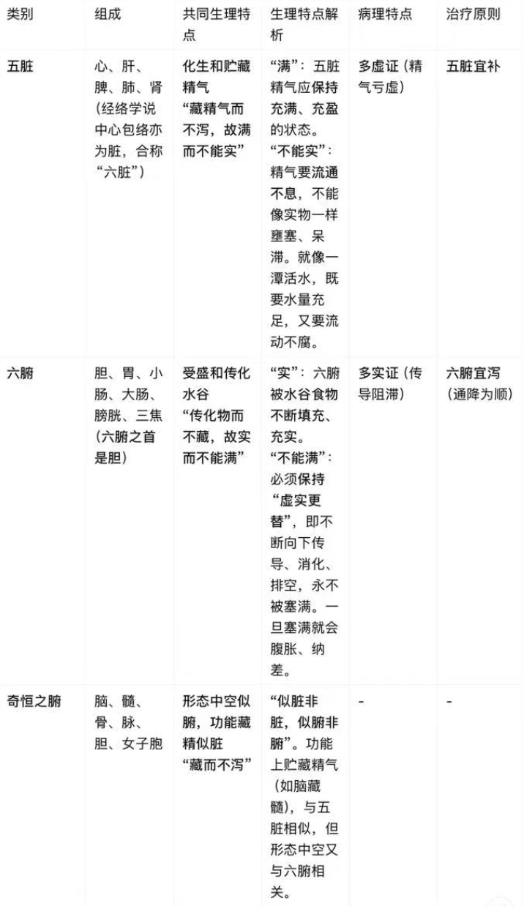

补充：奇恒之腑的“奇”体现在：1. 无表里配属关系（除胆外）；2. 无五行配属；3. 与奇经八脉关系密切。

---

第二节 五脏（各论）

一、心——君主之官，生之本

· 位置：胸中，两肺之间，膈膜之上，外有心包护卫。
· 形态：尖圆，如未开的莲蕊。
· 五行属性：属火，为阳中之太阳，又称“火脏”。
· 系统联系：在志为喜，在体合脉，其华在面，在窍为舌，在液为汗，与夏气相通应。

(一) 生理特性<心为阳脏而主通明>

1. 心为阳脏（火脏）：
· 原因：①五行属火；②位居上焦，为阳位；乃阳中之太阳③心阳具有推动心跳、温通血脉、振奋精神的作用，是人体生命活动的原动力。
2. 心主通明：
· 通：心脉以通畅为本。血脉必须通畅无阻。
· 明：心神以清明为要。心神必须清明，才能主宰生命活动。
· 老师比喻：心就像国家的君主（皇帝），必须头脑清醒（明），政令才能畅通无阻（通）。
故：“心为君主之官，故称君火。”“为君为日，心阳通明”
>人身之火有君火、相火之分；心火为君、肝肾为相

(二) 生理功能

1. 心主血脉
· 含义：指心气推动血液在脉中运行，流注全身，发挥濡养作用。
· 包括两方面：
· 心主血：
1. 推动血行：心气能推动血液运行，以疏松营养物质于全身脏腑形体官窍。心气充沛、心阴心阳协调，则心跳节律均匀，血液运行正常。
2. 心生血（奉心化赤）：饮食水谷经脾胃运化生成的水谷精微，化为营气和津液后，需经过 “心火”（心阳）的温煦化赤作用，才能变成红色的血液。强调了心参与血液的生成。
· 心主脉：心气推动和调控心脏搏动与脉管的舒缩，维持脉道通利，保证血流通畅。
·血流通畅的三大必要条件：
1. 心气充沛（主导作用）：动力之源。
2. 血液充盈：物质基础。
3. 脉道通利：通道畅通。
· 外在表现（判断依据）：
· 功能正常：心胸舒畅，面色红润光泽，舌淡红，脉和缓有力。
· 功能异常：
· 心气虚：心悸、胸闷、面色无华、舌淡、脉虚。
· 心血虚：心悸、心烦、面色淡白、脉细弱。
· 心脉瘀阻：心前区刺痛、面色紫暗、舌有瘀斑、脉涩。
2. 心主神明（心藏神）
“心者，君主之官也，神明出焉。”
· 含义：心具有主宰人体生命活动和主管人的精神、意识、思维、情志的功能。
· 神的分类：
· 广义之神：整个人体生命活动的主宰及其外在表现。
· 狭义之神：人的精神、意识、思维、情感活动。
· 具体体现：
1. 主宰脏腑功能：心神能驾驭各脏腑之精，化生为脏腑之气，从而调控全身生理活动。故心为 “五脏六腑之大主”。
2. 主管精神活动：心是接受外界刺激并产生反应、进行思维情感活动的中枢。“所以任物者谓之心”。
· 与心主血脉的关系：
· 血是神志活动的物质基础——“血者，神气也”。
· 心神调控心气的运行。
· 病理上相互影响：心血不足则心神失养（失眠、健忘）；心神异常也可影响心血运行。

(三) 系统联系（与“象”对应）

1. 在体合脉，其华在面：
· 全身血脉都属于心。
· 面部血脉丰富，且是心神表现最直接的地方，故心的精气盛衰最易从面色反映。
· 心气旺，血脉盈：面色红润。
· 心气虚：面色㿠白。
· 心血瘀：面色青紫。
· 心火旺：面色红赤。
· 老师解释“其华在面”的深层原因：除了血脉丰富，更因为面部表情受心神支配最精密，内心的喜怒哀乐第一时间会表现在脸上。
2. 在窍为舌：
· 心经的别络上行系舌本。
· 心主血脉，舌体血管丰富，表皮薄，能灵敏反映气血运行状态。
· 舌主味觉和语言，均受心神支配。
· 表现：
· 功能正常：舌体红活荣润，柔软灵活，味觉灵敏，语言流利。
· 功能异常：心血虚-舌淡；心火上炎-舌红生疮；心血瘀阻-舌紫暗；心神失常-舌强、语謇。
· 老师补充：心绞痛发作时，硝酸甘油要舌下含服，因为舌下静脉没有瓣膜，吸收后能最快直达心脏，这从现代医学角度佐证了心与舌的密切联系。
（舌是一处“盲窍”,即没有孔洞的“窍”）
3. 在液为汗：
· 血汗同源。心血充盈，津液充足，化汗有源。
· 汗液的生成排泄受心神调控（如紧张时出汗）。
· 大汗会耗伤心血、心气。
4. 与夏气相通应：
· 心属火，与夏季阳热之气相应。
· 心阳虚者，病情在夏季多缓解；心阴虚者，病情在夏季可能加重。
· 养生：夏季应“夜卧早起，无厌于日”，使阳气得以宣泄。
· 治疗：“冬病夏治”适用于阳虚性心脏病。

【附：心包络】

· 简称心包，是心脏外面的包膜，有保护心脏的作用，多见于针灸
· “代心受邪”：古代医家认为心为君主，邪不可干。外邪侵心，首先侵犯心包。
· 温病学中的 “热入心包” ，出现神昏、谵语等症，实质就是心的病变。

心包（心包络）

1. 心包的概念与定位

• 定义：心包是心脏外围的一层包膜，又称“心包络”，古籍中常代称为“膻中”。

• 经络归属：手厥阴心包经，与手少阳三焦经相表里。

2. 心包的生理功能

• 代心行令：在生理状态下，心包能代表心脏行使部分功能。可形象地理解为 “内阁制” ：君主（心）将日常行政权力下放给内阁（心包）来执行。

• 代心受邪（核心病理意义）：中医认为“心为君主之官”，邪气不能直接侵犯。当邪气（尤其是热邪、痰浊）企图侵犯心神时，心包会作为屏障率先受邪。温病学中的 “热入心包” 或 “痰蒙心窍” 即指此。

3. 临床辨证与实例

• 病理表现：高热、神昏、谵语（说胡话）、意识障碍等。

• 代表方药：安宫牛黄丸（清热解毒，豁痰开窍）。

• 重点提示：此药仅适用于中医辨证为“痰热内闭”的急症（如中风阳闭证），绝不能滥用。其表面的金箔有重镇安神之效。

肺的生理功能与特性

肺，被称为“相傅之官”，主治节，位高近君，犹如伞盖（华盖）。
“肺者，气之本也“

一、肺的生理功能

1. 主气、司呼吸（最核心功能）

• 主呼吸之气：肺是体内外气体交换的场所。此功能通过宣发（呼出浊气，布散气津于上外）和肃降（吸入清气，布散气津于下内）实现。

• 主一身之气：肺主持、调节全身之气的生成和运行。

◦ 调节气机：肺的呼吸运动带动全身气机的升降出入。

• 核心结论：“肺者，气之本也”。肺对气的调控基于肺的呼吸机能而得以实现，元气与宗气的生成和运行都与肺密切相关。

对于“气“的详解
先天之气与后天之气共同组成一身之气
- 先天之气：
即“元气”，是人的根本之气，在“一身之气”中占比很小
- 后天之气：
又称“宗气”、“中气”，由吸入的自然清气和脾胃运化出来的水谷精微，在肺中合成，并存于胸中“气海”。
宗气/一身之气不足时，便会出现“气虚“，即”不足以息，声音低怯，乏力倦怠“
宗气的作用：
>上走息道促呼吸
>中贯心脉行血气
>下走丹田资元气

2. 主行水（通调水道）<不是“主水”，注意区分>

• 定义：肺气的宣发和肃降对体内水液的输布、运行和排泄有疏通和调节作用。

• “水塔”比喻：肺位于五脏最高处，如水塔。

◦ 宣发：将水液向上向外布散至皮毛，化为汗液排出。

◦ 肃降：将水液向下向内输布至脏腑，并将浊液下输至肾膀胱，化为尿液排出。

• 故称：“肺为水之上源”。

• 病理与治法：

◦ 肺失宣发：无汗、头面浮肿 → 治以 宣肺利水（如发汗法，俗称“开鬼门“，”鬼门“即毛孔）。

◦ 肺失肃降：痰多、咳喘、小便不利、水肿 → 治以 降气利水（如利尿法，俗称“洁净府“，”净府“即膀胱）。

3. 朝百脉，主治节

• 朝百脉：全身的血液都通过血脉汇聚于肺，在肺中进行气体交换，清浊互换，助心行血。

• 主治节：这是对肺功能的总结，即治理调节，主要体现在四个方面：

1. 治理调节呼吸运动：肺气的宣降作用协调，维持通常均匀的呼吸，使内外气体得以正常交换。

2. 调理全身气机：通过呼吸运动，调节一身之气的升降出入，保持全身气机协调。

3. 治理调节血液的运行：通过肺朝百脉和气的升降出入运动，辅佐心脏，推动和调节血液的运行。

4. 治理调节津液代谢：通过肺气的宣发与肃降，治理和调节全身水液的输布与排泄。

二、肺的生理特性

1. 肺为华盖

• 含义：肺位于胸腔，覆盖五脏六腑之上，位置最高。

• 意义：因其位高，能布散水液和精气。但也因此最易受外邪侵袭（如风、寒、热、燥邪），温病学有“温邪上受，首先犯肺”之说。

2. 肺为娇脏

• 含义：娇，即娇嫩。肺脏清虚娇嫩，不耐寒热燥湿等一切邪气的侵袭。

• 表现：

◦ 清虚：肺体疏松，需保持洁净通畅以司呼吸。

◦ 娇嫩：喜润恶燥，富含水分，易被燥邪所伤。

◦ 不容异物：对异物刺激极其敏感。
--------“不容纤芥，易为燥伤“

3. 主宣发与肃降

• 这是肺最基础的运动形式，是所有功能的生理基础。

• 关系：宣发与肃降，对立统一，相互依存，相互制约。动态平衡则呼吸调匀，水道通畅。

三、肺与形体官窍的关系（系统化补充）

• 在体合皮，其华在毛：肺宣发卫气和津液温养皮毛。肺气足则皮毛润泽，腠理固密；肺虚则皮毛枯槁，易感冒、多汗。

• 开窍于鼻：鼻为肺之窍，肺气和利则呼吸通畅，嗅觉灵敏。肺病易见鼻塞、流涕、嗅觉减退。

• 在液为涕：涕为肺液，有润泽鼻窍之功。肺寒流清涕，肺热流黄涕，肺燥则鼻干无涕。

• 在志为忧（悲）：悲忧情绪易耗伤肺气，导致气短、乏力；反之，肺气虚弱的人也易产生悲忧情绪。

------

第三部分：临床案例与复习总结

1. 临床案例启示

• 红汗案（名医熊继柏治验）：患者汗出如血。辨证为心火亢盛，迫血外泄（汗血同源）。治法：清心火，利小便，方用导赤散加减。

◦ 启示：此案虽从心论治，但印证了脏腑相关及“汗为心之液”的理论。

2、知识总结与复习提示

• 心包：核心理解其“代心受邪”的病理屏障作用。

• 肺：其所有功能（主气、行水、朝百脉）都根植于 “宣发”与“肃降” 这一对基本运动。肺的生理特性（华盖、娇脏）决定了其易病的临床特点。

• 整合视图：

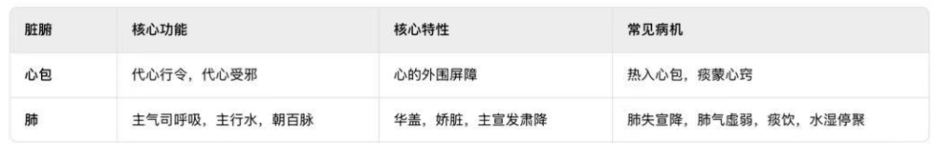
🧠 中医筑基第九课：脾与肺的系统讲解

---

🟡 第一部分：脾的生理功能与特性

一、脾的定位与名称

· “脾者，仓廪之官，五味出焉”（《素问·灵兰秘典论》）
· 脾为后天之本，因五味（水谷精微）皆由脾胃化生。
· 脾胃同居中焦，以膜相连，关系密切。

---

二、脾的生理功能

1. 脾主运化

· 运化食物：将饮食转化为水谷精微，并输布全身。
· 运化水液：吸收、转输水液，调节水液代谢。

運化食物和運化水液，是脾主運化的兩個方面，二者是同時進行的。牌不但將飲食物化為水毂精微，為化生精、氣、血、津液提供充足的原料，而且能將水毂精微吸收並韩输至全身，以營養玉臟六腑、四肢百骸，使其發揮正常功能，並能充養先天之精，促進人體的生長發育，是维持入體生命活動的根本，故稱為“後天之本”。

运化过程：

1. 胃受纳、腐熟 → 形成食糜
2. 小肠分清别浊 → 清者由脾吸收
3. 脾将水谷精微上输心肺，化生气血，濡养全身

✅ 重点：脾为孤脏，“中央土以灌四傍”，滋养五脏六腑、四肢百骸。（脾具有“散精/津”的作用）

脾失健运（脾的功能减退）的表现：

· 消化：腹胀、便溏、食欲不振
· 营养：疲倦乏力、消瘦
· 水液：痰饮、水肿、湿困

---

2. 脾主统血

· 统摄血液，使其在脉中运行，不溢出脉外。
· 实质是气的固摄作用，尤其是脾气。

-脾气健旺运化正常气生有源一身之气充足固摄健全血循脉行
-脾失健运运化失常气生乏源一身之气不足固摄不全血液失去统摄，行出脉外而出血便血，尿血，紫斑

· 脾不统血的表现：
· 下部：便血、尿血
· 上部：鼻衄、齿衄
· 妇科：崩（月经出血量大）/漏（月经淋漓不止，经期长）
· 皮下：紫癜、瘀斑

✅ 重点：脾统血 ≠ 心主血，脾是通过气来“包裹”血液。故又称“裹血”，出自《难经》

---

三、脾的生理特性

1. 脾气主升

· 升清：将水谷精微上输心肺
· 升举内脏：维持脏腑位置，防止下垂（如胃下垂、子宫脱垂）
脾气虚弱，无力升举，便会“中气下陷”，导致器官下垂。
>“中气”即中焦之气，是脾、胃二气的合称

✅ 重点：脾升胃降，为中焦气机枢纽。

2. 脾喜燥恶湿

· 脾体干燥才能正常运化水湿。
· 湿邪易困脾，导致运化失常。
· 治疗湿病必治脾。

---

四、脾与形体官窍的关系

关系 内容 临床意义
在体合肉，主四肢 脾运化水谷精微以养肌肉 肌肉萎软、四肢无力治从脾胃
在窍为口，其华在唇（飞门） 食欲、口味与脾相关 口淡、口甜、口腻、唇色淡白
在志为思 思虑过度伤脾，气结不运 纳呆、腹胀、头晕
在液为涎 脾控制口水分泌 流涎不止或口干无涎
与长夏相应 长夏湿气重，易伤脾 此时宜健脾祛湿

“七冲门”：飞门（口唇）、户门（牙齿）、吸门（会厌）、贲门（胃上口）、幽门（胃下口）、阑门（大小肠交界处）、魄门（肛门）

🟢 第二部分：肺的生理功能与特性

一、肺的生理功能

1. 肺主宣发肃降

· 宣发：向上向外布散气、津、卫气
· 肃降：向下向内收敛气、津、浊物

✅ 重点：肺为“水之上源”，通调水道。

2. 肺主气，司呼吸

· 主呼吸之气
· 主一身之气（尤其是宗气）

3. 肺朝百脉，主治节

· 助心行血，调节气、血、津、液

4. 肺在体为皮，其华在毛
肺对皮毛：
-肺气宣发，宣散卫气于皮毛，发挥卫气的温分肉，充皮肤，肺腠理，司开合及防御外邪侵袭的作用
-肺气宣发，输精于皮毛，即将津液和部分水谷之精向上，全身皮毛肌腠以滋养之，使之红润光泽

皮毛对肺：
-皮毛能宣散肺气，以调节呼吸
-皮毛受邪，可内合于肺
<《内经》把汗孔称作“玄府”，又叫“气门”。中医认为皮肤也是人体内外的“气”的交换场所>

---

二、肺与形体官窍的关系

关系 内容 临床意义
在体合皮，其华在毛 肺宣发卫气、津液至皮毛 皮肤干燥、易感外邪
在窍为鼻 鼻为肺窍，司呼吸、嗅觉 鼻塞、流涕、嗅觉失灵治从肺
在志为忧（悲） 悲忧耗气，肺虚易悲 肺气虚者易情绪低落
在液为涕 肺津上润于鼻为涕 涕清为寒，涕黄为热，涕干为燥
与秋季相应 秋气收敛，肺气旺盛 秋季易发肺病，宜润肺

---

三、肺与喉、声的关系

· 金实不鸣：外邪袭肺，肺失宣降，郁滞不畅；以至声音嘶哑，重浊，失音（如感冒失音）
· 金破不鸣：各种内伤或过用导致喉失滋养（如久病、过用嗓音）

---

📌 重点总结与考点提示

脾的重点：

· 后天之本，运化水谷与水液
· 脾主统血 ≠ 心主血
· 脾气主升：升清 + 升举内脏
· 脾喜燥恶湿，治湿必治脾
· 脾在体合肉，在窍为口，在液为涎

肺的重点：

· 肺主宣发肃降，为水之上源
· 肺合皮毛，开窍于鼻
· 肺在志为忧，在液为涕
· 肺与秋季相通应
· 金实不鸣 & 金破不鸣

---

中医筑基第十课：肝脏系统详解

一、肝的生理功能

1. 肝主疏泄

指肝具有维持全身气机通畅、调达的功能，是肝最核心的生理作用。

具体表现：

· 调畅气机
· 促进气血津液运行，防止气滞、血瘀、痰湿等病理产物。
· 若肝失疏泄，可见：
· 气滞：胸胁胀痛、梅核气（喉中如有炙脔）
· 血瘀：月经不调、癥瘕积聚
· 津停：痰饮、水肿、脂肪瘤
· 促进脾胃运化与胆汁分泌
· 肝助脾升清、胃降浊。
· 肝疏泄胆汁，助消化油脂。
· 若肝气犯胃/脾：纳呆、嗳气、呕吐、泛酸、腹胀、腹泻。
· 调畅情志
· 肝气调达则情绪平和；肝气郁结则抑郁；肝气上逆则易怒。
· 代表方：逍遥散（疏肝解郁）、丹栀逍遥散（清肝火）。
· 促进生殖与排精
· 男子排精、女子排卵与月经均依赖肝气疏泄。
· 肝郁可致：男子精郁、女子月经后期、痛经、经行不畅。
· 协调津液输布
· 肝气调畅则津液流通；肝郁则痰饮水湿内生。
· 调节血量
· 肝气推动血液运行，肝郁则血瘀，肝逆则出血（如咯血、呕血）。

肝气疏泄功能失常：
血：
>肝气郁结血行障碍/血运不畅血液瘀滞停积而为淤血，或为症瘕，或为肿块
>肝气上逆迫血上涌使血不循经，出现呕血、咯血等出血
津液：
>输布代谢障碍水湿痰饮等病理产物，出现水肿、痰核等；如“梅核气”

---

2. 肝主藏血

肝具有贮藏血液、调节血量、防止出血的功能。

具体表现：

· 涵养肝气：肝血充足，肝气才能冲和调达。
· 调节血量：活动时血供外周，静卧时血归肝脏（“人卧血归于肝”）。
· 濡养筋、爪、目：肝血不足则筋软、爪脆、目干。
· 为经血之源：女子月经以肝血为基础，肝血不足可致月经量少或闭经。
· 防止出血：肝气收摄、肝阴凝敛，若肝火、肝虚、肝阴不足可致出血。

---

二、肝的系统联系

1. 在体合筋，其华在爪

· 筋包括肌腱、韧带，依赖肝血濡养。
· 肝血足则筋强、爪甲红润坚韧；肝血虚则筋软、爪甲薄脆。
· “爪为筋之余”，指甲状态反映肝血盛衰。
· 肝为“罢极之本”：肝血充盈、气血调和，则耐受疲劳。

2. 在窍为目

· 肝血上注于目，维持视力。
· 肝血不足：两目干涩、视物不清；
· 肝火上炎：目赤痒痛；
· 肝风内动：目睛上吊、斜视。
· 五轮学说：
· 肉轮（眼睑）→ 脾
· 血轮（两眦）→ 心
· 气轮（白睛）→ 肺
· 风轮（黑睛）→ 肝
· 水轮（瞳孔）→ 肾

3. 在志为怒

· 怒为肝之志，适度发泄可调达气机。
· 大怒伤肝 → 肝气上逆；
· 郁怒不解 → 肝气郁结。

4. 在液为泪

· 泪由肝血所化，润泽目窍。
· 肝血不足：两目干涩；
· 肝经风热/湿热：迎风流泪、目眵增多；
· 肝郁气结：目呆泪流。

5. 肝藏魂

· 魂为神之变，主意识、思维与梦幻。
· 肝血充足则魂有所依，睡眠安稳；
· 肝血虚则魂不守舍，见失眠、多梦、梦游。

---

三、肝的生理特性

1. 肝主升发

· 肝属木，通于春气，主升发阳气，启迪诸脏。
· 肝阴与肝阳协调：
· 肝阴主凉润、柔和
· 肝阳主温煦、升动
· 肝阴不足 → 肝阳偏亢 → 肝火上炎
· 肝阳不足 → 肝脉寒滞（如寒凝肝脉）

2. 肝喜条达而恶抑郁

· 肝气宜疏通、畅达，如春木枝条伸展。
· 情志愉悦则肝气条达；
· 情志郁结则肝气不舒，见胸胁、乳房、少腹胀痛。

3. 肝为刚脏，体阴而用阳

· 体阴：肝藏血，属阴。
· 用阳：肝主疏泄，气机主动、主升，属阳。
· 肝病多表现为阳亢、火旺、风动，如眩晕、抽搐、角弓反张。

4. 肝与春气相应

· 春属木，与肝同气相求。
· 春季养生宜夜卧早起、情志舒畅，以顺肝气。

---

四、临床与方药举例

证型 表现 治法. 方剂
肝气郁结 情志抑郁、胸胁胀痛、月经不调 疏肝解郁 逍遥散
肝火上炎 目赤、口苦、烦躁易怒 清肝泻火 丹栀逍遥散
肝血不足 目干、筋软、爪脆、月经量少 养血柔肝 四物汤 + 枸杞、菊花
肝阳上亢 头晕、面红、易怒 平肝潜阳 天麻钩藤饮
肝风内动 抽搐、角弓反张 息风止痉 镇肝熄风汤
肝脉寒滞 少腹冷痛、睾丸坠胀 温肝散寒 暖肝煎

---

五、重点总结

· 肝主疏泄：调气机、助消化、调情志、促生殖。
· 肝主藏血：储血、调血、养筋目、防出血。
· 肝为刚脏：体阴用阳，易亢易动。
· 肝喜条达：情志舒畅则肝气调达。
· 肝主升发：如春生之气，启运诸脏。
· 肝为罢极之本：肝血充盈则耐疲劳。
· 女子以肝为先天：强调肝对女子经、带、胎、产的重要性。

---

肾

一、肾脏的生理功能

- 藏精
<精气至贵而难实>

· 概念：肾具有潜藏、封藏、闭藏精气的生理特性。
· 精的分类：
· 先天之精：禀受于父母，是构成生命雏形的原始物质。
· 后天之精：源于饮食水谷，由脾胃运化而成，充养先天之精。
· 相互关系：先天生后天，后天养先天。
· 生理意义：肾精是生命活动的根本，主生长发育与生殖。
藏精盈满：生机旺盛
封藏失司：滑精、喘息、遗尿、小便失禁、多汗、大便滑脱

2. 主生长发育与生殖

· 机制：肾精 → 肾气 → 天癸至 → 生殖机能成熟。
· 天癸：肾精充盛到一定阶段产生的精微物质，是生殖能力的标志。
· 《内经》生命周期：
· 女子以七为节：二七（14岁）天癸至，七七（49岁）天癸竭。
· 男子以八为节：二八（16岁）天癸至，八八（64岁）天癸尽。
天癸：促进生殖系统发育成熟，维持人体生殖功能的精微物质。天癸的产生标志着性机能的成熟。
· 肾精亏虚表现：
· 小儿：五迟（立、行、语、发、齿）五软（头、项、手足、肌肉、口）。
· 成人：血液生成不足，影响其他脏腑（火（肾阳）不暖土，影响脾胃，使脾胃淤积湿气）

肾气由肾精所化，又分为肾阴、肾阳两部分
>肾阴：又称真阴、元阴；构成人体。滋养濡润各脏腑组织（一身阴气之本）
>肾阳：又称真阳、元阳；激发生命。推动和调控各个脏腑（一身阳气之根）

3. 主水

· 概念：肾主宰和调节全身水液代谢。
· 具体机制：
· ① 气化水液，升清降浊：
· 肾阳对肺肃降输送至肾的水液进行二次蒸腾气化。
· 清者：上归于肺，布散全身；
· 浊者：下输膀胱，形成尿液。
· ② 司膀胱开合：
· 肾阳主开：推动尿液排出；
· 肾阴主合：固摄尿液，防止津液过度流失。
· 二者协调，维持排尿的正常节律与量。
· 肾阳不足水液代谢失常的表现：
· 气化无力：水肿（尤其腰以下）、尿少、癃闭。
· 固摄不及：小便清长、夜尿多、尿失禁。

4. 主纳气
· 概念：肾摄纳肺吸入的清气，使呼吸保持一定深度，维持有效气体交换。
· 核心理论：
· “肺为气之主，肾为气之根”：肺主呼气，肾主纳气，共同完成呼吸运动。
· “阴阳相交，呼吸乃和”：肺肾协调，呼吸才能调匀。
· 生理机制：依赖肾的摄纳潜藏能力，将清气固摄于下，维持呼吸深度。
· 肾不纳气的表现：
· 呼吸浅表、气短、喘促（活动后加重）、自觉“气吸不到底”。
· 治疗方剂：都气丸（六味地黄丸 + 五味子），五味子增强摄纳之力。

5. 精血同源（补充细节）

· 肾精化血：肾精可直接化生为血液，是血液生成的来源之一。并且肾精所化之血液是血液中最精纯的部分。
· 临床意义：肾精亏虚可导致血虚，此类血虚常伴有腰膝酸软、耳鸣等肾虚证候。
· 理论延伸：“肝肾同源”（乙癸同源），肝藏血，肾藏精，精血互化。

---

二、肾的生理特性

1. 主蛰

· 概念：喻指肾象冬眠动物一样，具有封藏、潜藏的特性。
· 体现：藏精、纳气、固胎、固摄二便等，皆源于“蛰伏”之性。
· 肾失封藏的表现：滑精、遗尿、汗多、大便滑脱、带下崩漏等。

2. 守位

· 概念：特指肾中相火（肾阳）应潜藏于肾阴之中，温煦而不妄动。
· 君火与相火：
· 君火：心火，宜明（明亮温煦）。
· 相火：肝肾之火（如肾阳、肝阳），宜潜（潜藏守位）。
· 名言：“君火以明，相火以位”。
· 相火妄动：若肾阴不足，相火失于潜藏而上炎，表现为虚火证（如五心烦热、盗汗、遗精等）。

---

三、肾与形体官窍的关系

1. 在体合骨，生髓，其华在发

· 肾精 → 髓：
· 骨髓：充养骨骼，肾虚则骨软、骨质疏松。
· 脊髓：上通于脑。
· 脑髓：“脑为髓之海”，肾精充足则脑力充沛。
· 齿为骨之余：牙齿生长、坚固与否反映肾精状况。
· 发为血之余：精血互生，发质反映肾精盈亏（枯槁、脱落、早白）。

2. 在窍为耳及二阴

· 上开窍于耳：肾精充盈则听觉灵敏；肾精亏虚则耳鸣、耳聋、重听。
· 下开窍于二阴：
· 前阴：主司排尿与生殖，又称“外肾”
· 后阴：主司大便排泄。
· 肾气不固可出现二便失禁、滑泄；肾阳不足可致便秘或泄泻。

3. 在志为恐

· 过度恐惧伤肾：导致肾气不固，出现“恐则气下”的症状，如二便失禁、遗精、腰膝酸软。
· 肾虚者易恐：肾中阳气不足，难以振奋，使人胆怯易惊。

---

四、核心总结与临床提示

· 肾为先天之本：生命的本源物质（精）藏于肾。
· 肾阴肾阳为五脏阴阳之根：肾阴是一身阴液之源，肾阳是一身阳气之根。
· 临床辨证关键：
· 膀胱咳（咳嗽则遗尿）：属肾气不固，常用金匮肾气丸温补肾阳。
· 肾不纳气（吸气困难）：常用都气丸补肾纳气。
· 久病及肾：慢性病后期多累及肾，需注意补肾固本。

肾

1. 肾与情志

· 老师比喻：恐则气下，就像被人吓一跳，“魂都吓没了”，气机紊乱，甚至大小便失禁。
· 惊则气乱：是一种突然的、良性的“惊喜”或恶性的惊吓，都会打乱气机。

2. 肾与体液：主唾

· 唾液的化生与循行：肾精化唾后，沿足少阴肾经上行，经过肝、膈，最终到达舌下的金津、玉液二穴（老师强调这是经外奇穴）。
· 养生功法细节：
· “倒吸天池水”：早上面向东方，舌顶上颚，待唾液充满口腔后，分次缓缓咽下，意念送入丹田，反复36次。可配合搓热腰部、颠足（如八段锦“背后七颠百病消”），以刺激肾经，回滋肾精。
· 临床意义：
· 口水多、清稀、口角流涎 → 从脾论治。
· 口水咸、异味 → 从肾论治。

3. 命门学说

· 命门的形态是“两肾之间一团熊熊燃烧的火”，是人的元阳。它是一个功能概念，不必纠结于实体。
· 临床联系：尤其在两广地区，患者常自述“肾虚”，即便实证也要求补肾。这反映了命门学说（肾为根本） 在民间的深远影响。

4. 肾与四时：通应于冬

· 冬主闭藏，肾主封藏，二者气机相应。
· 冬季宜养肾，顺应闭藏之性。

---

二、六腑总论

1. 六腑的共同特点

· “泄而不藏，实而不能满”：老师举例：胆不排空会生结石；胃不排空会腹胀；大肠不排空会便秘。
· “以通为用，以降为顺”：
>若“不通”，“降不顺”：
· 小儿食积发热：不是感染，是腑气不通，郁而化热。用枳实、陈皮、山楂、神曲等通降胃气，便通热退。
· 女性黄褐斑：常伴有长期便秘。因浊毒不能从大便排出，上泛于面。通降腑气后，斑痕会变淡。

2. 消化道的“七冲门”

唇(飞)、齿(户)、会厌(吸)、胃上口(贲)、胃下口(幽)、大小肠交(阑)、肛门(魄)。
· 特别指出：中医的消化道从唇算起，到肛门结束。

---

六腑
---

- 胆：中正之官，决断出焉
被古人称为：中清之府/中精之府/清净之府

· 胆汁：
·描述：清净味苦，程黄绿色；解剖时看到的胆汁，在阳光下呈现金绿色，散发宝石般的光芒，非常好看。古人称之为“精汁”/“清汁“，是六腑中唯一可称“精”的物质。
· 储藏与排泄：
· 肝为将军，胆为判官：老师比喻，肝像大将军（谋虑），胆像中正的判官（决断）。肝胆相照，共同完成疏泄。
· 排泄障碍的病因：不仅有结石、淤血，还有湿热阻碍气机，或寄生虫（如蛔虫） 钻入胆道。
· 主决断的临床体现：
· 胆气虚：不仅胆小，还会犹豫不决，遇事反复思量，夜间易惊醒。这就是温胆汤治疗失眠的机理之一。

“胆气豪迈的人，做事爽快，判断力好，同样的精神刺激，对他影响就小。”------陈敏

>胆气主升：膽爲陽中之少陽，禀東方木德，屬甲木，主少陽春升之氣故稱膽氣主升。
>胆既是六腑之一，又是奇恒之府：
胆形态中空，有贮藏而排泄胆汁，以助饮食物消化的作用；且与肝有经脉相互络属，故胆属六腑之一;但胆并不直接传化水谷，而藏精汁，这又类似五脏贮藏；精气的功能而异于其它的六腑，故胆又属奇恒之府。

- 胃（太仓）：水谷之海，以降为和

胃的功能：受纳腐熟
-受纳：指胃在消化道中具有接受和容纳饮食物的作用，故称“太仓”，“水谷之海”
食物入口食道胃（经胃气的通降作用）接受容纳
>胃氣的受納水毂功能，既是其主腐熟功能的基，也是飲食物消化吸收的基磔。因此，胃氣的受纳功能对於人的生命活十分重要。其強弱，可以通過食欲和飲食多少反映出來。

-腐熟：
接受容纳初步消化食糜胃气腐熟水谷精微脾气转输至全身
（未被胃消化吸收的部分进入小肠）

胃的受纳腐熟依赖于：
- 胃氣的推動和蒸化
- 胃中津液的濡潤維持其受納腐熟的功能和通降下行的特性---其病易成燥熱之害, 治療胃病時要注意保護胃中津液,即“養胃陰”

· 胃的解剖分部与中医对应：
· 西医分胃底、胃体、胃窦。
· 中医分上脘、中脘、下脘。

-胃的生理特性：
1、胃主通降（指胃氣宜保持通暢下降的運動趨勢）
1)胃氣的通降作用，主要體現於飲食物的消化和糟粕的排泄過程。胃一小腸→大腸→肛門
2)與脾主升相對。脾宜升則健，胃宜降則和，脾升胃降協調，共同促進飲食物的消化吸收。
3)胃主通降是降濁，降濁是受納的前提條件

胃失和降，不僅影響六腑的通降，還會影響全身氣機的升降，從而出現各種病理變化。
《素問●逆調論》即有“胃不和則臥不安”

· 胃气通降依赖多方协作：
· 除了胃自身，还需要：肺的肃降、肝的疏泄、脾的升清（脾升有助于胃降）。

2、胃喜润恶燥
指胃當保持充足的津液以利飲食物的受納和腐熟。胃為陽土，喜潤而恶燥

· 胃喜润恶燥的经典比喻：
· “煮饭锅”比喻：
· 锅 = 胃
· 米（食糜） = 胃中食物
· 火 = 肾阳
· 水 = 胃阴
>只有火，没有水，煮出来的就是“爆米花”（燥热伤阴），无法生成正常的水谷精微。所以胃阴（津液） 至关重要。
· 胃火亢盛的矛盾表现：
· 消谷善饥，但身体消瘦（如部分糖尿病患者）。此为胃中 “邪火”，只能增加食欲，却不能正常腐熟转化精微。
· 临床用药心得：
· 龙胆泻肝汤治疗肝胆湿热效果好，但大苦大寒。
· 老师经验：年轻时用常规剂量，后发现患者易腹泻、伤胃气。后来减小剂量，发现疗效不减，副作用大减。由此强调，治病务必顾护胃气。

（三）小肠：受盛之官，化物出焉

1. 生理功能：

· 受盛化物：
· 接受胃传下的食糜，进一步消化吸收。
· 泌别清浊：
· 将水谷分为清（精微）与浊（糟粕）。
· 清者由脾转输全身，浊者下传大肠。
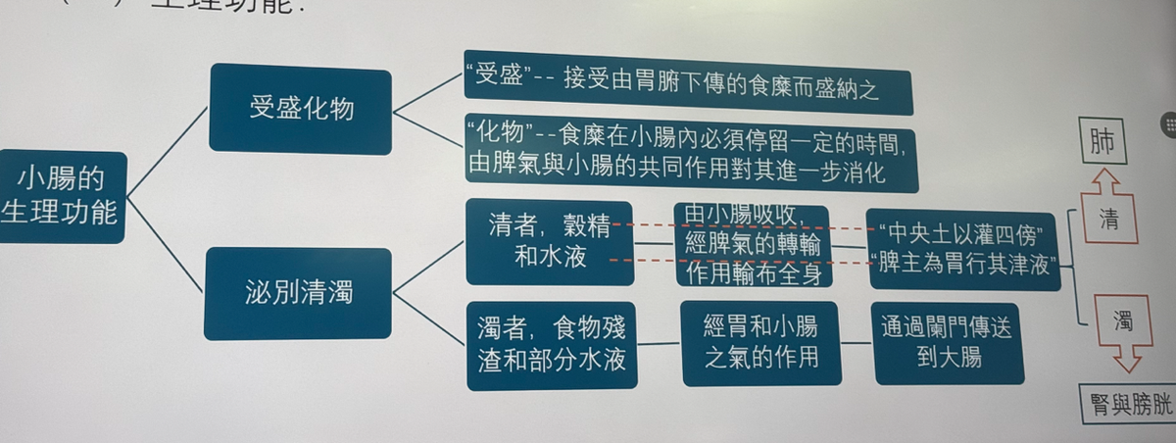

2. 小肠主液（主液是泌别清浊功能的一种体现）：

· 参与水液代谢，将清液上输，浊液下渗膀胱。
· 泌别清浊失常可致腹泻、小便短少。

3. 治法启示：

· “利小便以实大便”：通过利尿治疗水泻。

（四）大肠：传导之官，变化出焉

大肠主津的定义：
接受食物残渣，吸收水分的功能（即大肠的“燥化”作用）
大肠主津功能失常，无法吸收食物残渣中的水分，就会导致大便溏泻。

生理功能：
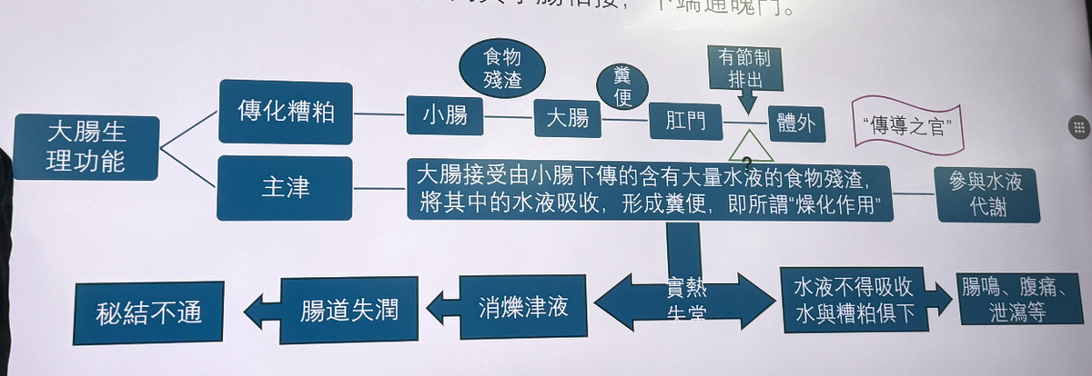

· 主津的临床意义：
· “增液行舟”法：用于热病伤津导致的便秘。肠道干涸，像搁浅的船（舟），光用泻药无效，必须“注水”（补充津液）。
· 代表方剂：增液汤（玄参、麦冬、生地）。老师形容：这三味是“补药”，但在此情境下起到了“泻下”的作用，这就是中医的妙处。
· 热性腹泻的特点：
>提示：与寒性腹泻不同，热泻的大便气味臭秽，并且肛门有灼热感。

（五）膀胱：州都之官，津液藏焉

· 膀胱不只是一个“储尿袋”：
· <强调>古籍中容易被忽略的一句：膀胱有“气化”功能。
· 它能将储存的津液（尿液前身）再次气化，清者上输于肺肾再利用，浊者才成为尿液排出。
· 临床联系：为什么治水肿、小便不利的方剂（如五苓散）里要加桂枝？就是为了助膀胱气化。
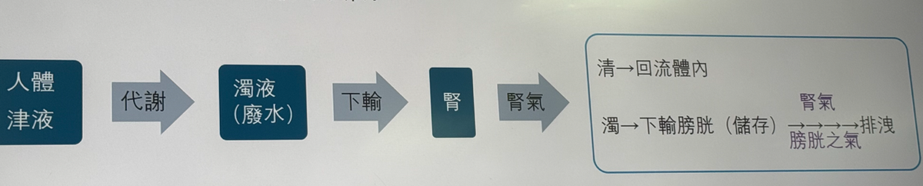

傳統中醫學，將膀胱定義為人體水液彙聚之所，而非盛尿器官，故稱之為“津液之府"。
《素問●靈蘭秘典論》說:“膀胱者，州都之官，津液藏焉，氣化則能出矣。”

三焦

一、三焦的两种存在形态

1. 六腑之三焦
· 核心特点：有名有形，是一个具体的“腑”。
· 现代解剖对应（大致）：肠系膜、大网膜、小网膜、胸膜、腹膜等组织。古人虽未明确，但现代中医理论倾向于认为这是人体内包覆和连接脏腑的膜状结构系统。
· 核心功能：通调水道，运行水液。运行津液，通行元气。它是全身水液运行升降出入的通道。
· 生动比喻：身体里的“江河沟渠”。水液从肺降到肾，再从肾上输至肺，并非凭空进行，必须经由三焦这个“水路网络”。

>运行津液：《素问·灵兰秘典论》说:“三焦者,快渎之官，水道出焉。”三焦是全身津液上下输布运行的通道。全身津液的输布和排泄，是在肺、脾、肾等脏腑的协同作用下完成的，但必须以三焦为通道。
>通行元气：《难经·六十六难》说:“三焦者，原气之别使也。”《难经·三十八难》指出三焦“有原气之别焉，主持诸气”。三焦是一身之气上下运行的通道。

-----三焦运行津液和通行元气的功能相互关联，实际上是一个功能的两个方面:津液的运行赖于气的推动(气能行津 )，而气又依附于津液而存在(津能载气 )。故《难经·三十一难》所谓“三焦者，水谷之道路，气之所终始也”。

2. 部位之三焦
· 核心特点：是功能区域的划分，有名而无固定形态。
· 划分范围：
· 上焦：膈肌以上。包括头、上肢、胸腔及内含的心、肺。
· 中焦：膈肌以下，脐以上。包括脾、胃、肝、胆。
· 下焦：脐以下。包括肾、膀胱、大肠、小肠、女子胞（子宫）及下肢。

二、部位三焦的功能与特点

1. 上焦：如雾
· 功能：宣发卫气，布散水谷精微。将脾胃吸收的营养物质像雾气一样弥漫、播散到全身。
· 治疗原则：治上焦如羽，非轻不举。
· 解释：治疗上焦的病，用药要像羽毛一样轻清上扬。
· 反面教材：不可滥用质地沉重的药物（如磁石、珍珠母、龙骨、牡蛎），这些药性趋下，无法到达上焦治病。

2. 中焦：如沤
· 功能：腐熟水谷，运化精微，化生血液。如同一个发酵池，将食物腐熟、消化、吸收。
· 治疗原则：治中焦如衡，非平不安。
· 解释：治疗中焦的病，要像秤杆一样追求平衡。中焦是气机升降的枢纽，脾升胃降，必须平衡。
· 文化引申：“衡”字本意是秤杆，引申为度量、平衡。中焦功能失调，就如同秤杆失衡。

3. 下焦：如渎
· 功能：排泄糟粕和尿液。如同地上的沟渠，负责将废物排出体外。
· 治疗原则：治下焦如权，非重不沉。
· 解释：治疗下焦的病，用药要像秤砣（权）一样质地沉重，才能直达下焦。
· 临床举例：六味地黄丸中的“三泻”药——泽泻、茯苓、丹皮，以及方中的熟地、山药等，其性味或质地都偏于下行，能够深入下焦，滋肾利水。

三、三焦病理
· “上焦不治，则水泛高原”
· 解释：如果上焦的水道不通，水液就会停滞在人体高位（高原），导致胸腔积液、肺水肿、咳喘等症。好比交通堵塞，所有车都堵在了高地上。
· “中焦不治，则水流中满”
· 解释：如果中焦运化失常，水湿就会停滞于中焦，导致腹部胀满、水肿。
· “下焦不治，则水乱二便”
· 解释：如果下焦排泄失司，水液代谢紊乱，就会导致大便稀溏、腹泻、小便不利或浑浊等问题。

四、特例与补充

· 肝的归属问题：
· 通常：解剖位置在膈下，属中焦。
· 温病学特例：在吴鞠通创立的“三焦辨证”中，将肝划归下焦。这是因为在温病后期，病邪深入，耗损肝肾之阴，出现“肝肾阴伤”的重症，此时病位在“下焦”。这是一个功能性、病理性的划分，而非解剖定位。
· 孤腑：
· 三焦是六腑中最大的，没有与之相表里的脏，故《内经》称之为“孤腑”。

---

第二部分：奇恒之腑 · 详述

一、脑

- 定义：
脑居头颅内，由鼱汇聚而成。故《灵枢·海论》称“脑为髓海"。
2. 主要功能：
1）主宰生命活動-----
"腦為元神之府”(《本草網目》)，是生命的樞機，主宰人體的生命活動。元神來自先天，由先天之精化生。“元神，乃本來靈神，非思慮之神”(《世傳真》)
2）主精神意識-----
人的精神活動，包括思維意識和情志活動等，都是客觀外界事物反映於腦的结果。思維意識是精神活動的高級形式，是“任物”的結果。《靈樞·本神》說:“所以任物者謂之心。"心是思維的主要器官。腦為髓海，也主人的思維意識和記憶。《醫林改錯》說:"靈機記性不在心而在腦。”
3）主感觉运动-----
脑与人的视、听、嗅及肢体的运动功能有关。
髓海不足可导致耳鸣，目眩。如《灵枢·口问篇》所说:"上气不足，脑为之不满，耳为之苦鸣，头为之苦倾，目为之眩”。

3.與臓腑精氣的關係
中医将人的精神、意识、思维活动归属于心，又分属于五脏，而脑又主精神活动，这样，就将脑与五脏联系在一起。以心为主，五脏皆与脑有关，又以心、肝、肾为主。
(1)肾:肾藏精，精生髓，脑为髓海。
(2)心:心主神志，心脑相系。
(3)肝:肝主疏泄，调节精神情志活动。

二、女子胞（胞宫）

1. 位置细节：位于小腹部，膀胱之后，直肠之前。这个区域的解剖结构特点，使其成为妇科炎症（如盆腔炎）的好发部位。
2. 功能：
· 主持月经：月经周期约28天，与月亮盈亏周期（阴历） 同步，体现了“天人相应”。
· 孕育胎儿。
3. 与脏腑的关系：以血为本，与心（主血）、肝（藏血）、脾（统血、生化气血）、肾（藏精、精化血） 四脏息息相关。
4. 与奇经八脉的关系：
· 冲脉：
脈上渗諸陽，下灌三陰，為十二經脈之海。又為五臓六腑之海。臓腑經絡之氣血皆下注冲脈，故稱沖為血海。因其蓄溢陰血，胞宫才能泄溢血，孕育胎，完成其生理功能
· 任脉：
任服為陰脈之海，蓄積陰血，為婦人妊養之本。任脈通，月經如常，方能孕育胎兒。因-身之陰血經任脈聚于胞宫，妊養胎兒，故稱“任主胞胎”。
· 督脉：
督脈為“陽脈之海"，與任脈同起於胞中，交會於龈交，其經氣循環往復，溝通陰陽，調攝氣血，並與腎相通，運行腎氣，從而维持胞宫正常的、孕、產的生理活動。
· 带脉：
"带脈下系于胞宫，中東人身，居身之中央”(《血證論·崩帶》)。既可約束、統攝沖任督三經的氣血，又可固攝胞胎。

5. 男子的对应物：精室，又称“宗筋”，是男性生殖系统的总称。

---

>脏腑关系

一、心与肺

· 关系核心：气与血的相互依存、相互为用。具体体现在 “宗气” 的生成和运行上。
· 详细机制：
1. 肺对心（气对血）：
· 肺主气，司呼吸，吸入自然界清气。
· 肺朝百脉，全身的血液都要汇聚于肺，通过肺的呼吸进行气体交换，并将由肺生成的宗气贯注到血脉中。
· 这为心脏行血提供了动力和物质基础，是“气能行血” 的体现。没有肺气的推动和宗气的充实，血液运行就会无力（气虚血瘀）。
- 心对肺（血对气）：
· 心主血脉，心脏的搏动将血液泵向全身，自然也泵入肺脏。
· 肺司呼吸的功能，本身就需要心血来濡养。正常的血液循环是肺能够“朝百脉”、进行气体交换的前提和基础。
· 这体现了 “血能载气” ，血液是气的载体，心血的正常运行确保了肺气功能的稳定。

· 共同作用的枢纽——宗气：
· 生成：宗气是由肺吸入的自然界清气与脾胃运化产生的水谷精微之气在胸中（膻中）结合而成。
· 功能：宗气一方面走息道以司呼吸，辅助肺的呼吸功能；另一方面贯心脉以行血气，辅助心脏推动血液运行。
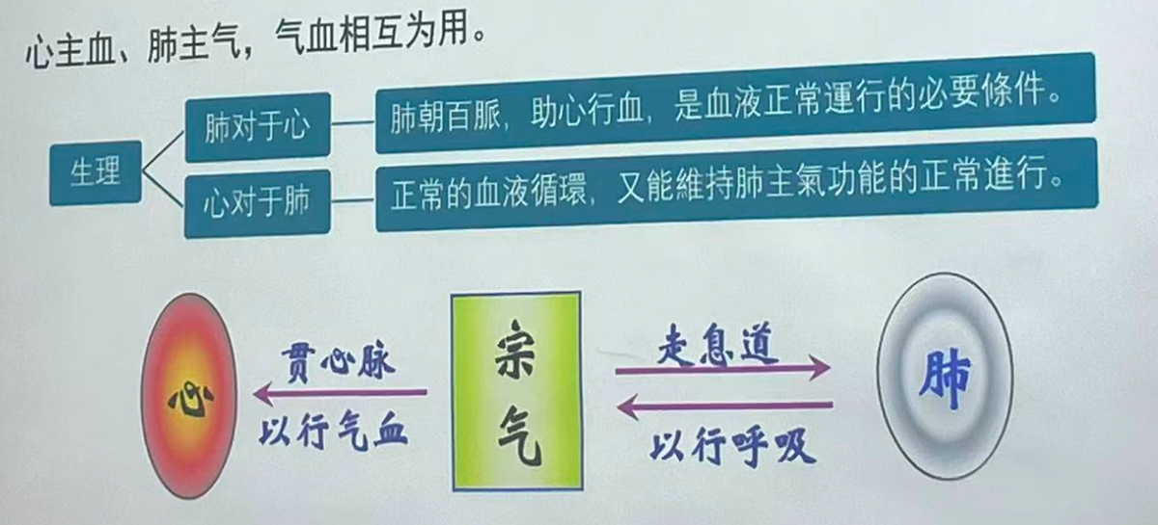

一、心与脾

· 关系核心：血液的生成与运行。
血液生成：
- 心主一身之血，心血供養於脾以維持其正常的運化功能
- 脾主運化而為氣血生化之源
血液运行：
- 血液在脈中正常運行，有赖於心氣的推動以維持通暢而不遲緩
- 又依靠脾氣的統攝以使血行脈中而不逸出

· 临床病案详述（心脾两虚）：
· 一位70斤的极度消瘦女性，主诉心悸。前几次诊疗只着眼于“心血不足”，使用参芪四物汤等补血方剂无效。
· 转折点：患者无意中提到“消化不好，吃了不吸收”。
· 辨证：此为典型的心脾两虚。脾为气血生化之源，脾虚则造血无源，导致心血虚；血不养心，故心悸。
· 治法：改用归脾汤，心脾同补。
· 疗效：患者复诊时“雀跃”，病情大为好转。此案例警示临床诊断需全面，忌先入为主。

二、心与肝

· 关系核心：血液贮藏调节与精神情志。
血液运行：
- 心主行血，心為一身血液運行的樞紐
- 肝藏血，肝是貯藏血液、調節血量的重要臟器（肝为“血海”）
>心主行血，肝主藏血。人活动时血运于周身，静卧时血归于肝。长期熬夜耗血，则心肝血虚。
精神情志：
- 心藏神，主宰精神、意識、思維及情志活動
- 肝主疏泄，調暢氣機，維護精神情志的舒暢
>心藏神，肝主疏泄。长期压力大、肝气郁结，会影响到心，导致心肝气郁，表现为胸闷胁痛；郁久化火，则成心肝火旺，烦躁易怒。
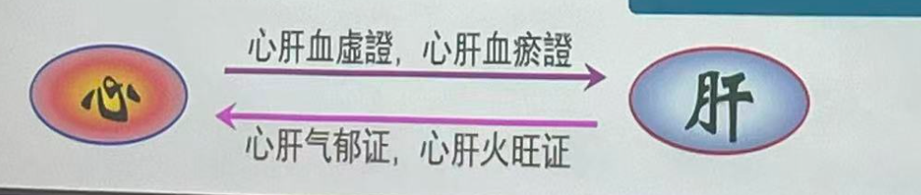

三、心与肾
三重关系

- 水火既济
>心位居上，故心火(陽)必須下降於腎，使水不寒。
>腎位居下，故腎水(陰)必须上濟於心，使心火不亢。
· 理想状态：心火（阳）下降以温暖肾水，使肾水不寒；肾水（阴）上济以滋养心火，使心火不亢。此为心肾相交。
· 卦象解释：对应《易经》中的既济卦（上坎水，下离火），水在下而润下，火在上而炎上，二者得以交感，是为吉卦。
· 病理状态：若心火不能下温肾水，肾水不能上济心火，则为心肾不交，出现上热下寒（如口舌生疮、腰膝酸冷）。
- 精神互用
>心藏神，神能控精馭氣，為精、氣之主。故，神清可以控精
>腎藏精，精能化氣生神，為氣、神之源。故，積精可以全神
· 心藏神，肾藏精。精能化气生神，是神的物质基础；神能驭精，主宰精的固藏与施泄。精神萎靡、健忘，多与肾精不足有关。
- 君相安位
>心為君火，君火在上，如日照當空，為一身之主宰心陽充盛，則相火亦旺。
>腎為相火(命火)，相火在下，系陽氣之根，為神明之基礎。命火秘藏，則心陽充足。
· 心为君火（如太阳，普照万物），肾为相火（如命门之火，为阳气之根）。
· 君火明，则相火守位；相火足，则君火有根。肾阳（相火）亏虚，最终会导致心阳不振。

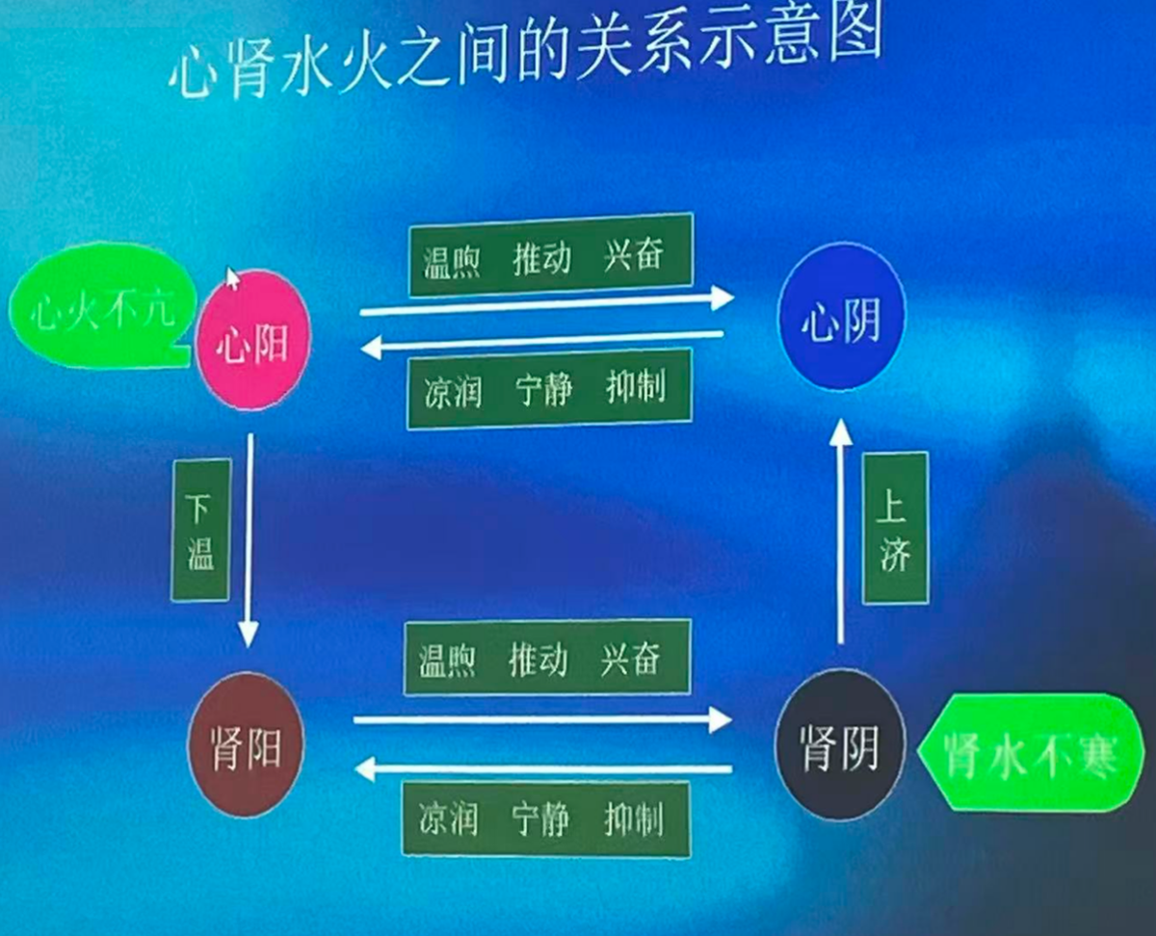

脏腑关系

一、 肺与脾

1. 气的生成

· 肺为气之枢：主呼吸，通过宣发肃降调节一身之气，吸入自然界的清氣
· 脾为生气之源：脾主運化，化生水谷之精並進而化為毂氣（水谷之气）
· 共同作用：二者结合形成宗气，积于胸中，走息道以行呼吸，贯心脉以行气血。
· 脾依赖肺：脾化生的谷精、穀氣和津液，有赖於肺氡的宣降運動以输布全身。
· 肺依赖脾：肺维持其生理活動所需要的水谷精微又依靠脾氣運化水毂的作用以生成。

2. 水液代谢

· 肺主行水：为“水之上源”，通过宣发（汗、呼吸）和肃降（下输肾膀胱）调节水液。
肺氣宣降以行水，使水液正常地输布與排泄
· 脾主运化水湿：为“水液代谢之枢纽”，将水液上输于肺。
脾氣運化，散精於肺，使水液正常地生成與输布
· 病理——“痰饮”的形成（水不行则为痰）：
· 脾为生痰之源：脾虚失运，则水湿内停，聚湿生痰。
· 肺为贮痰之器：痰湿上犯于肺，导致肺失宣降，咳嗽痰多。
· 临床与方药：
· 治疗需健脾化痰，标本兼治。
· 常用药：茯苓、白术、陈皮、化橘红。
· 化橘红详解：广东化州特产，化痰止咳功效卓著，年久者良。

二、 肺与肝——核心在于“气机升降”

1. 生理：“左升右降”与“龙虎回环”

· 肝主升发：其气从左上升，象青龙，代表生发、疏泄之力。
· 肺主肃降：其气从右下降，象白虎，代表收敛、肃降之力。
· 左升右降模型的文化根源：
· 天干地支配属：
· 面南背北，左东右西。
· 东方属木，配天干甲乙，其中乙（阴干）配肝。
· 西方属金，配天干庚辛，其中辛（阴干）配肺。
· 故有“左肝右肺”之说，实为气机运行方向，非解剖位置。
· 四象模型：
· 青龙（东，木，肝）：图像中龙头向上，寓意升发。
· 白虎（西，金，肺）：图像中虎头向下，寓意沉降。
· 二者协调，构成一个完美的气机循环，称为 “龙虎回环” 。

2. 病理

· 左升太过：肝鬱化火，或肝氧上逆肝火上炎→耗傷肺陰使肺氡不得肅降→咳嗷、胸痛咯血等”木火刑金”
· 右降不及：肺失清肅，燥熱內盛 → 傷及肝陰致肝陽亢→頭痛、易怒脅肋脹痛等

三、 肺与肾——“金水相生”

1. 水液代谢

· 肺主行水，為水之上源，腎氣所蒸化及升降的水液，有賴於肺氣的肅降作用使之下歸於腎或膀胱。
· 腎主水液代謝，為主水之臟。肺氣宣發肅降而行水的功能，有赖於腎氣及腎陰腎陽的促進。
>二者协调，维持水液代谢平衡。

2. 呼吸运动

· 肺主氣而司呼吸。肺氣肅降，有利於腎的納氣（肺为气之主）
· 腎藏精而主納氣。助肺肅降，以维持呼吸深度（肾为气之根）
脾为气之源，化生谷气支持呼吸。三者共同维持呼吸功能。

3. 阴阳互资——“金水相生”

· 金為水之母，肺除充足，下輸於腎，使腎除充盈
· 腎陰為諸陰之本，腎除充盛，上滋於肺，使肺除充足
· 病理上，肾阴不足常导致肺阴亏虚，反之亦然。临床常用金水相生法治之。

四、 肝与脾

1. 饮食消化

· 肝主疏泄：肝主疏泄，調暢氣機，協調脾胃升降，並疏利膽汁，促進脾胃對飲食物的消化及對精微的吸收和尊輸功能
· 脾主运化：脾氣健旺，運化正常，氣血生化有源，肝體得以濡養而使肝氣冲和條達、有利於疏泄功能的發揮
· 生活实例：情志不畅（肝郁）则食欲不振（脾失健运）。

2. 血液运行

· 肝主藏血、調節血量，肝血充足，藏滈有度血量得以正常調節，氣血才能運行無阻。
· 脾主生血，统摄血液。脾氣健旺，生血有源统血有權，使肝有所藏。
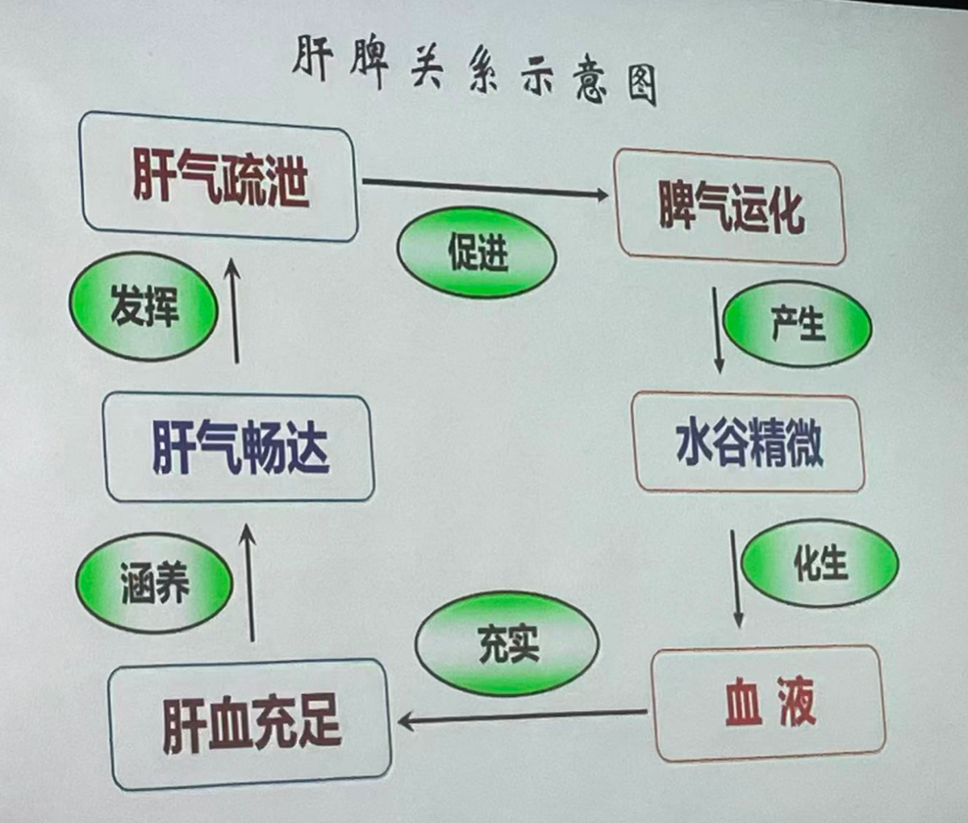
· 病理：肝不藏血可舆脾不统血同時並見，臨床稱“藏统失司”，可见各种虚性出血
· 代表方剂：逍遥散（疏肝健脾，养血调经）。

五、 肝与肾

1. 精血同源（乙癸同源）

· 肝藏血，腎藏精，精血皆由水縠之精化生和充養，且能相互资生，相互轉化。
· 精与血均由水谷精微化生，且可相互转化（精能生血，血能化精）。
· 因肝属乙木，肾属癸水，故称 “乙癸同源”。

2. 藏泄互用

· 肝主疏泄，使腎開合有度（排精、月经）。
· 肾主封藏，防肝疏泄太过（防止遗精、滑胎、崩漏）。
· 协调则生殖功能正常。

3. 阴阳互滋互制

· 肝肾同源：肾阴滋养肝阴，共同制约肝阳，防其上亢。
· 肝腎陰陽互滋互制：腎陽資肝陽，防止寒凝肝脈。
· 寒凝肝脉案例：头顶冷痛，遇寒加重，称为“厥阴头痛”，用吴茱萸汤治疗。

六、 脾与肾——“先天后天相互滋养”

1. 精气互资

· 脾（后天） 主運化水穀精微，化生氣血為後天之本。（充养先天）
· 肾（先天） 腎藏先天之精，是生命之本原為先天之本。（促进激发后天）

2. 水液代谢

· 脾氣運化水液功能的正常發揮，須赖腎氣的蒸化及腎陽的温煦作用的支持（如锅下之火）。
>脾虚失運，水湿内生，經久不愈,可發展至腎虚水泛
· 腎主水液输布代謝，又须赖脾氣及脾陽的協助，即所謂'土能制水”。
>腎虚蒸化失司,水濕内蘊，也可影響脾的運化功能
---

六腑之间的关系

· 总纲领：六腑功能是 “传化水谷”，“以通为用”，“以降为顺”。
“六腑者，所以化水毂而行津液者也”(《靈樞·本藏》)
· 生理特性：
"六腑以通為用"、"六腑以降為順”
六腑病變，多表現為傳化不通，故在治療上又有“六腑以通為補"之說。
---

>脏与腑的关系（表里配合）

臟腑表裡配合關係的依據

1. 經脈絡屬。即屬臟的經脈絡於所合之腑，屬膀的經脈絡於所合之臟。
2. 生理配合。六腑傳化水毂的功能，受五臟之氣的支持和調節才能完成，如胃的納穀腐熟需脾氣運化的推動
3. 病理相關。如肺熟壅盛，失於肅降，可致大腸傳導失職而大便秘结。反之亦然。

具体配对详解

1. 肺与大肠

· 生理上：
>肺氣清肅下降，氣機調暢，並布散津液，能促進大腸的傳導、有利於糟粕的排出。
>大腸傳導正常，糟粕下行，亦有利於肺氡的肅降

· 病理上：
>肺氣壅塞，失於肅降，氣不下行，津不下達，可引起腑氣不通，腸燥便秘。
>若大腸實熟，傳導不暢，腑氣阻滞，也可影響到肺的宣降，出現胸滿咳喘。
-举例：老年慢性支气管炎患者，常伴有便秘。一旦大便不通，咳嗽气喘加重；用开塞露通便后，咳喘随即缓解。此即 “提壶揭盖” 法之理。
· 代表方剂：麻子仁丸。方中妙用杏仁，宣降肺气以通大肠。

2. 心与小肠

· 生理上：
>心主血脈，心陽之温煦，心血之濡養，有助於小腸的化物功能
>小腸主化物，泌別清濁，吸收水谷精微和水液，其中濃厚部分經脾氣轉输於心，化血以養其心脉
· 病理：
>心經實火，可移熱於小腸，引起尿少、尿赤灈刺痛,尿血等小腸實熟的症狀。
>小腸有熱，亦可循經脈上熏於心，可見心煩、舌赤糜爛等症狀。
>此外，小腸虚寒，化物失職，水毂精微不生，日久可出現心血不足的病證。
· 治疗：清心火 + 利小便（导赤散）。

3. 脾与胃——气机升降之枢纽

· 生理三大协调：
- 水穀納化相得：
>胃主受納、腐熟水榖，為脾主運化提供前提
>脾主運化、消化食物，转输精微，也為胃的繼續攝食提供條件及能量。
2. 氣機升降相因，為臓腑氣機上下升降的樞紐：
>脾氣升則腎氣、肝氣皆升脾氧上升，将運化吸收的水毂精微和津液向上输布，自然有助於胃氯之通降
>胃氣降則心氣、肺氣皆降胃氣通降，将受納之水毂、初步消化之食麇及食物残渣通降下行，也有助於脾氧之升運
· 脾胃居于中焦，成为全身气机升降的枢纽，二者共同维持内脏位置的稳定。
3. 燥湿相济：
· 脾为阴脏，喜燥恶湿（需阳气温煦以运化水湿）。
· 胃为阳腑，喜润恶燥（需阴液滋润以腐熟水谷）。
· 脾胃阴阳互相资助，维持平衡。

4. 肝与胆——“肝胆相照”

· 同主疏泄：
>肝主疏泄，分泌膽汁，肝氣疏泄正常，促進膽汁的分泌和排泄;
>膽附于肝，藏泄膽汁。汁排泄無阻，又有利於开氣疏泄功能的正常發揮。
· 共主勇怯：
· 肝者，将军之官，谋虑出焉（善于策划）。
· 胆者，中正之官，决断出焉（敢于决断）。
· 二者配合，则情志正常，遇事果断。比喻为唐太宗的两位宰相：房玄龄（善谋） 与 杜如晦（善断）。

5. 肾与膀胱

· 肾主水液，开窍于二阴，控制膀胱开合。
· 膀胱储尿排尿，其功能正常是肾气化功能的体现。

第五部分：五脏与奇恒之腑的关系

- 五脏与女子胞（子宫）

女子胞的主要功能是產生月經和孕育胎兒，而月經的產生，胎兒的孕育，都有赖於神的調控、氣的推動和精血的充養。
· 联系媒介：血。
· 心主血、肝藏血、脾统血提供物质基础与固摄。
· 肝主疏泄、心藏神调节情志，影响月经。
· 肾藏精，化生天癸，是女子胞发育和月经来潮的根本动力。

二、 五脏与脑

· “心腦息息相通，其神明自湛然長醒”(《醫學衷中参西錄 痼痙癞狂門》)。
· 肺主氣，朝百脈，助心行血。肺之功能正常，則氧充血足，魄生而主司感覺
· 脾為後天之本，氣血生化之源。脾胃健旺，腐熟運化五毂，氣血化源充足，五臟安和，九竅通利，則清陽出上竅而上達於腦。
· 肝主疏泄，調暢氣機，又主藏血。氣機調锡，血氣和調，則腦清神聰，魂化而主司運動及内在思維。。
· 腎藏精，精生髓，髓充腦，腦為髓海。髓由精化，"在下為腎，在上為腦，虚則皆虚"(《醫碥·卷四》)，故腎精充盛則腦髓充盈，腎精虧虚則髓海不足。

三、 五脏与骨、髓

· 肾藏精，精生髓，髓养骨。
· 五脏六腑之精皆下藏于肾，故任何一脏功能失调，日久皆可影响骨骼健康。

四、五脏与脉

>心主血脈，心臓與脈管連接為一個密閉的血液循環系统，血液在此系统中運行不息，主要依赖心臟的搏動。
>肺主氣，朝百脈，辅助心臟推動和調節血液的運行。又，血液的生成品質與肺的呼吸功能有關。
>脾主統血，脾氣健運，固攝和控制血液在脈中運行而不逸出脈外。
>肝主疏泄，調暢氣機，氣機暢達則心臟搏動有序，脈管舒縮有度。
>腎陰腎陽是五臟陰陽之本。腎陽資助心陽，促進心臟的搏動和脈管的收縮;腎陰資助心陰，減緩心臓的搏動及促使脈管舒缓。

精、气
---

一、精的基本概念与功能

1. 精的定义

· 精是构成人体和维持生命活动的基本物质。
· 分为：
· 先天之精：禀受于父母，是生命本源。
· 后天之精：来源于水谷精微，由脾胃运化。
人體之精的來源，以先天之精為本，並得到後天之精的不斷充養，而且先後天之精相互促進，相互辅助，如此人體之精才能逐渐充盛。

2. 精的贮藏与施泄

-贮藏
· 主要藏于肾，分布至五脏六腑。
>“腎者主蟄，封藏之本，精之處也。”
· 肾精充盛，则脏腑功能强健。
-施泄
一、分藏於全身各個臟腑之中，濡養臟腑，並化氣以推動和調控各臟腑的機能。

二、化為生殖之精而有度的排泄以繁衍生命。

3. 精的功能

1. 繁衍生命：生殖之精。
2. 濡养脏腑：供给营养，维持形态与功能。
3. 化血：
>精可以轉化為血，是血液生成的來源之一
>精作為精微的生命物質，可不斷地融合於血液中。
4. 化气：
· 先天之精 → 元气
· 水谷之精 → 水谷之气 → （加以肺吸入的“清气”） →宗气
· 脏腑之精 → 脏腑之气
臓腑之精充盈，腎精充盛，則化氣充足，生命活動旺盛
5. 化神：精充则神旺，表现为目光有神、精神充沛。

---

二、气的基本概念

1. 气的定义

· 气是人体内活力很强、运行不息的极细微物质。
· 既是构成人体的基本物质，也是生命活动的动力。

精是構成人的最基本物質，也是維持人體生命活動的基本物質。《靈·脈》說:“人始生，先成精。”氣是由精化生的極細微物質，《素問·陰陽應象大論》說:“精化為氣。”精為腑功能活動的物質基礎，氣是推動和調控臓腑生理活動的動力。

2. 气的来源

· 先天之精化生 + 水谷精微 + 自然界清气
· 与肺、脾、肾三脏密切相关：
· 肺为气之主，司呼吸、生宗氣
· 脾为生气之源，受納腐熟及運化轉輸
· 肾为气之根，纳气藏精

3. 气的运动（气机）的形式：升降出入

· 升：自下而上（如脾升清）
· 降：自上而下（如胃降浊）
· 出：由内向外（如呼气）
· 入：由外向内（如吸气）

一方面，氧必须有通畅無阻的運動;另一方面，的升降出入運動之問必須平衡協調。具備這兩點，氣的運動才是正常的，這種正常狀熊稱之為“氣機調暢”。

“出入廢則神機化滅，升降息則氧立孤危。故非出入，则無以生長壯老已;非升降，則無以生長化收藏。是以升降出入，無器不有。” ------《素问·六微旨大论》

<脏腑之气的运动规律>
六腑以通为用，以降为顺；总体是降，降中寓升（如小肠分清别浊）
五脏则是：肺主出氣、腎主納氣，肝主升發、肺主肅降，脾主升清、胃主降濁、心腎相交

4. 气机失调的表现

· 气滞：局部气行不畅
· 气逆：上升太过，下降不及（如呕吐、咳喘）
· 气陷：上升不及，上升太过（如内脏下垂）
· 气闭：气不能外达而郁结闭塞于内（如神昏、牙关紧闭）
· 气脱：气外出太过而不能内守（如大汗、撒手人寰）

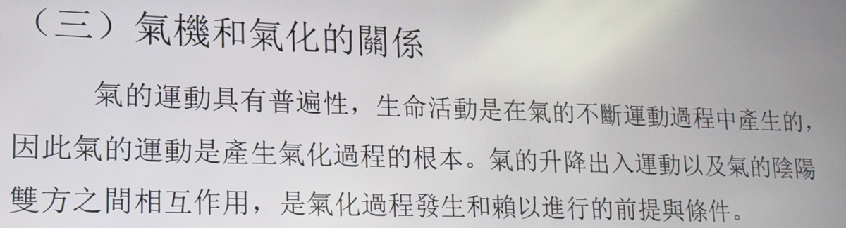
---

三、气的功能

1. 推动与调控
· 推动作用：
>推動和激發人體所有臟腑經絡進行正常的生理活動
>以自身的運動來推動精、血和津液等有形物質的代謝
· 调控作用
>發揮推動、興奮、升發的作用(氣中陽性成分)
>發揮寧靜、抑制、肅降的作用(氣中陰性成分)
2. 温煦与凉润
· 温煦：
>使人體維持相對恒定的體溫
>有助於各臟腑、經絡、形體、官竅進行正常的生理活動
>有助於精血津液的正常施泄、循行和翰布，即所謂“得溫而行，得寒而凝”
· 凉润：
>使脉道滑利
>使血液有水分
3. 防御作用
· 卫气防御外邪，驱邪外出。
· 如免疫力、伤口愈合。

-既能護衛肌表，防禦外邪入侵，同時也可以除侵入人内的病邪。“邪之所凑，其氣必虚。:“正氣存内，邪不可幹。”
4. 固摄作用
· 控制液态物质（血、汗、尿、精）不无故流失。
· 方剂举例：玉屏风散（固表止汗）、金锁固精丸（固精）。
-氣對於體内血、津液(汗液、胃腸液、尿液等)、精等液態物質的固護、統攝和控制作用，從而防止這些物質無故流失，保證它們在體內發揮正常的生理功能。
5. 中介作用
· 气在脏腑、经络间传递信息，如反射传导。
-氣充斥於人體各個臟腑組織器官之間，感應傳導資訊，成為它們相互之間聯繫的中介,維繫機體的整體聯繫。

---

四、气的分类（重点掌握四种气）

1. 元气（原气）
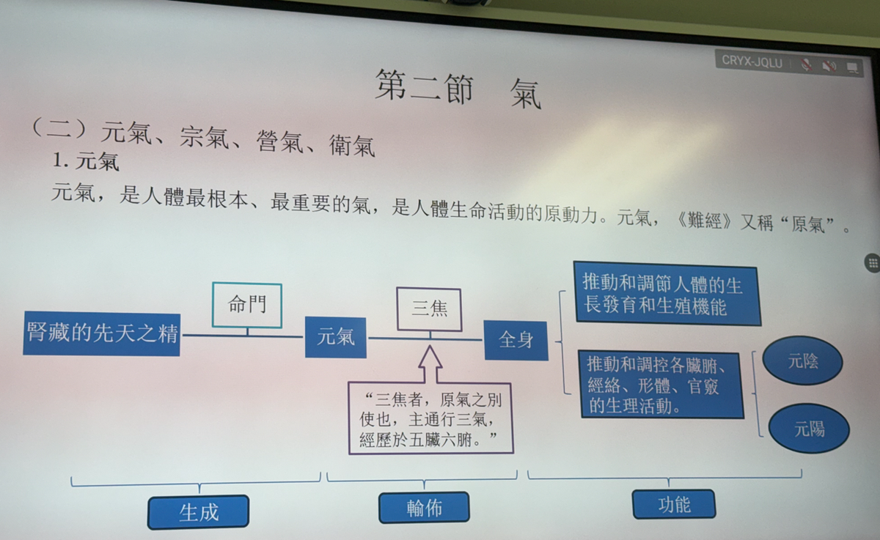
· 来源：先天之精在命门化生。
· 运行：通过三焦运行全身。
· 功能：
· 推动生长发育与生殖；
· 激发和调控脏腑功能。
· 虚证表现：发育迟缓、生殖功能低下、早衰。

2. 宗气
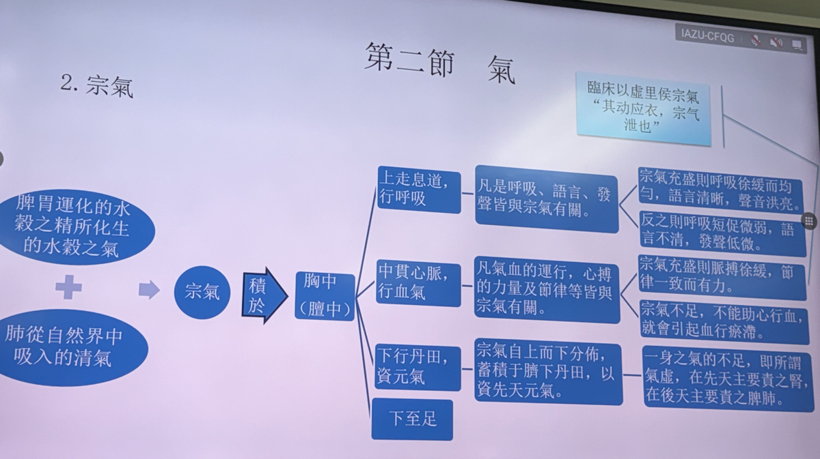
· 来源：水谷精微 + 自然界清气，在肺中合成。
· 储存：膻中（胸中）。
· 功能：
· 上走息道，司呼吸、发声；
· 贯注心脉，推动血液运行；
· 下蓄丹田，资助元气。
· 虚证表现：呼吸短促、语言低微、脉结代、虚里动衣。

3. 营气

· 来源：水谷精微中“清纯”部分。
· 分布：行于脉中，化生血液。
· 功能：
· 化生血液；
· 营养全身。
· 特点：与血关系密切，常“营血”并称。

4. 卫气

· 来源：水谷精微中“彪悍滑利”部分。
· 分布：行于脉外，达于体表。
· 功能：
· 温养皮肤肌肉；
· 防御外邪；
· 调节汗孔开合。
· 特点：属阳，与营气相对。（卫阳、营阴）

---

五、气化与气机的关系

· 气机：气的运动（升降出入）。
· 气化：气的运动所产生的各种变化（如精化气、气化神、津液代谢等）。
· 关系：气机是气化的前提，没有运动就没有变化。

---

六、重点总结

气之类型 来源 分布 功能
元气 先天之精 三焦 生命原动力，生长发育
宗气 水谷清气 + 自然清气 胸中（膻中） 司呼吸，行血气，助元气
营气 水谷精微（清轻部分） 脉中 化血，营养
卫气 水谷精微（彪悍部分） 脉外 防御，温煦，调节

卫气、血、津液

---

- 卫气
>衛氣是行於脈外而具有保衛作用的氣。因其有護人，避免外邪入侵的作用，故稱之為氣。

1. 生成与来源

· 卫气与营气同源于水谷精微，由脾胃运化产生。
· 卫气是水谷精微中“剽悍滑利”的部分，性质强悍、活动力强。
· 《《素問·痹論》說:“衛者，水之悍氣也。其氣疾滑利，不能入於脈也。故循皮膚之中，分肉之間，熏於育膜，散於胸腹。”

2. 分布

>運行於脈外，不受脈道的約束，外而皮肌腠，內而胸腹臟腑，布散全身。
· 与营气“行于脉中”形成对比。

3. 功能

（1）防御外邪

· 相当于人体的“免疫系统”和“皮肤屏障”。
· 卫气虚弱则易感外邪。

（2）温煦全身

-内而腑，外而肌肉皮毛都得到衛氣的溫養，從而保證了臟腑肌表的生理活動得以正常進行。
-衛氣充足，溫養機體，則可維持人體體溫的相對恒定。
>衛氣虚亏則溫煦之力減弱，易致風寒濕等陰邪乘虚侵襲肌表，出現陰盛的寒性病變。
>衛氣在局部運動受阻，鬱積不散则可出現盛的熱性病變

（3）调控腠理

· 调节毛孔开合、控制汗液排泄。体现了气的调控/固摄/推动作用
· 开合失常则：
· 闭合太过 → 无汗、中暑、水肿；
· 开启太过 → 多汗、气虚、津伤。

《内经》总结：“温分肉，充皮肤，肥腠理，司开阖。”

---

二、营气与卫气的比较

项目 营气 卫气
来源 水谷精微（精纯部分） 水谷精微（剽悍部分）
分布 行于脉中 行于脉外
性质 精纯、柔和 剽悍、滑利
功能 化生血液，营养全身 防御、温煦、调控腠理
阴阳属性 属阴 属阳（常称“卫阳”）

二者相辅相成：营为卫之基，卫为营之护。

---

三、血

1. 概念

· 循行于脉中，富有营养的红色液态物质。
· 是构成和维持人体生命活动的基本物质。（“人之所有者,血與氣耳。”----《素问·调经论》）
· 脉为血之府，肝为血海，腰为肾之府。
淤血：
>“離經之血”離經之血不能及時排出或消散(无功能)
>血液在脈中運行遲缓澀滞，停積不行

2. 血的生成

（1）物质基础

· 水谷精微（营气 + 津液） + 肾精
· 脾胃为“气血生化之源”

（2）相关脏腑

· 脾胃：營氣和津液是血液化生的主要物質基，而營和津液都是由脾胃運化轉輸飲食水穀精微所產生的。因此，脾胃是血液生化之源。
· 心肺：脾胃運化水穀精微所化生的營氣和津液，由脾向上升翰於心肺，與肺吸入的清氣相結合，貫注心，在心氣的作用下變化而成為紅色血液。
· 肾：腎中精氣充足，则血液化生有源，同时精充足，充沛，也可以促進脾胃的運化功能，有助於血液的化生。（精血同源）。

严重血虚需用“血肉有情之品”，如紫河车（人胎盘）。

3. 血的运行

（1）影响因素

· 气：气推动血行（阳），气固摄血行（阴）。
· 脉道：完好通畅是血行的保障。
· 血液质量：痰浊、粘稠度影响血流。
· 病邪：阳邪可致出血或血瘀。

（2）相关脏腑

· 心：推动血液运行
· 肺：助心行血，朝百脉
· 肝：调畅气机，贮藏血液
· 脾：统血，防止血溢脉外

4. 血的功能

（1）濡养作用

· 目受血能视，足受血能步，掌受血能握，指受血能摄。
· 血虚则面色萎黄、肌肉消瘦、肢体麻木、运动无力。

（2）化神作用

· 血是神志活动的物质基础。
· 血虚则精神疲倦、失眠、健忘、烦躁、甚至神昏。

《素问》：“血脉和利，精神乃居。”

---

四、津液

1. 概念

· 人体一切正常水液的总称（不包括血和精）。
· 包括各脏腑组织内的液体及其正常分泌物（如泪、汗、唾液、胃液等）。

2. 津与液的区别

项目 津 液
质地 清稀、流动性大 稠厚、流动性小
分布 皮肤、肌肉、孔窍 骨节、脏腑、脑髓
作用 滋润为主 濡养为主
属性 属阳（相对） 属阴（相对）

临床常统称“津液”，但伤津轻于脱液。

3. 津液的代谢（生成、输布、排泄）
“飲入于胃，遊溢精氣，上輸於脾，脾氣散精，上於肺，通調水道，下输膀胱，水精四布，五並行。”
----《素問●經脈別論》

（1）生成

· 主要靠脾胃运化水谷，小肠“泌别清浊”，大肠“主津”。

（2）输布

· 脾：散精至肺和全身（“中央土灌四旁”）
· 肺：宣发至皮毛（汗），肃降至肾与膀胱
· 肝：调畅气机，促进水液运行
· 肾：蒸腾气化，清者上升，浊者下输膀胱
· 三焦：水液运行的通道
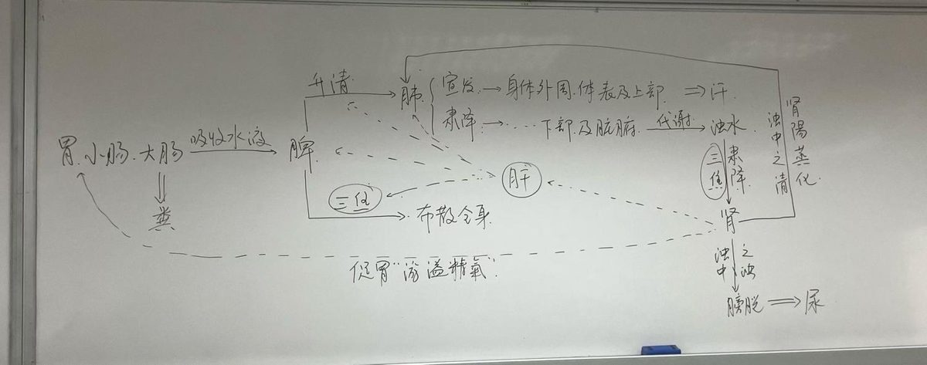

（3）排泄

· 汗（肺主皮毛）
· 尿（肾与膀胱）
· 呼吸、粪便中也带少量水液

4. 津液的功能

· 滋润濡养：津以润为主，液以养为主。
· 充养血脉：津血同源，相互转化。
· 调节阴阳：如通过汗液调节体温。

---

五、重点概念总结

概念 说明
卫气 水谷悍气，行于脉外，御外、温煦、司开阖
营气 水谷精气，行于脉中，化血、营养
血 循行脉中，红色液体，濡养、化神
津液 一切正常水液，滋润、濡养、充血脉
精血同源 肾精与血相互化生
津血同源 津液与血同源于水谷，可相互转化
脾为生痰之源 水湿停聚成痰，责之于脾
肺为贮痰之器 痰液常贮于肺，责之于肺

---

精、气、血、津液、神的关系 & 经络系统基础

---

精气血津液

一、神的基本概念与作用

1. 定义

· 神：人体生命活动的主宰及其外在表现的总称。
· 包括内在脏腑功能调控与外在言行、表情、眼神等。

2. 神的生成

· 来源于精、气、血、津液等物质基础。
· 脏腑精气充足，则神旺；精气亏虚，则神衰。

3. 神的作用

1. 调节精气血津液的代谢：如血的分配、气的运行等。
2. 调节脏腑生理功能：如五脏藏神（心藏神、肝藏魂等）。
3. 主宰生命活动：神存则生，神去则亡。“得神者昌，失神者亡”。

>“神”的作用体现：
一方面，保持了正常的心理活動熊，所謂“精神内守”，並以此主宰和協調機體内部的生理活動
另一方面，機體與外部環境也取得了協調統一，體現了神的存在。
心→意→志→思→慮→智

4. 望神的重要性

· 望诊首重“神”，尤以眼神为关键。
· 目光有神：精气未衰，病轻易治；
· 目光无神：精气大亏，病重难治。

---

二、气与血的关系

核心概括：

· 气为血之帅：气能生血、行血、摄血。
· 血为气之母：血能养气、载气。

1. 气对血的作用（气为血之帅）

· 气能生血：
>氣能生血，是指血液的化生離不開氣作為動力。
>營氣與津液入脈化血
>補氣藥配合補血藥使用
· 气能行血：
>氣的運行發生逆亂，升降出入失常，也會影響血液的正常運行
· 气能摄血：
>“氣不攝血”或“脾不統血”

2. 血对气的作用（血为气之母）

· 血能养气：氣的充盛及其功能發揮離不開血液的濡養。
血虚的病人往往兼有氣虚的表現。
· 血能载气：氣存於血中，依附於血而不致散失，赖血之運載而運行全身。“氣隨血脱”

3. 临床案例：大失血病人

· 大量失血 → 血虚 → 气虚（气随血脱）→ 奄奄一息。
· 治疗：急用独参汤（大补元气），因“有形之血不能速生，无形之气所当急固”。

---

三、气与津液的关系

五个方面：

- 气能生津：
>氣是津液生成的動力，津液的生成依赖於氣的推動作用。在津液生成的一系列氣化過程中，諸多腑之氣，尤其是脾胃之氣起到至關重要的作用。
- 气能行津：
>津液在體内生成輸布及排泄的一系列過程都是通過氣化來完成的。“治痰先治氣”、“治濕兼理脾”
3. 气能摄津：
>气控制津液不外泄（如卫气固表）。
4. 津能生气：
>由飲食水穀化生的津液，通過脾臟的升清散精，上輸於肺，再肺之宣降，通調水道，下输於腎和膀胱。津液在輸布過程中受到各臟腑陽氣的蒸騰溫化，可以化生為氣。
5. 津能载气：
>津液是氣運行的载體之一。在血脈之外，氣的運行必須依附於津液，否則也會使氣漂浮失散而无所歸，故津能載氣。清·尤在《金匮要略心典·痰飲》也說:“吐下之餘，定無完氣。

临床提示：

· 利水方中常配行气药（如五苓散中用桂枝）。
· 津液大量丢失（如大汗、吐泻）会导致“气随津脱”。

---

四、精、血、津液之间的关系

1. 精血同源

· 精与血皆由水谷精微化生，可相互转化。
· 肝藏血，肾藏精，故又称“肝肾同源”。

2. 津血同源

· 津液与血同源，皆具滋润濡养作用。
· 津液可渗入脉中为血，血中津液可渗出为津。
· 临床禁忌：
· 衄家不可发汗（经常鼻出血者忌汗）；
· 亡血家不可发汗（失血者忌汗）；
· 夺血者无汗，夺汗者无血。

---

五、精气神的关系

人體生命來自於精，生命活動的維持依赖於氣，生命活動的体现及主宰即是神。精、氣、神三者為人身之“三寶”，可分而不可离。

三位一体，相互转化：

· 精能化氣：精微物质转化为功能活动。
· 氣能生精攝精：功能活动促进精的生成。
· 精气化神：物质基础转化为精神活动。
· 神驭精气：神调控精与气的运行与转化。
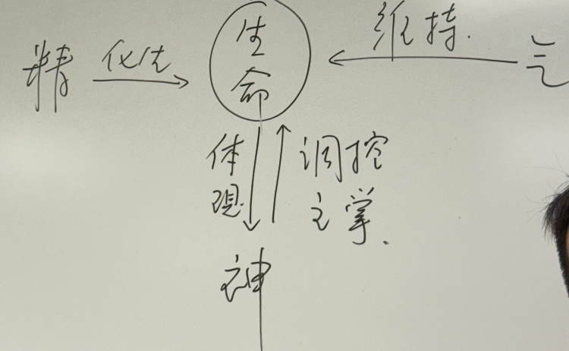
形神统一观：

· 形是神的物质基础，神是形的功能表现。
· 形神俱备，方能尽终天年。

---

经络系统

一、框架与概念
1. 核心定义

· 经络：人体内运行气血的通道。
· 不是“经为主干，络为分支”的简单从属关系，而是两个并行系统：
· 经系统：包括十二正经（主体）与奇经八脉。
· 络系统：以十五别络为主体，从别络分出浮络，再分出孙络，网络全身。

2. 十二经脉（正经）的重要性

· 与十二脏腑有直接的属络关系，是气血运行的主要通道，故称“正经”。
· 学习经络，首要任务是牢记十二经脉的名称。
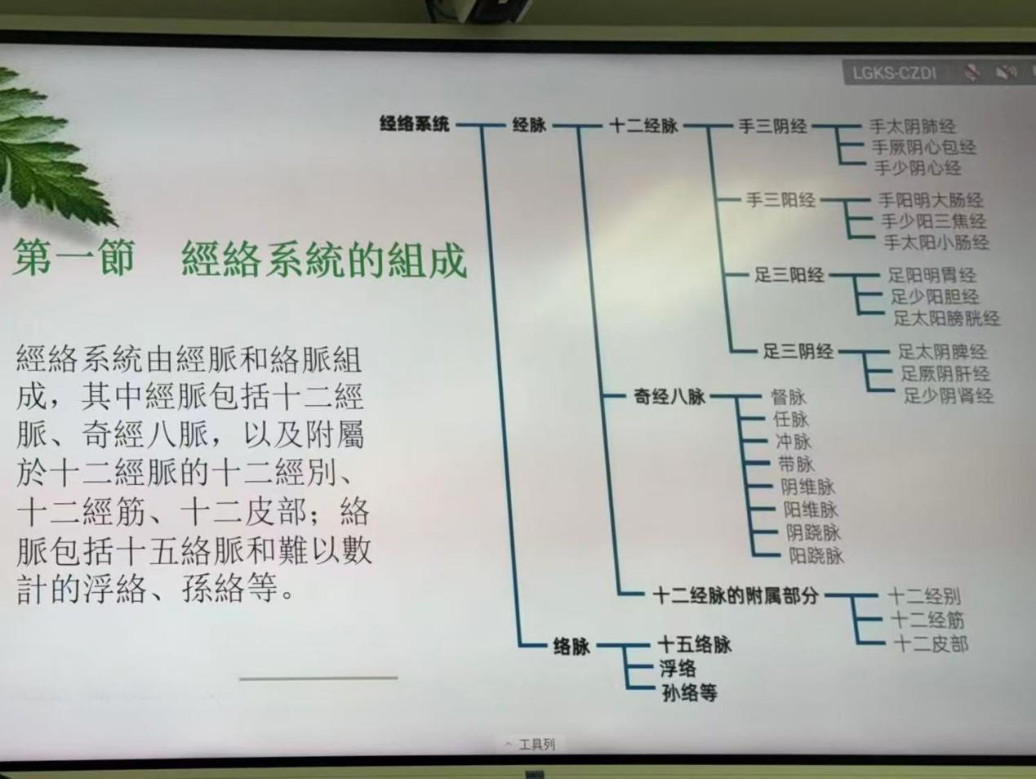

---

二、十二经脉：命名与构成

1. 命名三要素（考试重点）

每一条正经的名称由三部分构成：

1. 手/足：表示经脉主要循行于上肢或下肢。
2. 阴阳：表示经脉的阴阳属性及气血盛衰程度。
· 三阴：太阴、厥阴、少阴
· 三阳：阳明、太阳、少阳
3. 脏腑：表示该经脉所隶属的脏腑。

组合结果：2（手足） × 3（三阴三阳） × 6（六脏六腑） = 12条正经。

2. 十二经脉具体名称（必须背熟）

部位 阴经（属脏） 阳经（属腑）
手：手太阴肺经 手阳明大肠经
手厥阴心包经 手少阳三焦经
手少阴心经 手太阳小肠经
足 ： 足太阴脾经 足阳明胃经
足厥阴肝经 足少阳胆经
足少阴肾经 足太阳膀胱经

记忆规律：

· 凡带“阴”字的经脉，都与脏相配（行于内侧）。
· 凡带“阳”字的经脉，都与腑相配（行于外侧）。

---

三、十二经脉：分布规律（细节强化）

1. 四肢部分布（核心规律）

上肢内侧（掌心一侧为内）：

· 前缘：手太阴肺经
· 中线：手厥阴心包经
· 后缘：手少阴心经

上肢外侧（手背一侧为外）：

· 前缘：手阳明大肠经
· 中线：手少阳三焦经
· 后缘：手太阳小肠经

前后对应关系：
内侧的三条阴经，与外侧的三条阳经，在横切面上呈一一对应的表里关系。
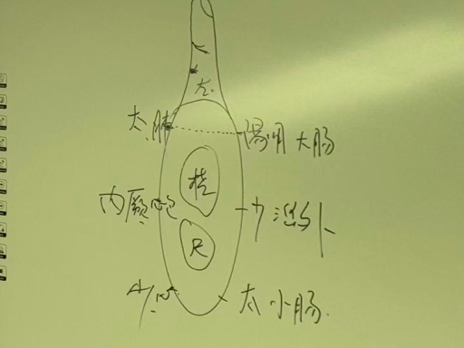

· 手太阴肺经（内前） ↔ 手阳明大肠经（外前）
· 手厥阴心包经（内中） ↔ 手少阳三焦经（外中）
· 手少阴心经（内后） ↔ 手太阳小肠经（外后）

2. 下肢部分布（特殊考点）

下肢内侧：

· 在内踝尖上8寸以下：
· 前缘：足厥阴肝经
· 中线：足太阴脾经
· 后缘：足少阴肾经
· 在内踝尖上8寸以上：
· 前缘：足太阴脾经
· 中线：足厥阴肝经
· 后缘：足少阴肾经
· 记忆关键：足厥阴肝经和足太阴脾经在内踝上8寸处交叉换位。这是考试高频考点。

下肢外侧：

· 前缘：足阳明胃经
· 中线：足少阳胆经
· 后缘：足太阳膀胱经（特例）
· 足太阳膀胱经并不严格走在下肢的“外侧后缘”，而是行走在下肢后侧的正中线上。因为它是阳气最盛的经脉，故行于身后（阳面）。

3. 躯干部与头面部

· 躯干：
· 胸腹面（阴面）：主要走阴经。
· 腰背面（阳面）：主要走阳经（如足太阳膀胱经）。
· 头面：“头为诸阳之会”，阳经皆上行于头面，阴经一般不上头。

---

四、经络与脏腑的属络关系

· 属：指经脉直接归属本脏或本腑。关系最亲密，如“自家人”。
· 络：指经脉联络与其相表里的腑或脏。关系次亲密，如“亲戚”。
· 举例：
· 足厥阴肝经：属肝，络胆。
· 足少阳胆经：属胆，络肝。
· 意义：通过经络的属络，加强了相表里脏腑（如肝与胆、肺与大肠）在生理和病理上的密切联系。
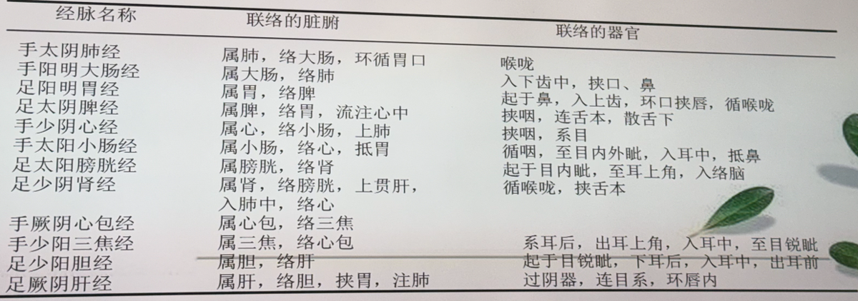
十二经脉核心规律

一、走向规律

· 手三阴经：从胸走手
· 手三阳经：从手走头
· 足三阳经：从头走足
· 足三阴经：从足走腹胸
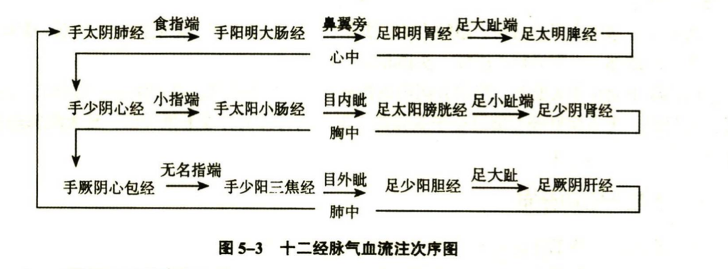

记忆方法：

· 举手记忆法：举起双手，阴经上升，阳经下降。
· 记忆口诀：
· “手之三阴，胸内手；手之三阳，手外头；足之三阳，头外足；足之三阴，足内腹。”
· 《针灸赋》推荐口诀：“手足三阳，手走头头走足；手足三阴，足走腹胸走手。”

二、交接规律（考试高频点）

1. 相表里的阴阳经在手足末端交接。
2. 同名的阳经与阳经在头面部交接。
· 💡 举例：足阳明胃经和手阳明大肠经在鼻旁交接。
3. 相互衔接的阴经与阴经在胸中交接。
· 💡 举例：足太阴脾经与手少阴心经在心中交接。

⚠️ 考试注意点：

· “交”：指本经交给下一条经，如手太阳小肠经交足太阳膀胱经。
· “接”：指本经接自上一条经，如手太阳小肠经接手少阴心经。

---

📍 十二经脉循行详解（含全部分支、络属与课堂重点）

1. 手太阴肺经

· 起点：中焦（🔥 重要考点：十二经脉起始于中焦，因气血源于脾胃）
· 络属：属肺，络大肠
· 主干循行：起于中焦 → 下行络大肠 → 返回上行过胃口 → 上膈属肺 → 从肺系横出腋下 → 行于上肢内侧前缘 → 入寸口 → 上鱼际 → 出拇指桡侧端（少商穴）
· 分支：从腕后（列缺穴）分出，行至食指桡侧端（商阳穴），交于手阳明大肠经
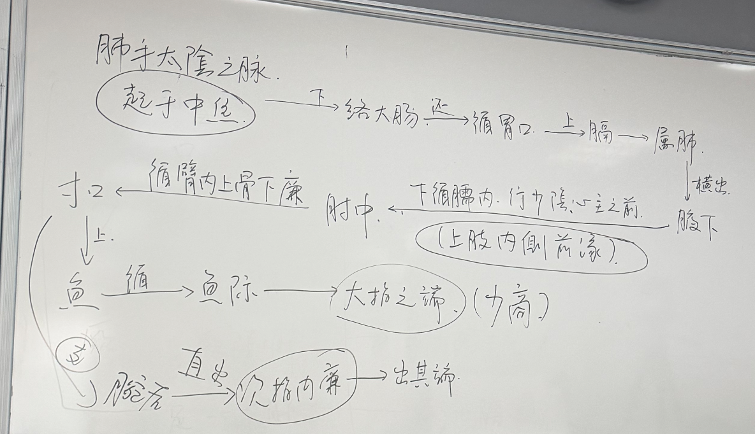

2. 手阳明大肠经

· 起点：食指桡侧端（商阳穴）
· 络属：属大肠，络肺
· 主干循行：起于食指端 → 循上肢外侧前缘 → 上肩，经肩峰前缘 → 交会于大椎穴 → 下入缺盆
· 分支1（体腔支）：从缺盆进入体腔，络肺，下膈，属大肠
· 分支2（头面支）：从缺盆上走颈部，通过面颊，进入下齿龈 → 回出绕口唇，左右交叉于人中穴（🔥 全身唯一一次左右交叉） → 至对侧鼻翼旁（迎香穴），交于足阳明胃经
· 🌿 临床联系：牙痛（尤其下牙）多取大肠经穴位，如合谷穴
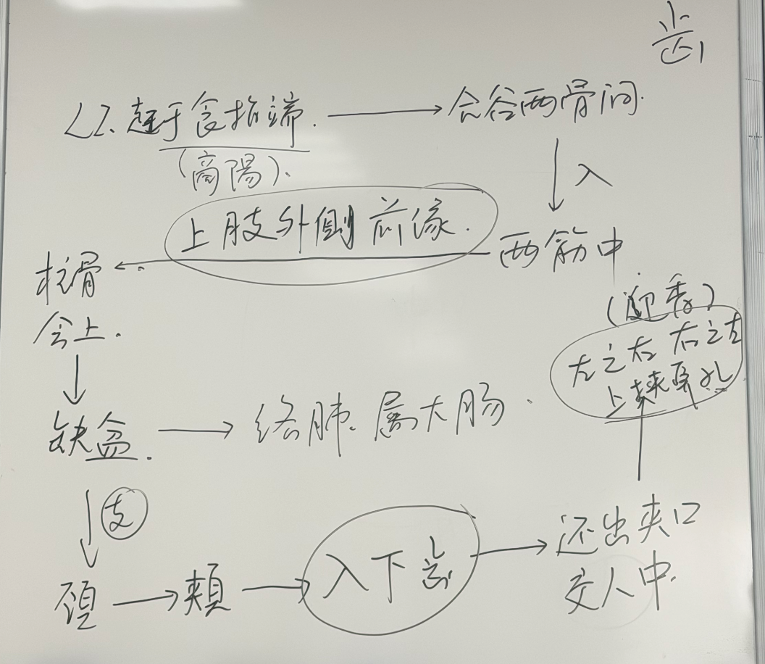

3. 足阳明胃经（分支复杂，老师重点讲解）

· 起点：鼻翼旁（迎香穴）
· 络属：属胃，络脾
· 主干循行：起于鼻旁 → 上行至鼻根，与旁侧膀胱经交会 → 向下沿鼻外侧 → 入上齿龈 → 回出环口唇 → 循下颌角，上行耳前，沿发际至前额
· 分支1（颈部支）：从大迎穴下走人迎穴，循喉咙 → 入缺盆
· 分支2（体腔支）：从缺盆进入体腔，下膈，属胃，络脾
· 分支3（体表胸腹支）：从缺盆出体表，沿乳中线（前正中线旁开4寸）下行 → 至腹部转为距前正中线2寸下行 → 至腹股沟气街穴
· 分支4（腹内支）：从胃下口幽门发出，循腹腔内部，下行至气街穴与体表支会合
· 下肢循行：会合后下行大腿前侧 → 至膝膑 → 沿下肢外侧前缘下行 → 至足背 → 入第二趾外侧端（厉兑穴）
· 分支5（小腿支）：从膝下3寸（🔥 足三里穴）处分出，下行入中趾外侧
· 分支6（足背支）：从足背（冲阳穴）分出，入大趾内侧端（隐白穴），交于足太阴脾经
· 🌿 临床联系：“阳明经行于面部”，故面瘫、面痛、痤疮等多从阳明经论治
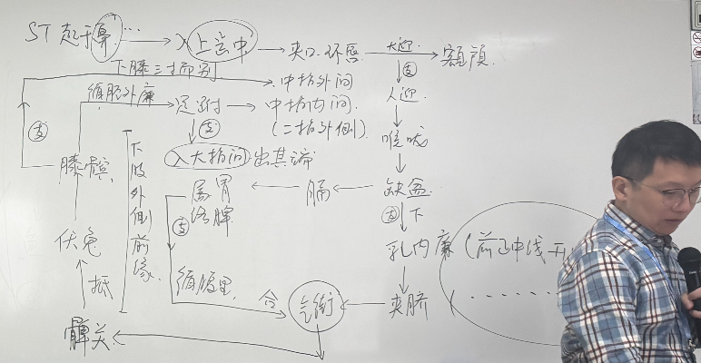

4. 足太阴脾经

· 起点：足大趾内侧端（隐白穴）
· 络属：属脾，络胃
· 主干循行：起于大趾 → 循足内侧赤白肉际 → 经内踝前 → 上行小腿内侧（🔥 在内踝上8寸处，交出于足厥阴肝经之前） → 行膝股内侧前缘 → 入腹
· 分支1（体腔主干）：入腹后，属脾，络胃 → 再上膈
· 分支2（咽舌支）：上行挟咽两旁，连系舌根，分散于舌下（故有“脾经连舌本，散舌下”之说，与舌象诊断密切相关）
· 分支3（心系支）：从胃别出上膈，注入心中（🌿 理论核心：此为“奉心化赤”，即脾传输的精微上奉于心，化为血液。是“归脾汤”等方剂“心脾同治”的经络学基础）
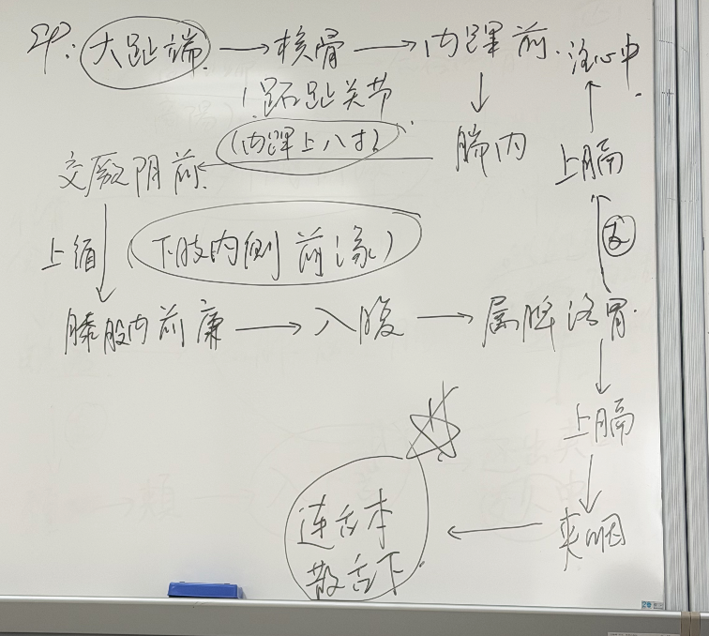

5. 手少阴心经

· 起点：心中（🔥 唯一从本脏发出的经脉）
· 络属：属心，络小肠
· 主干循行：起于心中 → 出属“心系” → 下膈，络小肠 → 从“心系”分出，上行于肺 → 横出腋下（极泉穴） → 沿上肢内侧后缘下行 → 入掌中 → 至小指桡侧端（少冲穴），交于手太阳小肠经
· 分支1（上行支）：从“心系”向上，挟咽喉上行，连系于“目系”（🌿 理论核心：老师解释“眼是心灵的窗户”，故心经与目系相连，心神功能可通过眼睛表现）
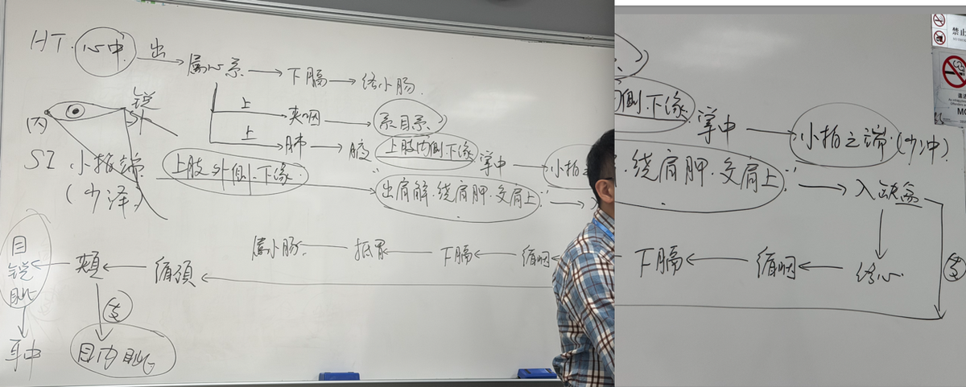

6. 手太阳小肠经

· 起点：手小指尺侧端（少泽穴）
· 络属：属小肠，络心
· 主干循行：起于小指 → 循手背、上肢外侧后缘 → 绕肩胛部，交会于大椎穴 → 入缺盆
· 分支1（体腔支）：从缺盆进入体腔，络心，下膈，抵胃，属小肠
· 分支2（头面支1）：从缺盆循颈上颊 → 至目外眦（锐眦） → 退行进入耳中（听宫穴）
· 分支3（头面支2）：从面颊部分出，上行目眶下，抵于鼻旁，至目内眦（睛明穴），交于足太阳膀胱经
· 🌿 临床联系：肩周问题常取小肠经穴位
· 🔥 重要特征：同时到达目内眦和目外眦的经脉，就是手太阳小肠经
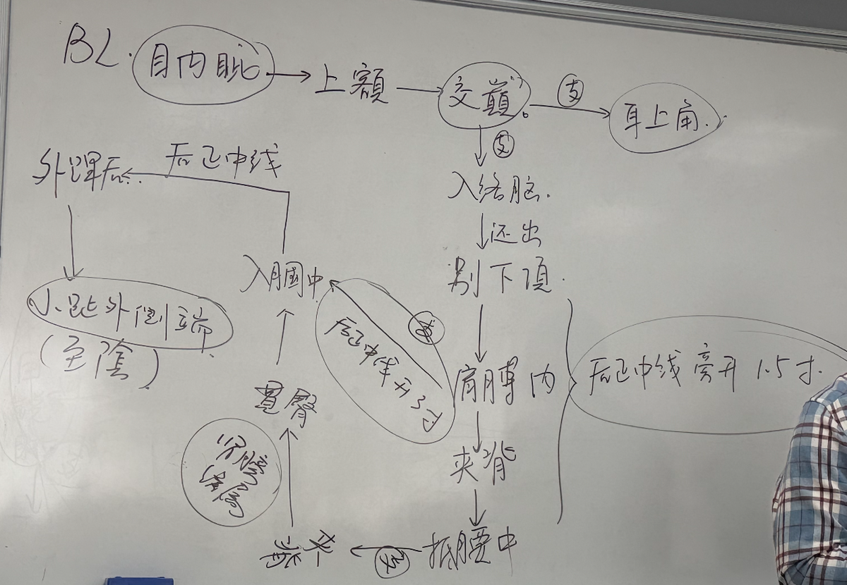7. 足太阳膀胱经（人体最长、穴位最多，重点在背部）

· 起点：目内眦（睛明穴）
· 络属：属膀胱，络肾
· 主干循行：起于目内眦 → 上行额部，交会于巅顶（百会穴）
· 分支1（巅顶至耳支）：从巅顶分出至耳上角
· 分支2（巅顶入里支）：从巅顶进入络脑，复出下行项后（🌿 临床联系：故太阳经病重时可出现神志问题，如高热惊厥）
· 背部循行（🔥 必考重点）：分两行下行
· 第一侧线：后正中线旁开1.5寸，有五脏六腑背俞穴，深入体腔，络肾，属膀胱
· 第二侧线：后正中线旁开3寸
· 下肢循行：两支下行会合于腘窝 → 穿过小腿肚 → 出外踝后 → 沿足外侧 → 至小趾外侧端（至阴穴），交于足少阴肾经
· 🌿 临床奇效：艾灸至阴穴可矫正胎位，是经络理论应用于妇科的典范

---

🌀 奇经八脉概要（概念与功能是重点）

一、概念与功能

· “奇”字含义：“异”，与“正”相对。因其 ①别道奇行 ②不属脏腑 ③无表里关系
· 功能（名词解释与解答题重点）：
1. 沟通联系：加强十二经脉之间的联系
2. 蓄溢调节：对十二经气血进行蓄积和渗灌，起到“湖泊”调节“江河”的作用。当正经气血盛时，奇经可蓄积（蓄）；当正经气血不足时，奇经可渗灌（溢）。此作用又称“蓄溢作用”

二、一源三歧（名词解释重点）

· 任脉、督脉、冲脉三脉皆起于胞中，同出于会阴，然后“别道而行，各走一方”，称为“一源三歧”

三、任督二脉（常识性考点）

· 奇经八脉中，唯任督二脉有所属腧穴，故与十二经合称“十四经”
· 老师澄清：小说中“打通任督二脉”是艺术夸张，正常人任督二脉必须是通的，不通则会出现严重病症

---

🧩 复习与考试提示（来自老师的提醒）

1. 动手画图：老师强烈建议自己动手画出十二经脉流注次序图和三阴三阳在四肢的分布图，画对三次才算掌握
2. 背诵原文：老师鼓励背诵《灵枢·经脉》篇原文，认为这是打下坚实基础的捷径
3. 期中考试重点：
· 名词解释：如“奇经八脉”、“一源三歧”、“蓄溢作用”

· 交接规律的应用（如课堂提问）
· 经脉的起点、终点、特殊分支、交接点
· 十二经脉起始：起于中焦

一、足少阴肾经

🌐 循行路线

· 起点：足小趾下，斜走足心（涌泉穴）
· 出行于舟骨粗隆之下（然谷穴），沿内踝后，分出进入足跟部（大钟穴）
· 向上沿小腿内侧后缘，至腘窝内侧
· 上股内侧后缘入脊内（长强穴），穿过脊柱至腰部，属肾，再向下络膀胱

直行者：

· 从肾上行，穿过肝和膈肌，进入肺，沿喉咙，夹舌根两旁

分支：

· 从股内侧后缘大腿根部分出，向前从耻骨联合上缘出体腔，沿腹中线两侧0.5寸处直线上行，至平脐6寸处（幽门穴），斜上胸至第五肋间，距胸正中线2寸上行至锁骨下缘俞府穴
· 从肺中分出，络心，注入胸中，交于手厥阴心包经

🔗 络属关系

· 属肾，络膀胱
· 贯肝、入肺、络心

📌 重点与老师强调

1. 涌泉穴：人体海拔最低的穴位，是急救要穴。肾经为何不走足背而穿足心？因为足背为阳经所过，肾经作为阴经需"忍辱负重"从下面过。
2. "贯"与"络"的区别："贯肝"的"贯"字是贯穿伤级别的密切联系，是"肝肾同源"的经络基础；"络心"则是"心肾相交"（水火既济）的经络基础。
3. "夹舌本"：肾经在舌根两侧有开口，肾精所化的唾沫由此上来。肾气不足时，可能影响言语。
4. 唯一入足跟的经脉：解释了足跟痛为何常从肾论治，清代医家吴谦用六味地黄丸治疗。

---

二、手厥阴心包经

🌐 循行路线

· 起点：胸中（⚠️ 老师强调：不是"心中"，起于心中的是手少阴心经）
· 出属心包络，向下穿过膈肌，依次络于上、中、下三焦

分支：

· 从胸中分出，向外侧循行，浅出胁部，当腋下3寸处（天池穴），向上至腋窝下，沿上肢内侧中线入肘，经腕后大陵穴，入掌中劳宫穴，沿中指桡侧，出中指桡侧端（中冲穴）
· 从掌中分出，沿无名指出尺侧端，交于手少阳三焦经（关冲穴）

🔗 络属关系

· 属心包，络三焦

📌 重点与老师强调

1. "代心受邪"：心包是心的外围，在生理上代心行令，在病理上代心受邪。
2. 劳宫穴与情绪：手掌要劳动，拍手鼓掌能激发心包经气血，使人快乐，促进长寿。
3. 全称的重要性：考试时必须写"手厥阴心包经"，写"心包经"或"心经"无效。
4. 中冲穴特点：这是两个井穴不在指甲旁的其中之一，另一个是涌泉。

---

三、手少阳三焦经

🌐 循行路线

· 起点：无名指尺侧端（关冲穴 - "六脉神剑"之一）
· 向上沿无名指尺侧至手腕背面（阳池），上行前臂外侧尺、桡骨之间，过肘尖，沿上臂外侧向上至肩后部（肩髎、天髎），向前行人缺盆，布于膻中，散络心包，穿过膈肌，依次属上、中、下三焦

分支：

· 从膻中分出，上行出缺盆，至肩部，左右交会于大椎，分开上行到项部，沿耳后（翳风穴），直上出耳上角，然后屈曲向下经面颊部至目眶下
· 从耳后分出，进入耳中，出走耳前，经上关穴前，在面颊部与前一支相交，至目外眦，交于足少阳胆经（瞳子髎穴）

🔗 络属关系

· 属三焦，络心包

📌 重点与老师强调

1. "三焦者，元气之别使也"：三焦是元气通行的通道，调节一身之气机和水液。
2. 与耳关系密切：分支"从耳后入耳中，出走耳前"，所以耳病（如耳聋、耳鸣）常取三焦经的耳门穴。
3. 循行精准：在前臂，它严格走在尺骨和桡骨之间。

---

四、足少阳胆经

🌐 循行路线

· 起点：目外眦（瞳子髎穴），上至额角（颌厌穴），折向下行到耳前上方，绕到耳后下方（完骨穴），复外折向上行，距头正中线3寸前行，经额部至眉上（阳白穴），又折向后行至枕骨下风池穴，沿项侧面下行至肩上（肩井穴），左右交会于大椎穴，分开前行入缺盆

分支：

· 从耳后完骨穴分出，经翳风穴（手少阳穴）进入耳中，出走于耳前（听会、上关），过听宫穴（手太阳穴）至目外眦后方
· 从目外眦分出，下行至下颌部的大迎穴处，与手少阳三焦经的支脉相合，上行至目眶下。下行者经下颌角（颊车穴），下行至颈部，经颈前人迎穴旁，与前脉会合于缺盆。然后下行进入胸腔，穿过膈肌，络肝，属胆，沿胁里浅出气街，绕毛际，横向至髋关节（环跳穴）处

直行者：

· 从缺盆下行至腋，沿侧胸，过季胁（日月穴），下行至髋关节（环跳穴）处与前脉会合，再向下沿大腿外侧、膝关节外缘，行于腓骨前面，直下至腓骨下端（悬钟穴），浅出外踝之前（丘墟穴），沿足背下行，出于足第四趾外侧端（窍阴穴）

分支：

· 从足背（足临泣）分出，前行出足大趾外侧端（大敦穴），折回穿过爪甲，分布于足大趾爪甲后丛毛处，交于足厥阴肝经

🔗 络属关系

· 属胆，络肝

📌 重点与老师强调

1. 最长经脉：循行路线极其复杂曲折，尤其在头部，绕来绕去是为了扩大其气机调控的范围。
2. 主治侧头部和胁肋部疾病：偏头痛、胸胁胀满等都与胆经有关。
3. "三毛"反映胆气：脚大趾背上的几根毛（三毛），胆气壮则毛壮，胆气怯则毛衰。

---

五、足厥阴肝经

🌐 循行路线

· 起点：足大趾爪甲后丛毛处，下至外侧端（大敦穴），向上行于足背第一、二跖骨间，至内踝前1寸处（中封穴），上行小腿内侧中线（会三阴交），在内踝尖上8寸处交出足太阴脾经之后
· 上行过膝内侧（曲泉穴），沿大腿内侧中线进入阴毛中，绕阴器，至少腹，进入腹腔，挟胃两旁，属肝，络胆
· 向上穿过膈肌，分布于胁肋部，沿喉咙的后边，向上进入鼻咽部，上行连接目系，出于额，上行与督脉会于头顶部

直行者：

· 从阴器至髂前方，沿腹外侧达十一肋前（章门穴），在上行至胸部，乳头直下第六肋间（期门穴），散于胁肋

分支：

· 从目系分出，下行颊里，环绕口唇的里边
· 从肝分出，穿过膈肌，向上注入肺，交于手太阴肺经

🔗 络属关系

· 属肝，络胆
· 夹胃，连目系，环唇

📌 重点与老师强调

1. "唯一上巅顶的阴经"：肝经直达头顶，所以巅顶痛（厥阴头痛）要从肝治，方用吴茱萸汤。
2. "绕阴器"：与生殖系统关系极为密切，男科、妇科病常从肝论治。
3. "与脾经交换"：在内踝上8寸处，肝经与脾经交换位置，肝经行到中间，脾经行到前缘。
4. "贯膈注肺"：最后一支回归于肺，完成了十二经脉的循环，如环无端。

---

六、十二经别

🔁 循行特点：离、入、出、合

· 从四肢离本经 → 入体腔 → 出体腔 → 合于表里经
· 形成"六合"，加强表里经联系

📌 作用与老师强调

· 作用：
· 扩大阴经主治范围（如头面病）
· 解释"头项寻列缺"等配穴原理
· 老师强调：
· "离、入、出、合"是十二经别循行的共同特点，也是重要考点。
· 加强了表里两经在体内的联系，并让阴经也能上头面，解释了为什么肺经的列缺穴能治头项疾病。

十二經別多從四肢肘膝關節以上的正經別出(離)經過軀幹深入體腔與相關的臟腑聯繫(入)，再淺出於體表上行頭項部(出)，在頭項部，別合於本的經脈，陰經經別合於其相表裡的陽脈(合)。十二經別按陰陽表裡關係匯合成六組，在頭項部合于六陽經脈，故有“六合”之稱。
---

七、十二经筋与皮部（补充）

💪 经筋

· 筋肉系统，以痛为输，火针治疗

十二經筋(the twelve muscle regions)是十二經脈之氣輸布於筋肉骨節的體系，是附屬於十二經脈的筋肉系统。其循行分均起始于四肢末端，結聚於關節骨骼部，走向軀幹頭面

十二經筋行於體表，不入内腻，有剛筋、柔筋之分。剛(陽)筋於項背和四肢外側，以手足陽經經筋為主;柔(陰)分於胸腹和四内側，以手足陰經經筋為主。

足三陽經筋起於足趾，彳循股外上行結於 真(面);
足三陰經筋起於足趾，循股内上行結于陰器(腹);
于三陽經筋起於手指，循臑外上行結於角(頭);
于三陰經筋起於手指，循臑內上行結於賁(胸)。

🧬 皮部

· 皮肤分区，邪气传变途径
· 天灸、贴敷治疗哮喘等

由於十二皮部居於人體最外層，又與絡血相通，故是体機的衛外屏障，起著保機體、抗禦外邪和反映病的作用。近現代臨床常用的皮膚針、穴位敷贴法等，均以皮部理論為指導
---

八、奇经八脉（补充）

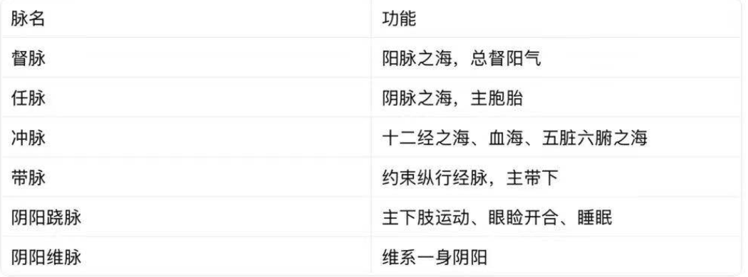
📌 老师强调

- 督脉：
>调节阳经气血，总督一身之阳经，为“阳脉之海”
>络肾通髓达脑
2. 任脉：
>调节阴经气血，总任一身之阴经，为“阴脉之海”
>任主胞胎
3. 冲脉：
十二经脉之海、五脏六腑之海、血海（⚠️老师强调：这是正儿八经的"血海"，比肝更早被公认）。
4. 带脉：
唯一横行的经脉，像裤带一样约束纵行经脉。病候"腰溶溶如坐水中"（腰像泡在水里一样无力、寒冷），主带下病。
5. 跷脉：
主下肢运动和眼睑开合（寤寐），与睡眠直接相关。

---

✅ 重点记忆清单（含分支与络属）

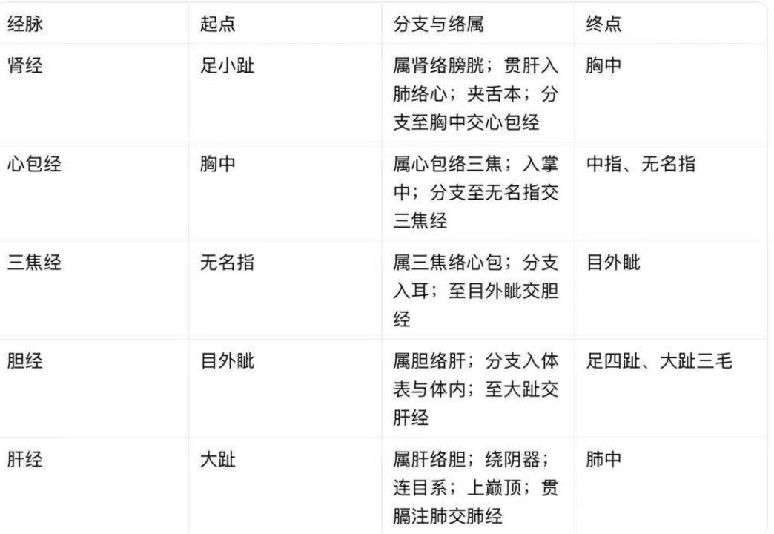

十五络脉

十二經脈和任、督二脈各自別出一絡，加上脾之大絡，總計15條稱為十五絡服( the fifteen collaterals)。十二經脈的別絡均從本經四肢肘膝關節以下的絡穴分出，走向其相表裡的脈，即陰別絡于陽經陽經別絡于陰經。

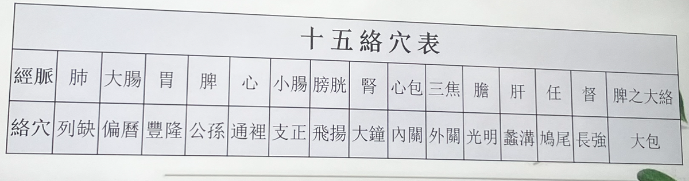

中医体质学说

一、体质的基本概念

· 定义：体质是个体在先天禀赋和后天获得的基础上形成的，在形态结构、生理功能和心理状态方面相对稳定的个体特征。
· 特点：
· 个体差异性
· 形神一体性
· 群类趋同性
· 相对稳定性
· 动态可变性
· 连续可测性
· 后天可调性

---

二、体质的构成要素

1. 形态结构：包括体格、体型、体姿、面色、毛发、舌象、脉象等。
2. 生理功能：包括呼吸、食欲、寒热、二便、睡眠、体力、感觉等。
3. 心理特征：包括情绪、性格、意志、认知等。

---

三、体质的评价指标

1. 身体形态结构状况
2. 身体功能水平（新陈代谢、脏腑功能）
3. 身体素质与运动能力
4. 心理发育水平
5. 适应能力（自然、社会、精神心理环境）

---

四、理想体质的标志

· 身体发育良好，体型匀称
· 面色红润，肌肉皮肤有弹性
· 声音洪亮，牙齿坚固，睡眠良好
· 动作灵活，运动能力强
· 精力充沛，情绪乐观
· 处事积极、理性、有主见
· 适应力强，抗病能力强

---

五、体质的生理学基础

1. 与脏腑经络的关系

· 脏腑功能强弱决定体质差异
· 经络是气血运行的通道，协调脏腑功能

2. 与精气血津液的关系

· 精：体质差异的根本
· 气：影响脏腑功能，形成气虚、气郁等体质
· 血与津液：影响体质的强弱与类型，如血虚、血瘀、痰湿等

---

六、体质的形成因素

（一）先天因素

· 父母禀赋（精血、体质、年龄、胎养）
· 性别差异（男刚女柔，男多气不足，女多血不足）

（二）后天因素

1. 年龄：小儿“纯阳”“稚阴稚阳”；成人精气充盛；老人精气渐衰
2. 饮食：偏嗜肥甘→痰湿；偏嗜辛辣→阴虚火旺
3. 劳逸：过劳耗气，过逸生痰瘀
4. 情志：长期忧思→气阴两伤；抑郁→气郁
5. 地理环境：北方人多阳虚；南方人多湿热
6. 疾病与针药：大病、久病致虚；误治加重体质偏颇

---

七、体质的分类

（一）基本分类（三分法）

1. 阴阳平和质：功能协调，健康长寿
2. 偏阳质：兴奋、热象，易化热伤阴
3. 偏阴质：抑制、寒象，易从寒化湿

（二）九种体质分类（中华中医药学会标准）

类型 总体特征 形体特征 常见表现 心理特征 发病倾向 适应能力
A 平和质 阴阳调和 匀称健壮 面色润泽、精力充沛 随和开朗 少病 强
B 气虚质 元气不足 肌肉松软 气短、疲乏、自汗 内向、不喜冒险 易感冒、内脏下垂 不耐风寒暑湿
C 阳虚质 阳气不足 肌肉松软 畏寒、手足不温 沉静内向 痰饮、泄泻 耐夏不耐冬
D 阴虚质 阴液亏少 体形偏瘦 口干、手足心热 急躁、外向 虚劳、失眠 耐冬不耐夏
E 痰湿质 痰湿凝聚 肥胖、腹满 多汗、胸闷、痰多 温和稳重 消渴、中风 不耐湿
F 湿热质 湿热内蕴 中等或偏瘦 面垢、口苦、苔黄腻 心烦急躁 疮疖、黄疸 不耐湿热
G 血瘀质 血行不畅 胖瘦均见 肤色晦暗、舌紫暗 易烦、健忘 癥瘕、痛证 不耐寒
H 气郁质 气机郁滞 多瘦 抑郁、忧虑 内向、敏感 脏躁、梅核气 不耐精神刺激
I 特禀质 先天失常 无特殊或畸形 过敏、遗传病特征 因质而异 过敏、遗传病 差

---

八、体质学说的应用

1. 体质与养生

· 因体质选择饮食、运动、情志调摄方式
· 如气郁质需情感疏导，阳虚质宜温补

2. 体质与病因

· 体质决定对某些病邪的易感性
· 如偏阳质易感风、暑、热；偏阴质易感寒、湿

3. 体质与病机

· 影响发病：体质强则病实，体质弱则病虚
· 影响从化：体质决定病邪转化方向（从阳化热、从阴化寒）
· 影响传变：体质强则病不易传变，体质弱则病易深入

4. 体质与辨证论治

· 辨体论治：因人制宜，结合体质用药
· 同病异治/异病同治：体质决定证候类型
· 用药性味与剂量：依体质定药性、药量
· 针灸治疗：体质强用泻法，体质弱用补法
· 康复调理：依体质选择食疗与调护方式

六淫病因

---

一、病因概述

· 病因定义：凡是能导致疾病发生的原因，都称为病因，也称“致病因素”。
· 病因与病理产物的关系：
· 病因 → 病理产物（如瘀血、结石）→ 新的病因 → 新病。
· 举例：外伤致瘀血 → 瘀血阻滞 → 疼痛、水肿。

---

二、六淫总论

1. 六淫与六气的区别

· 六气：风、寒、暑、湿、燥、火，是自然界正常的六种气候。
· 六淫：当六气出现异常变化（太过/不及）或人体正气不足，不能适应时，六气成为致病因素，称为“六淫”。
· “淫”：过滥、异常之意。
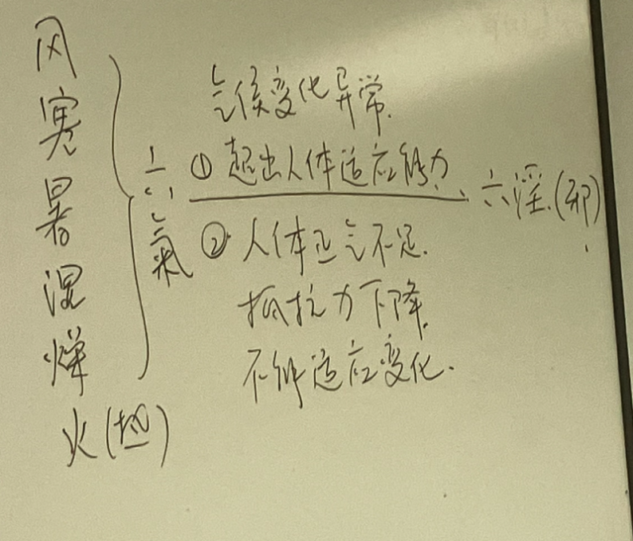
2. 六淫致病的共同特点

特点 说明

外感性 多从肌表、口鼻侵入人体
季节性 如春多风、夏多暑、秋多燥、冬多寒
（由於氣候異常變化的相對性，故夏季也可見寒病，冬季也可有熱病。）
地域性 如西北多燥、东北多寒、南方多湿
相兼性 可单独或多种邪气合并致病，如风寒湿痹

---

三、六淫各论

---

- 风邪
凡致病具有善動不居、輕揚開泄等特性的外邪，稱為風邪。（风为阳邪）

· 性质：轻扬、上行、开泄、善动、数变。
· 致病特点：
· 易袭阳位：病位多在上部（头面）、肌表、阳经。
· 善行数变：病位游移不定（如行痹）、发病迅速（如中风、面瘫）。
· 风性主动：症状多动摇不定，如抽搐、眩晕、震颤。
· 为百病之长：
· 常兼夹他邪（如风寒、风热、风湿）；
· 四季皆有，无孔不入，致病广泛。

---

2、寒邪
寒為隐邪，易傷陽氣

· 性质：寒冷、凝滞、收引。
· 致病特点：
· 寒为阴邪，易伤阳气：导致实寒证或虚寒证。
· 寒性凝滞：即凝结阻滞。气血运行不畅 → 不通则痛（痛得温则减，遇寒加重）。
>疼痛是寒邪致病的重要临床表现
· 寒性收引：气机收敛，腠理闭塞，经脉挛急 → 无汗、肢体蜷缩、脉紧。
· 分类：
· 伤寒：寒客肌表，郁遏卫阳。
· 中寒：寒邪直中脏腑。

---

- 湿邪
凡致病具有重濁、黏滞、趨下特性的外邪，稱為瀑邪。

· 性质：重浊有质、黏滞、趋下。
· 致病特点：
· 湿为阴邪，易阻气机，损伤阳气：尤易伤脾阳。
· 湿性重浊：
· 重：头身困重、关节沉重；
· 浊：分泌物秽浊不清（如苔腻、小便浑浊、白带异常）。
· 湿性黏滞：
· 症状黏腻不爽（如大便黏滞、口干黏腻）；
· 病程缠绵，反复难愈，具有弥散性
· 湿性趋下，易袭阴位：易伤人体下部，如水肿、湿疹、淋浊。

---

4、燥邪
凡致病具有乾燥、收敛等特性的外邪，稱為燥邪

· 性质：干燥、收敛。
· 致病特点：
· 燥性干涩，易伤津液：口鼻干燥、皮肤干涩、大便干结。
· 燥易伤肺：肺为娇脏，喜润恶燥 → 干咳少痰、痰黏难咯。
· 分类：
· 温燥：兼热，多见于初秋。
· 凉燥：兼寒，多见于深秋。

---

5、火（热）邪
凡致病具有炎熱升騰等特性的外邪，稱為火熱之邪

· 性质：炎热、升腾、耗气、动血、生风。
· 火与热的区别：
· 火：多局部，如疮痈、口疮。
· 热：多全身，如发热。
· 致病特点：
· 火为阳邪，其性炎上：症状多在上部，如面红、咽喉肿痛。
· 易扰心神：心烦失眠，重则神昏谵语。
· 耗气伤津：大汗、大渴、脉洪大。
· 生风动血：
· 生风：热极生风，抽搐；
· 动血：出血、发斑。
· 易致肿疡：局部红肿热痛（标志性症状），如疖、痈。

---

6、暑邪
凡夏至之後，立秋以前，致病具有炎熱升散、兼瀑特性的外邪，稱為暑邪

· 性质：炎热、升散、挟湿。
· 致病特点：
· 暑为阳邪，其性炎热：高热、心烦、面赤。
· 暑性升散，耗气伤津：多汗、口渴、气虚。
· 暑多挟湿：身热不扬、胸闷、呕恶、便溏。
· 发病时间：夏至后、立秋前，具有严格季节性。

---

四、戾气（疫疠之气）

· 定义：有别于六淫，具有强烈传染性的外感病邪。
· 特点：
· 发病急、病情重、传染性强；
· 一气一病，症状相似；
· 易于流行，如新冠、霍乱、鼠疫。
· 传播途径：空气、食物、接触、虫媒等。
· 影响因素：气候异常、环境污染、战乱、预防不当等。

第一部分：内伤病因

一、七情内伤

（一）基本概念

· 七情：喜、怒、忧、思、悲、恐、惊，是人对外环境变化的正常情志反应。
· 七情内伤：当情志活动过强、过久，超越身心承受能力，或人体正气虚弱、脏腑功能低下时，七情成为致病因素或诱因。

（二）七情与脏腑精气的关系

1. 五脏精气是情志活动的物质基础
· 《素问·阴阳应象大论》：“人有五脏化五气，以生喜怒悲忧恐。”
· 五脏与五志对应：肝→怒，心→喜，脾→思，肺→忧（悲），肾→恐。
2. 五脏功能影响情志
· 五脏精气盛衰可致情志异常，如“肝气虚则恐，实则怒”（《灵枢·本神》）。
3. 情志过激损伤脏腑
· 大喜伤心，大怒伤肝，过思伤脾，过悲伤肺，过恐伤肾。
4. 心、肝、脾在情志调节中作用关键
· 心为“五脏六腑之大主”，统领情志；
· 肝主疏泄，调畅气机；
· 脾为气血生化之源，藏营含意。

（三）致病特点

1. 直接伤及内脏
· 首先影响心神：所有情志伤皆“从心而发”（《类经》）。
· 损伤相应之脏：五志过极各伤本脏。
· 易伤心、肝、脾：
· 过喜伤心→心悸、失眠、癫狂；
· 郁怒伤肝→胁痛、月经不调、梅核气；
· 思虑伤心脾→心悸、失眠、纳呆、便溏。
· 易损潜病之脏腑：原有旧病（如胸痹、头痛）易因情志刺激复发。
2. 影响脏腑气机（《素问·举痛论》：“百病生于气也”）
情志 气机变化 临床表现
怒 气上 头胀头痛、面红目赤、呕血、昏厥
喜 气缓 心神涣散、神不守舍，甚则心气暴脱
思 气结 纳呆、腹胀、便溏、反应迟钝
悲 气消 气短乏力、声音低微、意志消沉
恐 气下 二便失禁、遗精、骨酸萎厥
惊 气乱 心悸慌乱、神志错乱、二便失禁
3. 发为情志病
· 指发病与情志刺激密切相关的一类疾病，包括：
· 因情志直接引发的病：郁证、癫、狂等；
· 因情志诱发的病：胸痹、真心痛、眩晕等；
· 其他病但伴情志异常：消渴、癥积、慢性肝胆病等。
4. 影响病情变化
· 积极情绪→促进康复；
· 消极情绪→加重病情。

---

二、饮食失宜

（一）饮食不节

1. 过饥
· 摄食不足→气血生化乏源→脏腑失养、正气虚弱→易感外邪。
· 长期过饥可致厌食、营养不良（儿童影响发育）。
2. 过饱
· 暴饮暴食→食积肠胃→脘腹胀痛、嗳腐吞酸、泄泻。
· 久则损伤脾胃，可发展为消渴、肥胖、胸痹。
· 食复：大病初愈过食导致复发。

（二）饮食不洁

· 腐败变质食物→胃肠功能紊乱（腹痛、吐泻）；
· 寄生虫污染→寄生虫病（腹痛、面黄肌瘦）；
· 疫毒污染→痢疾等传染病；
· 有毒食物→食物中毒（重则神昏、危及生命）。

（三）饮食偏嗜

1. 寒热偏嗜
· 过食生冷→损伤脾胃阳气→寒湿内生；
· 过食辛热→肠胃积热→痔疮、热证。
2. 五味偏嗜
· 五味各入其脏，长期偏嗜→相应脏气偏盛→脏腑失调。
· 《素问·五脏生成》：
· 多食咸→脉凝涩、色变（伤心肾）；
· 多食苦→皮槁毛拔（伤肺）；
· 多食辛→筋急爪枯（伤肝）；
· 多食酸→肉皱唇揭（伤脾）；
· 多食甘→骨痛发落（伤肾）。
· 五味偏嗜还可通过五行乘侮影响他脏。

3. 食类偏嗜
· 偏食某类食物→营养失衡→瘿瘤（碘缺乏）、佝偻病（钙磷障碍）、夜盲（维生素A缺乏）。
· 过食肥甘厚味→聚湿生痰→肥胖、眩晕、中风、胸痹、消渴。
4. 嗜酒成癖
· 酒性辛热，少饮和血通脉，多饮则伤肝脾，聚湿生痰化热，甚则导致“癥积”。

---

三、劳逸失度

（一）过劳

1. 劳力过度（形劳）
· 耗气伤形→肺脾气虚（少气懒言、神疲乏力）；
· 劳伤筋骨→“久立伤骨，久行伤筋”。
2. 劳神过度（心劳）
· 思虑过度→耗伤心血、损伤脾气→心悸失眠、纳呆便溏。
3. 房劳过度（肾劳）
· 房事不节→耗伤肾精肾气→腰膝酸软、眩晕耳鸣、性功能减退、早衰；
· 妇女早孕多育→精血亏耗→月经失调、带下过多。

（二）过逸

1. 安逸少动，气机不畅→胸闷食少、腹胀困倦、肥胖，久则气滞血瘀、痰湿内生。
2. 阳气不振，正气虚弱→动则心悸气喘、易感外邪，“久卧伤气，久坐伤肉”。
3. 神气衰弱→精神萎靡、健忘、反应迟钝。

---

第二部分：病理产物性病因

一、痰饮

（一）基本概念

· 痰饮：水液代谢障碍形成的病理产物，稠浊为痰，清稀为饮。
· 有形之痰：视之可见、闻之有声（咳痰、痰鸣）。
· 无形之痰：只见征象（如眩晕、癫痫），用化痰药有效。
· 饮的分类：痰饮、悬饮、溢饮、支饮（《金匮要略》）。

（二）形成原因

· 外感六淫、内伤七情、饮食失宜→肺、脾、肾、肝、三焦功能失调→水液停聚。
· 关键病机：肺失宣降、脾失健运、肾不蒸化、肝失疏泄、三焦水道不利。

（三）致病特点

1. 阻滞气血运行
· 流注经络→肢体麻木、半身不遂；
· 留滞脏腑→影响气机（如痰阻肺则咳喘，痰停胃则呕吐）。
2. 影响水液代谢
· 进一步阻碍肺、脾、肾、三焦功能，加重水液停聚。
3. 易于蒙蔽心神
· 痰浊上扰清窍→头晕目眩；
· 痰蒙心窍→神昏、癫、狂、痫。
4. 致病广泛，变幻多端
· “百病多由痰作祟”“怪病多由痰作祟”。
· 痰随气行，无处不到，病证繁多，症状复杂，病程缠绵。

---

二、瘀血

（一）基本概念

· 瘀血：血液停积形成的病理产物，包括离经之血与运行不畅之血。
· 别名：恶血、蓄血、败血、死血。
· 与血瘀的区别：
· 血瘀：病机概念（血液运行不畅的状态）；
· 瘀血：病因概念（已形成的病理产物）。

（二）形成原因

原因 机制
血出致瘀 外伤、出血后血未散或未排
气滞致瘀 气行则血行，气滞则血瘀
因虚致瘀 气虚运血无力；阳虚寒凝；阴虚脉道涩滞
血寒致瘀 寒性凝滞，血脉挛缩
血热致瘀 热灼津液使血稠；热迫血妄行致血壅
津亏致瘀 津血同源，津亏则血稠
痰饮致瘀 痰饮阻滞气机，妨碍血行

（三）致病特点

1. 易于阻滞气机→气滞血瘀恶性循环。
2. 影响血脉运行→局部或全身血行失常（如胸痹、肝郁、脉涩）。
3. 影响新血生成→“瘀血不去，新血不生”→肌肤甲错、毛发不荣。
4. 病位固定，病证繁多
· 瘀阻部位不同，表现各异（心→胸痛；肺→咯血；肝→胁痛、癥积；胞宫→痛经闭经；脑→中风后遗症）。

（四）瘀血病症特点（诊断关键）

1. 疼痛：刺痛、固定不移、拒按、夜间加重。
2. 肿块：体表青紫肿胀；体内质硬不移。
3. 出血：血色紫暗、夹块。
4. 色紫暗：面色、口唇、爪甲、舌质紫暗，舌有瘀点瘀斑。
5. 其他：肌肤甲错、善忘；脉涩、结、代。
第一部分：发病的基本原理

一、正气不足是疾病发生的内在因素

1. 正气的概念
· 教材定义：与邪气相对，是人体正常功能活动的统称。泛指精、气、血、津液等生命物质和脏腑经络的生理功能，以及由此产生的抗病、防病、调节、修复、自愈等能力。
· 别称：真气、精气、谷气（强调先后天之气的重要性）。
· 课堂强调：正气不仅是“气”或“卫气”。好比在战争中，前线作战的部队（卫气）是正气，后方的生产、运输、医疗、政府运转（精血津液、脏腑功能）同样是正气的重要组成部分。“正气存内，邪不可干”。

2. 正气的作用
· 抵御外邪：正气强盛，则邪气难侵，或侵入后被及时抑制。
· 祛除病邪：正气能驱邪外出，使病邪难以深入，病情轻浅。
· 修复调节：能自行调节、修复邪气造成的阴阳失调、形质损伤。
· 维持功能协调：推动和调节脏腑经络功能及气血津液运行，防止痰饮、瘀血、结石等病理产物及“内生五邪”产生。

3. 正气在发病中的主导作用（关键考点）
· 正虚感邪而发病：正气不足，抗邪无力，外邪乘虚而入。“邪之所凑，其气必虚”。
· 正虚生邪而发病：正气不足，调节能力下降，导致脏腑功能紊乱，从而内生痰饮、瘀血、结石、内风等病邪。“邪之所在，皆为不足”。
· 决定证候性质：
· 正气充盛，邪正剧争 → 实证（如青壮年感冒发高烧）。
· 正气虚弱，抗邪无力 → 虚证 或 虚实夹杂证（如老年人感冒缠绵低热）。

二、邪气是发病的重要条件

1. 邪气的概念
· 泛指一切致病因素的总称。包括外感六淫、疠气、内伤七情、饮食失宜、痰饮、瘀血、结石、外伤、虫兽伤、诸虫、药邪、医过等。
· 分类：虚邪（四时不正之气，致病重）、正邪（四时正气乘虚而入，致病轻）。

2. 邪气的损害作用
· 导致生理功能失常：扰乱阴阳、脏腑、气血津液代谢。
· 造成脏腑形质损害：直接损伤皮肉筋骨脏腑，或耗伤精气血津液。
· 改变体质类型：长期作用可使体质发生转变（如阳盛体质久用寒药转为阳虚体质）。

3. 邪气在发病中的作用
· 是疾病发生的原因：无邪不发病。
· 影响发病的性质、类型和特点：不同邪气致病特点不同（如六淫发病急，七情发病缓）。
· 影响病情和病位：感邪轻重、邪气性质（如风袭阳位、湿趋下焦）影响疾病轻重与部位。
· 在某些情况下起主导作用：当邪气毒力极强（如烈性疠气、高温、枪弹伤）时，即使正气不虚也可能发病。

三、邪正相搏的胜负决定发病与否与证候类型

1. 决定发病与否
· 正胜邪退：不发病。
· 邪胜正负：发病。

2. 决定证候类型
· 邪盛正盛 → 实证。
· 邪衰正虚 → 虚证。
· 邪盛正虚 → 虚实夹杂证或危重证。
· 感邪轻、正气强 → 病位浅、病情轻、预后好。
· 感邪重、正气弱 → 病位深、病情重、易传变、预后差。

---

第二部分：影响发病的主要因素

一、环境因素

1. 气候因素：四时气候异常易滋生邪气，形成季节性多发病（春伤风、夏中暑、秋伤燥、冬感寒）。反常气候易导致疫病流行。
2. 地域因素：
· 西北高燥寒凉 → 多寒病。
· 东南低洼湿热 → 多热病、湿热病。
· 某些山区 → 多瘿瘤（碘缺乏）。
· “水土不服”。
3. 生活工作环境：废气、废液、噪声、居处潮湿秽浊等均可成为致病因素。
4. 社会环境：政治地位、经济状况、人际关系等变动，影响情志，可致疾病发生。“尝贵后贱，虽不中邪，病从内生。”

二、体质因素（正气盛衰的体现）

1. 影响发病倾向：体质强壮者不易感邪；体质虚弱者易感邪或易内生邪气。
2. 影响对病邪的易感性：
· 阳虚之体易感寒邪。
· 阴虚之质易感热邪。
· 小儿易感外邪、伤食。
· 老人易感邪且病难愈。
· 肥人痰湿盛易感寒湿、易患中风眩晕。
· 瘦人阴虚易感燥热、易患肺痨咳嗽。
3. 影响证候类型与从化：
· 同感风寒：卫气盛者为表实证；卫气虚者为表虚证。
· 同感湿邪：阳热体质易从阳化热为湿热证；阴寒体质易从阴化寒为寒湿证。
· 课堂举例：夫妻同食粽子，丈夫（热性体质）表现为热证，妻子（寒性体质）表现为寒证。

三、精神状态

· 情志舒畅，气血调和，则正气强，不易发病。“恬淡虚无，真气从之，精神内守，病安从来？”
· 情志不舒，气机逆乱，脏腑失调，则易发病。
· 课堂强调：
· 急性：大怒致中风、胸痹。
· 慢性：长期情志抑郁+暴饮暴食是消渴（糖尿病）重要病因。

四、先天因素（见第六部分：先天病因）

---

第三部分：发病类型（核心考点，必背）

一、感邪即发（卒发、顿发）

· 定义：感邪后立即发病。
· 常见情况：
1. 外感六淫邪盛（最常见）。
2. 情志剧变（暴怒、大悲）。
3. 感受疠气（毒烈，传染性强）。
4. 毒物所伤（误服药物、化学毒物、蛇毒等）。
5. 急性外伤（跌仆、金刃伤）。

二、徐发（缓发）

· 定义：起病缓慢。
· 常见情况：
1. 内伤病因：思虑过度、房劳、嗜酒成癖等（如脂肪肝、肝硬化进程缓慢）。
2. 外感湿邪：因其黏滞重浊。
3. 年老体虚感邪：正气抗邪反应慢。

三、伏而后发

· 定义：感邪后，邪气伏藏体内，过一段时间再发病。
· 机理：感邪较轻，正气内敛，邪正未交争。
· 经典理论：“冬伤于寒，春必温病。”
· 举例：
1. 伏气温病（伏暑、春温）。
2. 破伤风、狂犬病（外伤后潜伏发病）。
3. 艾滋病（HIV感染）（潜伏期可达十年）。

四、继发

· 定义：在原发病基础上，继发新的、病理相关的疾病。
· 举例：
1. 肝阳上亢 → 中风。
2. 小儿食积 → 疳积（食积日久，脾胃大伤，营养不良，面黄肌瘦、发枯腹大）。
3. 肝气郁结 → 癥积、鼓胀。

五、复发

· 定义：疾病初愈或缓解，在诱因作用下再度发作。
· 基本特点：
1. 表现类似初病，但更复杂、更重。
2. 复发次数越多，静止期恢复越差，预后越差，易留后遗症。
3. 大多有诱因。
· 主要类型：
1. 疾病少愈即复发：如热病愈后因食复、劳复再发热。
2. 休止与复发交替：因“宿根”（如结石、癫痫）未除，遇诱因即发。
3. 急性发作与慢性缓解交替：如哮喘、鼓胀、胸痹的慢性期与急性期交替。
· 复发的诱因（重要考点）：
1. 食复：热病愈后食肉、多食；或鱼虾海鲜诱发隐疹、哮喘。
2. 劳复：
· 劳力：过度体力劳动。
· 劳神：思虑过度。
· 房劳：肾精亏虚者房事不节（课堂阴虚发热案例）。
3. 药复：病后滥施补剂（如热病初愈用温补，“炉烟虽熄，灰中有火”）。
4. 重感复：愈后正气未复，重感外邪。
5. 情志致发：情志刺激引动旧病（如失眠、胸痹、癫狂）。
6. 环境变化致发：气候交替诱发哮喘、痹证；“水土不服”。

六、合病与并病（《伤寒论》术语）

· 合病：两经或两经以上同时受邪发病（如太阳阳明合病，葛根汤证）。
· 并病：一经病证未愈，又出现另一经病证，且原病位病变仍在（如太阳病未愈，又见少阳证）。
· 核心区别：合病为“同时受邪”，并病为“传变且原病位仍在”。

---

第四部分：其他病因（全面细化）

一、外伤

1. 外力损伤：跌仆、金刃等，轻者皮肉肿痛出血，重者伤筋断骨、内脏破裂。
2. 烧烫伤：火毒为患，重者火毒内攻，或亡阴亡阳。
3. 冻伤：寒性凝滞收引，局部青紫痒痛，全身性冻伤可致亡阳。
4. 虫兽所伤：
· 猛兽：皮肉损伤或致命。
· 毒蛇、蜂蝎：局部肿痛，全身中毒。
· 疯狗（狂犬病）：潜伏后发病，恐水、抽搐、死亡。

二、诸虫（寄生虫）

1. 蛔虫（长虫）：
· 途径：饮食不洁。
· 症状：脐周腹痛，吐涎，磨牙，面黄肌瘦。上窜胆道致“蛔厥”（胁腹绞痛、吐蛔、肢冷，乌梅丸主之）。缠结成团可致肠梗阻。
2. 蛲虫：
· 症状：夜间肛门奇痒（虫夜间至肛周产卵），睡眠不安。可在肛周见到细小白色线虫。
3. 绦虫（白虫、寸白虫）：
· 途径：食生或未熟猪牛肉。
· 症状：腹痛、腹胀、腹泻、食欲亢进而消瘦。大便中可见白色带状节片。
4. 钩虫（伏虫）：
· 途径：皮肤接触被幼虫污染的“粪土”，初起局部“粪毒”（痒痛红肿）。
· 症状：成虫寄居小肠，耗伤气血，致腹痛、异嗜、面黄肌瘦、乏力、浮肿。
5. 血吸虫（蛊、水蛊）：
· 途径：皮肤接触疫水。
· 危害：急性期发热、咳、肝大；慢性期腹泻、肝脾大；晚期致肝硬化、腹水（鼓胀），儿童致“侏儒症”。
· 课堂补充：洞庭湖等疫区曾设“血防站”大力防治。

三、毒邪

· 定义：一切强烈、严重损害机体结构和功能的致病因素。
· 形成：
1. 外来之毒：六淫过甚成毒（热毒、寒毒）、疫毒、虫毒、蛊毒、食物毒、煤气毒等。
2. 内生之毒：源于内伤，如食毒、药毒、丹毒、疮毒、瘀毒、痰毒、胎毒等。
· 致病特点：
1. 毒性暴戾，损脏伤形：发病急、传变速、病势危、易致形质损伤（如疮疡痈肿）。
2. 致病广泛，复杂多变：侵犯多部位，易兼夹他邪，多因素交互。
3. 顽固难愈，症状秽浊：易成痼疾，病程缠绵，症状秽浊（如黏液、溃烂）。
4. 传染流行，病状特异：某些毒邪（疫毒）传染性强，一毒一病，症状相似。

四、药邪

· 定义：因药物炮制或使用不当而致病的因素。
· 形成原因：
1. 用药过量：特别是有毒药物（生川乌、马钱子、细辛等）。
2. 炮制不当：毒性药物炮制不规范以减毒（如乌头火炮、半夏姜制）。
3. 配伍不当：违反“十八反”、“十九畏”等配伍禁忌。
4. 用法不当：违反用药禁忌（如孕妇禁用）、煎法不当（应先煎者未先煎）。
· 致病特点：
1. 中毒：轻者头晕恶心，重者昏迷死亡。
2. 加重病情，变生他疾：如孕妇用药不当致流产、畸胎。
· 课堂深度讨论：
· 药典剂量（如附子9g）与临床急救大剂量（破格救心汤）的矛盾。
· 中药炮制的重要性：“九蒸九晒”地黄与现代机械化加工的差异。
· “十八反”的临床争议与谨慎原则。

五、医过（医源性致病因素）

· 定义：因医护人员的过失导致病情加重或变生他疾。
· 形成：
1. 言行不当：语言粗鲁、态度生硬、泄露隐私，导致患者情志波动、不信任。
2. 处方草率：字迹潦草（“天书”）、用药名别名难辨。“凡书方案，字期清爽，药期共晓”。
3. 诊治失误：辨证不准、用药误投、操作不当（如针刺致气胸）。
· 致病特点：
1. 易致患者情志波动。
2. 加重病情，变生他疾。

六、先天病因

1. 胎弱（胎怯）：禀赋父母精血不足或异常，致发育障碍、畸形或体质虚弱。
· 两类：①遗传性疾病（畸形等）；②先天禀赋虚弱（父母体弱、孕时调养失宜）。强调婚检、避免近亲结婚。
2. 胎毒：
· 广义：孕期母体感邪、误药、饮食不当（如过食辛辣），遗毒于胎，出生后易患疮疹、胎寒等。
· 狭义：胎儿期由亲代传染的疾病（如梅毒）。

七、结石（病理产物性病因）

· 形成原因：饮食偏嗜肥甘、情志内伤（肝郁胆滞）、服药不当、体质差异、水质影响等。
· 致病特点：
1. 多发于肝胆、肾膀胱（管腔性器官，肝肾功能失调易成）。
2. 病程较长，轻重不一：小者无症状，大者或梗塞时症状明显。
3. 阻滞气机，损伤脉络：导致局部胀痛、绞痛（如胆绞痛、肾绞痛），或出血（如尿血）。
《中医筑基》第23课·病机理论 详实备考笔记

一、病机总论

1. 病机的概念

· 定义：疾病发生、发展与变化的机理。
· 内涵：前人释为“病之机要”、“病之机括”，意指疾病之关键。
· 与“证”的关系：证是病机的外在表现，病机是证的内在本质。研究病机是辨证论治的核心依据。

2. 病机理论的重要性及发展

· 自《内经》起便受重视，提出“病机十九条”。
· 张仲景《伤寒杂病论》丰富其内容。
· 巢元方《诸病源候论》为最早较完备的病因病机学专著。
· 后世金元四大家、温病学派等不断补充发展（如瘀血病机、戾气学说）。

3. 病机的层次（五层次）

1. 基本病机：邪正盛衰、阴阳失调、精气血津液失常。（本课核心）
2. 系统病机：从脏腑、经络等系统研究，如脏腑病机、经络病机。
3. 类病病机：研究某一类疾病规律，如六经病机、卫气营血病机。
4. 疾病病机：研究某一种具体疾病规律，如感冒、哮喘的病机。
5. 症状病机：研究某一症状的产生机制，如疼痛、发热的病机。

学习目标：重点掌握基本病机，学会运用病机理论进行辨证论治。

---

二、基本病机（一）：邪正盛衰

1. 概念

指在疾病过程中，机体正气与致病邪气之间相互斗争所发生的盛衰变化。疾病过程本质上是邪正斗争及其盛衰变化的过程。

2. 邪正盛衰与虚实变化

（1）虚实病机

· 实：“邪气盛则实”。
· 病机：邪气亢盛为矛盾主要方面，正气未衰，正邪交争激烈。
· 表现：反应剧烈、亢盛有余。如壮热、狂躁、腹痛拒按、脉实有力。
· 常见于：外感病初、中期；或痰饮、水湿、食积、瘀血等内伤病。多见于体质壮实者。
· 虚：“精气夺则虚”。
· 病机：正气虚弱为矛盾主要方面，抗邪无力，邪气不盛或已退。
· 表现：虚弱、衰退、不足。如神疲乏力、面色无华、畏寒肢冷、脉虚无力。
· 常见于：素体虚弱、久病耗伤、大病后期、暴病亡血脱液后。多见于体质虚弱者。

（2）虚实错杂

邪盛与正虚同时存在。

· 虚中夹实：以正虚为主，兼有实邪。如脾虚湿滞证（神疲食少兼苔厚腻）。
· 实中夹虚：以邪实为主，兼有正虚。如热盛伤津证（高热便秘兼口渴气短）。
· 病位错杂：如表实里虚、上实下虚等。

（3）虚实转化

疾病过程中，病机性质因邪正力量变化而改变。

· 由实转虚：实证因邪气久留、过盛伤正，或失治误治，转化为虚证。如实证痢疾日久转为虚证。
· 因虚致实：正气本虚，脏腑功能减退，导致痰饮、瘀血等病理产物积聚，形成实邪。如气虚导致血瘀。此转化结果多为实中夹虚，而非纯实。

（4）虚实真假

临床表现与病机本质不符的假象。

· 真实假虚（大实有羸状）：
· 本质：实邪内结（如热结、瘀血、湿热），阻滞气血，致气血不能外达。
· 假象：出现倦怠、默默不欲语、脉沉等“虚”象。
· 例：热结旁流（实热内结，却见下利清水）；瘀血崩漏。
· 真虚假实（至虚有盛候）：
· 本质：正气极虚（尤以气虚为主），脏腑功能衰退，气化无力，运行不畅。
· 假象：出现腹胀、腹痛、脉弦等“实”象。
· 例：脾气虚弱之腹胀（时胀时减，喜按）；老年气虚便秘。

3. 邪正盛衰与疾病转归

· 正胜邪退：疾病向愈。
· 邪去正虚：邪气退却，正气大伤，处于恢复期。
· 邪胜正衰：邪盛正虚，病情恶化，甚至导致亡阴、亡阳而死亡。
· 邪正相持：正邪力量相当，病势迁延，又称“邪留”、“邪结”。
· 正虚邪恋：正气大虚，余邪未尽，疾病缠绵难愈，是急性病转慢性、遗留后遗症的主要原因。

---

三、基本病机（二）：阴阳失调

概念

指在疾病过程中，由于致病因素影响，导致机体阴阳双方失去相对平衡协调，出现偏胜、偏衰、互损、格拒、亡失等一系列病理变化。

· 与邪正盛衰关系：邪正盛衰主论虚实，阴阳失调主论寒热，二者常联合应用。

1. 阴阳偏胜（盛）

属 “邪气盛则实” 的实证。

· 基本规律：“阳胜则热，阴胜则寒”；“阳胜则阴病，阴胜则阳病”（一方偏胜必损另一方）。
· 阳偏胜（阳盛）：
· 病机：阳邪入侵，或阴邪化热，或五志、气滞、瘀血、食积化热。
· 特点：热、动、燥。
· 表现：壮热、面红、烦躁、苔黄、脉数等实热证。
· 发展：阳盛伤阴 → 实热兼阴虚 → 阴虚为主（虚热证）。
· 阴偏胜（阴盛）：
· 病机：寒湿阴邪入侵，或过食生冷，内寒滋生。
· 特点：寒、静、湿。
· 表现：恶寒、肢冷、苔白、脉迟等实寒证。
· 发展：阴盛伤阳 → 实寒兼阳虚 → 阳虚为主（虚寒证）。

2. 阴阳偏衰（虚）

属 “精气夺则虚” 的虚证。

· 基本规律：一方虚衰，无力制约对方，导致对方相对偏亢。
· 阳偏衰（阳虚）：
· 病机：阳气不足，温煦、推动、气化功能减退。
· 特点：虚寒。表现为畏寒肢冷、小便清长、脉沉迟等。
· 关键：肾阳虚衰为诸阳之本，地位最重要。
· 阴偏衰（阴虚）：
· 病机：阴液不足，凉润、宁静、抑制功能减退。
· 特点：虚热。表现为五心烦热、盗汗、舌红少苔、脉细数等。
· 关键：肾阴亏虚为诸阴之本，地位最重要。

3. 阴阳互损

在阴或阳一方虚损的前提下，病变发展影响相对一方，形成阴阳两虚。

· 理论基础：阴阳互根互用。
· 发生条件：多损及肾之阴阳（肾为五脏阴阳之本）。
· 阴损及阳：阴虚日久，累及阳气生化，形成以阴虚为主的阴阳两虚。
· 例：肝阳上亢（肝肾阴虚）日久，出现畏寒肢冷等肾阳虚症状。
· 阳损及阴：阳虚日久，累及阴液化生，形成以阳虚为主的阴阳两虚。
· 例：肾虚水泛（肾阳虚）日久，出现消瘦烦躁等肾阴虚症状。

4. 阴阳格拒

在阴阳偏盛至极或偏衰至极基础上，阴阳相互排斥，出现寒热真假。

· 病机关键：阴阳对立排斥，一方壅遏于内，将另一方格拒于外。
· 阴盛格阳（真寒假热）：
· 本质：阴寒内盛，格阳于外。
· 表现：内有真寒（肢冷、下利清谷、脉微欲绝），外有假热（面红如妆、身热、口渴但喜热饮）。
· 别称：格阳（虚阳浮越于外），戴阳（虚阳浮越于头面）。
· 阳盛格阴（真热假寒）：
· 本质：阳热内盛，格阴于外。
· 表现：内有真热（胸腹灼热、烦渴、脉洪大），外有假寒（四肢厥冷）。

5. 阴阳亡失

机体阴气或阳气突然大量亡失，生命垂危。

· 亡阳：
· 病机：阳气突然大量脱失。
· 成因：邪盛正脱、大汗吐泻气随津脱、久病阳衰。
· 表现：冷汗淋漓、四肢厥逆、面色苍白、脉微欲绝。
· 治法：回阳救逆（如四逆汤）。
· 亡阴：
· 病机：阴气突然大量消耗脱失。
· 成因：热邪炽盛耗阴、大汗耗伤津液。
· 表现：汗出如油、身热烦躁、口渴欲饮、脉数疾无力。
· 治法：救阴固脱（如生脉散）。
· 相互关系：亡阴可致阳无所附而散越（亡阳），亡阳可致阴无以化生而耗竭（亡阴），终致阴阳离决而死亡。
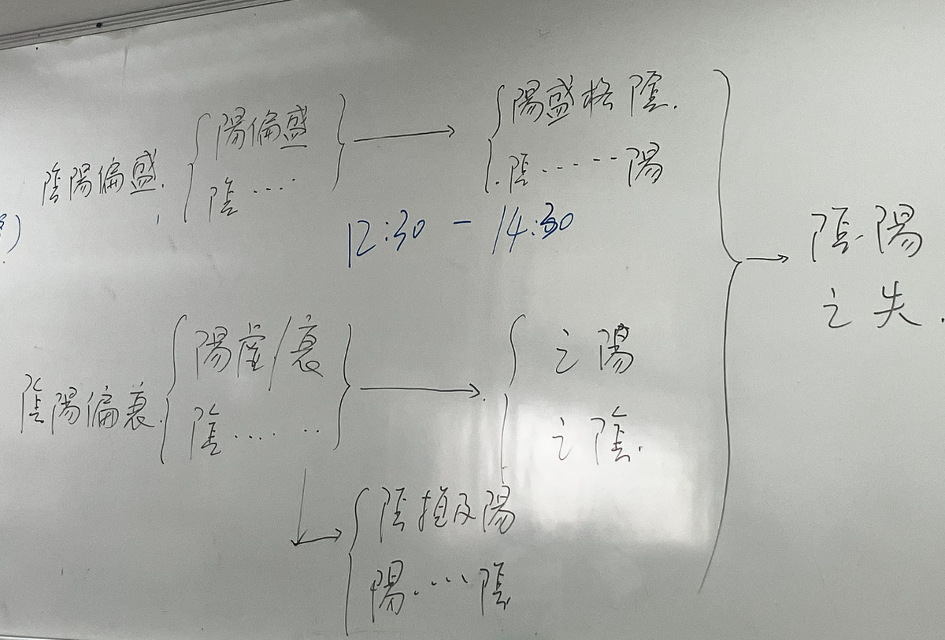
6. 阴阳转化（补充）

· 由阴转阳：寒证在阳盛体质或条件下，转化为热证。（如太阳表寒证转化为阳明里热证）。
· 由阳转阴：热证在阳虚体质或误治伤阳下，转化为寒证。（如热证误治出现亡阳）。
· 注意：此转化是证候性质的彻底改变，与阴阳格拒（性质未变，仅现假象）不同。

备考重点与提示

1. 必须掌握的核心概念（名词解释）

· 病机、邪正盛衰、虚实、阴阳失调
· 虚实错杂（虚中夹实、实中夹虚）、虚实转化、虚实真假（大实有羸状、至虚有盛候）
· 阴阳偏胜/偏衰、阴阳互损（阴损及阳、阳损及阴）、阴阳格拒（阴盛格阳、阳盛格阴）、阴阳亡失（亡阴、亡阳）
· 正虚邪恋、邪正相持

2. 经典原文必须背诵

· “邪气盛则实，精气夺则虚。”
· “阳胜则热，阴胜则寒。阳胜则阴病，阴胜则阳病。”
· “阳虚则寒，阴虚则热。”
· “壮水之主，以制阳光；益火之源，以消阴翳。”

3. 大题高频方向

· 论述题：详述阴阳偏胜与阴阳偏衰的病机、表现及发展趋势。
· 分析题：结合病例，分析虚实错杂、转化或真假病机。
· 比较题：比较“阴阳格拒”与“阴阳转化”的异同；比较“亡阴”与“亡阳”的临床表现与病机。
· 综合题：阐述邪正盛衰与疾病转归的关系，并举例说明。

4. 临床联系与思考

· 小柴胡汤：适用于邪正相持的少阳证（往来寒热）。
· 虚实真假：在危重症（如休克、中毒性菌痢）和复杂慢性病中常见，需四诊合参，去伪存真。
· 亡阴亡阳急救：四逆汤（亡阳）、生脉散（亡阴）及其中成药注射液（如参附注射液）的现代应用。
第一部分：精的失常

一、 精虚

1. 概念与组成：
· 精，包括先天之精、水谷之精、生殖之精及脏腑之精。先天之精和水谷之精是人体之精的来源。
· 肾精藏先天之精，受后天水谷之精充养，是生殖之精和各脏腑之精的根本。
2. 病机与分类：
· 肾精（先天之精）亏虚：因先天禀赋不足、后天失养、过劳伤肾或久病及肾所致。
· 功能影响：肾精具有促进生长发育、生殖和生髓化血、充脑养神等功能。
· 表现：小儿生长发育迟缓、智力低下；成人早衰、发脱齿摇、耳鸣健忘、腰膝酸软、生殖障碍（不孕、精少不育）。
· 水谷之精（后天之精）不足：因脾失健运或饮食不当，导致化源不足。
· 生成：水谷之精是脾胃之气化水谷而生，与津液融合，由脾气转输全身。
· 表现：面黄无华、肌肉瘦削、头昏目眩、疲倦乏力等虚弱状态。
· 二者皆可导致五脏六腑之精不足。
3. 治疗原则：
· “治先天当求精血之属，培后天须参谷食之方”（《清代名医医案精华·王旭高医案》）。
· 先天不足（肾精亏）：宜用血肉有情之品填补，如紫河车、阿胶。
· 后天不足（脾虚）：宜健脾益气、培补化源，如山药、白术、参苓白术散。
· 临床案例：15岁女孩继发性闭经，面黄肌瘦，属后天水谷精微化生不足（脾虚），重用山药一斤，月经得通。

二、 精的输泄失常

1. 失精：生殖之精或水谷精微大量丢失。
· 生理基础：依赖肾气的封藏与肝气的疏泄协调平衡。
· 病机：
· 生殖之精失泄：房劳、久病致肾气不固，封藏失职；或素体阳盛、相火偏亢致肝疏泄太过。
· 水谷之精失泄：脾气虚衰，固摄无权，如膏淋、慢性腹泻。
· 重症：精脱。精为气之化源，精脱必致气随精脱的危候。
2. 精瘀：特指男子精液阻滞精道，排精障碍。
· 生理依据：《素问·上古天真论》：“肾者主水，受五脏六腑之精而藏之，故五脏盛乃能泻”，“丈夫……二八，肾气盛，天癸至，精气溢泻”。（说明肾精充沛是排精的生理基础）
· 病因病机：
· 实邪阻滞：忍精不泄、败精、瘀血或湿热阻塞、手术所伤。
· 功能失调：肾气虚推动无力；肝气郁结疏泄失职。
· 表现：排精不畅或不能，伴精道疼痛、睾丸小腹重坠、精索结节（如串珠）、腰痛头晕等。久瘀可致精少不育、排尿异常。
· 治疗：审因论治，或补肾气（金匮肾气丸），或疏肝（逍遥丸），或活血化瘀，或祛痰利湿。

---

第二部分：气的失常

一、 气虚

1. 概念：一身之气不足及其功能低下。
2. 成因：先天禀赋不足、后天失养（肺脾肾功能失调）、劳倦内伤、久病耗气。
3. 表现：精神萎靡、倦怠乏力、少气懒言、自汗、易感冒、面色白、舌淡、脉虚。
· 偏阴气虚：“阴虚则热”，可见虚热象。
· 偏阳气虚：“阳虚则寒”，可见虚寒象。
· 无论阴阳气虚，均可兼见倦怠乏力等气虚共性表现。
· 偏于宗气虚者，可见动则心悸、呼吸气短。
4. 核心：元气（由先天之精所化）为最根本、最重要的气，是生命原动力。元气亏虚可致全身性气虚，尤见于小儿和老人。

二、 气机失调

1. 气滞：气的运行不畅，郁滞不通。
· 成因：情志抑郁（最主要），或痰、湿、食积、热郁、瘀血阻滞，或外邪侵袭，或脏腑功能失调（如肝失疏泄、大肠传导失司），亦有因气虚推动无力而致（虚性气滞）。
· 表现：胀、闷、痛（部位随病变脏腑而异）。如肺气壅滞则咳喘胸闷；肝气郁滞则胁肋胀痛；脾胃气滞则脘腹胀满。虚性气滞的胀闷痛不如实证明显。
· 发展：气滞可导致血瘀、津停，形成瘀血、痰饮。日久可郁而化热化火。
· 常见脏腑：以肺、肝、脾胃为多见。
2. 气逆：气上升太过或下降不及，脏腑之气上逆。
· 成因：情志所伤、饮食不当、外邪侵犯、痰浊壅阻，亦有因虚而气机上逆者（如肺虚、胃阴虚、肾不纳气）。
· 常见脏腑与表现：
· 肺气上逆：咳嗽、气喘。（案例：患者自觉有气上冲咽喉即咳，需降气）
· 胃气上逆：恶心、呕吐、嗳气、呃逆。（案例：孕吐，可用姜、半夏、陈皮和胃降逆）
· 肝气上逆：头痛头胀、面红目赤、急躁易怒。甚则血随气逆，导致吐血、昏厥。经典《素问·生气通天论》：“大怒则形气绝，而血菀于上，使人薄厥。”
3. 气陷：气的上升不足或下降太过，在气虚基础上发生，与脾气不升关系最密。
· 两类表现：
· 上气不足：脾气不升，清阳不荣头目。症见头晕、目眩、耳鸣。经典《灵枢·口问》：“上气不足，脑为之不满，耳为之苦鸣，头为之苦倾，目为之眩。”
· 中气下陷：升举无力，内脏下垂（胃下垂、肾下垂、子宫脱垂、脱肛）。伴少腹坠胀、便意频频。
4. 气闭：气机闭塞，清窍蒙塞所致的突发昏厥。
· 成因：情志剧变（气厥）、秽浊之气（闭厥）、剧痛（痛厥）、痰阻（痰厥）。
· 特点：发病急骤，突然昏仆，神志不清。多可自行缓解，亦有危重者。
5. 气脱：气不内守，大量外脱，机能突然衰竭的危重状态。
· 成因：正不敌邪、久病衰竭、大出血（气随血脱）、大汗大泻（气随津脱）。
· 表现：面色苍白、大汗淋漓、目闭口开、手撒遗尿、脉微欲绝。
· 与亡阳亡阴关系：
· 气脱是总纲，表现为气虚不固及功能衰竭。
· 亡阳：是阳气突然大量脱失，必有虚寒之极象，如冷汗淋漓、四肢厥冷。治宜回阳救逆。
· 亡阴：是阴气突然大量脱失，必有虚热之极象，如大汗而皮肤尚温、烦躁、脉数疾。治宜救阴固脱。

---

第三部分：血的失常

一、 血虚

1. 概念：血液不足，濡养功能减退。
2. 成因：失血过多、化源不足（脾胃虚弱、肾精亏虚）、消耗过度（久病、思虑）。
3. 表现：面色淡白或萎黄、唇甲色淡、头晕眼花、心悸失眠、手足麻木、月经量少色淡。
· 脏腑侧重：心肝血虚多见。
· 心血不足：惊悸怔忡、失眠多梦、健忘、脉细涩或结代。
· 肝血亏虚：两目干涩、视物昏花，或手足麻木、关节屈伸不利；女子经少、闭经。
· 关键：血为气之母，血虚常伴气虚。

二、 血行失常

1. 血寒：寒客血脉，血行凝滞。
· 表现：局部冷痛、得温痛减，伴手足、爪甲、舌色青紫。如寒凝心脉（真心痛）、寒凝肝脉（少腹冷痛、巅顶痛）。
2. 血热：热入血分，迫血妄行。
· 表现：热象 + 动血。面红目赤、舌红绛、脉数，伴各种出血（势急、色鲜红、量多）。
· 影响：①热扰心神：心烦、躁扰，甚则神昏谵语。②耗伤营阴：可致血虚。③灼津成瘀：使血浓稠，运行不畅。
3. 血瘀：血行迟缓不畅，甚则停滞。
· 成因：气滞、气虚、寒凝、热结、痰阻、外伤等。
· 表现：刺痛、固定拒按、夜间加重；肿块（质硬固定）；面色黧黑、肌肤甲错、唇舌紫暗、舌有瘀斑、脉涩。
4. 出血：血液逸出脉外。
· 相关概念：逸出之血称 “离经之血” ；蓄积体内则为 “瘀血” 。
· 病机：血热妄行、气虚不摄、瘀血阻络、外伤。
· 注意：治出血不止血，需辨证求因。如气不摄血者，当健脾益气摄血（归脾汤）。

---

第四部分：津液失常

一、 津液不足

1. 概念：津液亏少，脏腑组织失于濡润。
2. 成因：热伤津液、丢失过多（吐、泻、汗、多尿）、生成不足（久病体虚）。
3. 伤津与脱液的区别（重要）：
· 伤津（丧失水分为主）：
· 常见于：吐、泻之后。可见目陷、螺瘪、尿少、口干舌燥、皮肤干瘪；甚则目眶深陷、啼哭无泪、小便全无、精神萎顿、转筋。
· 其他：炎夏多汗、高热口渴、气候干燥。
· 特点：相对易恢复。
· 脱液（水分与精微共同丢失）：
· 液的特点：较稠厚，濡养脏腑、充养骨髓脑髓、滑利关节。
· 表现：形瘦骨立、肉脱、舌光红无苔，可伴虚风内动。
· 特点：亏损不易迅速补充。
· 关系：伤津未必脱液，脱液则必兼伤津。伤津是脱液之渐，液脱乃津伤之甚。
· 危候：津液耗伤极甚，可致气随津脱，而见面色苍白、四肢不温、脉微欲绝之亡阴亡阳危象。

二、 津液输布排泄障碍

1. 核心病机：与肺、脾、肾、肝、三焦功能失调密切相关。
· 脾（关键）：脾主运化，不仅对津液输布起重要作用，且在生成方面具主导作用。脾失健运，水液不归正化，变生痰湿。《素问》：“诸湿肿满，皆属于脾。”
· 肺：宣降失常，水道不通。
· 肾（主导）：肾气的蒸化作用贯穿津液代谢始终，在排泄中起主导作用。
· 肝：疏泄失职，气滞水停。
· 三焦：气化不利，水道壅塞。
2. 病理产物与表现：
· 湿浊困阻（脾为主）：脘痞腹胀、纳呆便溏、苔腻。
· 痰饮凝聚：随停聚部位不同而异（痰饮、悬饮、溢饮、支饮）。
· 水液贮留（水肿）：经典《景岳全书》：“盖水为至阴，故其本在肾；水化于气，故其标在肺；水惟畏土，故其制在脾。”
3. 病理产物的状态区分：
· 湿：弥漫状态。
· 水：最为稀薄。
· 痰：较为稠厚。
· 饮：介于水与痰之间。
· 四者难绝然划分，可相互转化，故常并称（如痰湿、水饮）。

三、 津液与气血关系失调
1. 水停气阻：水湿痰饮停滞，导致气机阻滞（如水肿伴胀满）。
2. 气随津脱：津液大量丢失（大吐、大泻、大汗），气随之外泄。经典：《伤寒论》“发汗多…亡其阳”；《金匮要略心典》“吐下之余，定无完气。”
3. 津枯血燥：津液亏乏枯竭，导致血燥虚热内生或血燥生风。症见心烦、鼻咽干燥、肌肉消瘦、皮肤干燥或甲错、瘙痒脱屑。
4. 津亏血瘀：津亏血少，血液粘稠，运行涩滞成瘀。机理如《读医随笔》：“夫血犹舟也，津液水也。”“津液为火灼竭，则血行愈滞。”症见口干但唇舌紫暗、有瘀斑。
5. 血瘀水停：瘀血阻滞，影响津液输布，导致水液停聚。机理：①血瘀则津液环流不利；②血瘀必致气滞，气滞则津停。如心衰见心悸、唇青、下肢浮肿。

---

第五部分：精气血关系失调

关系失调类型 | 核心病机与表现
精气两虚 | 久病或年老，精亏与气虚互累。肾之精气亏虚为代表，见生长发育迟缓、生殖障碍、早衰、少气乏力
精血不足 | 肝肾同源，精血互损。见面色无华、眩晕耳鸣、腰膝酸软、经少不孕、精少不育
气滞精瘀/血瘀精阻 | 气滞或血瘀导致精道阻塞。除精瘀症状外，气滞者阴部胀痛重坠明显；血瘀者可见血精、结节硬痛
气滞血瘀 | 气滞与血瘀并存，互为因果。与肝关系密切。见胸胁胀痛、刺痛，或成癥积
气虚血瘀 | 气虚推运无力致血瘀。多见于心气不足（心悸胸痛）或年老、中风后遗症（半身不遂）
气不摄血 | 脾气虚弱，统血无权。见慢性出血（色淡质稀、淋漓不断），伴面色无华、乏力等气虚症
气随血脱 | 大失血时，气无所依附而随血脱。危候，见面白、冷汗、肢冷、脉微欲绝或芤脉。可继发气血两虚或亡阴亡阳
气血两虚 | 气虚与血虚并存。见面色淡白或萎黄、少气懒言、乏力自汗、心悸失眠、肢体麻木。治宜气血双补，如十全大补汤（四君+四物+黄芪肉桂）

第六部分：内生五邪

一、 总论

· 概念：在疾病过程中，由于脏腑经络及精气血津液的功能失常而产生的化风、化寒、化湿、化燥、化火等病理变化。
· 与外感六淫的核心区别：
· 内生五邪：属内伤病的病机。反映的病证多为里证、虚证或虚实夹杂证。
· 外感六淫：属外感病的病因。所致的病证多为表证、实证。

二、 风气内动（内风）

· 概念：脏腑阴阳失调，阳气亢逆变动所致以动摇、眩晕、抽搐为特征的内伤病机。与肝关系最密切，故称“肝风内动”。
· 分类：
· 肝阳化风（本虚标实）：肝肾阴亏，肝阳亢逆无制。症见眩晕欲仆、肢麻震颤，甚则猝然昏倒、口眼歪斜、半身不遂。
· 热极生风（实风）：邪热炽盛，燔灼肝经，筋脉失濡。见于高热极期，伴痉厥、抽搐、神昏。
· 阴虚风动（虚风）：热病后期或久病，津液枯竭，阴气大伤，筋脉失养。症见手足蠕动、肌肉瞤动、低热舌光少津。
· 血虚生风（虚风）：肝血不足，筋脉失养，或血不荣络。症见肢体麻木、筋肉跳动、手足拘挛。
· 血燥生风：血少津枯，失润化燥，肌肤失养。症见皮肤干燥瘙痒、脱屑、肌肤甲错。

三、 寒从中生（内寒）

· 概念：机体阳气虚衰，温煦气化功能减退，虚寒内生。与脾、肾阳虚关系密切，尤以肾阳虚衰为关键。
· 表现：
· 温煦失职：畏寒肢冷，面色苍白，脘腹冷痛，脉沉迟。
· 气化失司：阳气虚衰，蒸化水液功能减退，津液代谢障碍，形成水湿、痰饮等，其性澄澈清冷。经典《素问》：“诸病水液，澄澈清冷，皆属于寒。”临床见尿频清长、痰涎清稀、泄泻、水肿。
· 寒性收引：阳气虚衰，不能温煦血脉，反生内寒以收引血脉，致血流迟缓不畅，重则停积成瘀。临床特点：痛处固定，遇寒加重。
· 内外寒区别与联系：
· 区别：“内寒”临床特点主要是虚而有寒，以虚为主；“外寒”临床特点是以寒为主，亦可因寒伤阳而兼虚。
· 联系：外寒侵犯必伤阳气，可致阳虚（实寒转虚寒）；阳气素虚之体，抗邪力低下，易感外寒。
四、火热内生（内火 / 内热）

· 定义：由于阳盛有余、阴虚阳亢、气血郁滞或病邪郁结引起的火热内扰、功能亢奋的病理状态。
· 分类与机理：
类型 | 机理 | 临床表现
阳气过盛化火（实火） | “气有余便是火”，生理之“少火”转为病理之“壮火”，耗伤阴津。 | 壮热、面赤、烦躁、大汗、口渴、便秘、舌红苔黄、脉数。
邪郁化火 | - 外感六淫郁而化热（如寒郁化热、湿郁化火） 2. 体内病理产物郁积化火（痰、瘀、结石、食积、虫积）  核心机理：气郁生热化火。 | 随郁滞部位不同表现各异，常见局部红肿热痛、发热、烦躁、舌红苔黄等。
五志过极化火 | 情志刺激→气机郁结或亢逆→郁久化火（如肝郁化火）。 | 心烦易怒、失眠多梦、胸胁胀痛、目赤口苦等。
阴虚火旺（虚火） | 阴液亏损→阴不制阳→虚火上炎。 | 五心烦热、骨蒸潮热、盗汗、颧红、咽干舌燥、舌红少苔、脉细数。

· 内火与外火的区别：
· 内火：病位在里在脏腑，源于阴阳失调。
· 外火：病位在表在肺卫，源于外感火热邪气。
· 二者可相互影响：外火内传入里可引发内火；内火体质易感外火。

---

五、津伤化燥（内燥）

· 定义：体内津液不足，组织器官失于濡润，出现干燥枯涩的病理状态。
· 成因：
· 热病伤津、大汗大吐大下、失血过多、久病耗阴。
· 病机特点：
· 津亏→阴虚→阳相对偏亢→虚热内生。
· 临床表现：
· 全身表现：皮肤干燥、脱屑皲裂、口燥咽干、鼻干目涩、爪甲脆折、尿少便干。
· 脏腑侧重：
· 肺燥：干咳无痰、甚则咯血。
· 胃燥：食少、舌光红无苔。
· 肠燥：便秘难解。
· 内燥与外燥区别：
· 外燥多见于秋季，先伤肺卫；
· 内燥可发生于各脏腑，以肺、胃、大肠为多见。

---

六、湿浊内生（内湿）

· 定义：因脾运化水液功能障碍，导致湿浊蓄积停滞的病理状态。
· 关键病机：脾失健运（又称“脾虚生湿”）。
· 成因：
· 过食肥甘、嗜烟好酒、恣食生冷→损伤脾胃。
· 喜静少动、情志抑郁→气机不利、津液输布障碍。
· 肾阳虚衰→影响脾运，加重湿浊。
· 临床表现（湿性重浊黏滞，阻遏气机）：
· 上焦：头重如裹、胸闷咳嗽。
· 中焦：脘腹胀满、食欲不振、口腻或口甜、舌苔厚腻。
· 下焦：腹胀便溏、小便不利、水肿。
· 经脉：肢体沉重、屈伸不利。
· 内湿与外湿的关系：
· 外湿困脾可致内湿；
· 脾虚生湿易感外湿；
· 二者常相互影响，缠绵难愈。

---

附：癌毒（现代中医病机认识）

· 定义：在脏腑失调、气血郁滞基础上形成的特异性致病因素，是肿瘤发生发展的关键病机。
· 病机特点：
· 常与痰、瘀、风、寒、火、湿等搏结，形成肿块。
· 癌毒可随血脉走窜，形成转移灶。
· 消耗人体精微，导致正气急剧虚弱。
· 病性：局部属实（有形结块），全身属虚（正气亏耗）。
· 临床表现：
· 局部：肿块坚硬如岩，生长迅速。
· 全身：随病变脏腑不同而表现各异，晚期可见形瘦神枯、大肉尽脱等恶病质表现。

---

疾病传变

一、传变的概念与意义

· 定义：指疾病在机体脏腑、经络、组织中的转移和变化。
· 研究目的：阐明疾病过程中各种病理变化的演变与发展规律。
· 意义：掌握传变规律可预测病势走向，实现“既病防变”，早期干预，提高治愈率。

二、疾病传变的两种基本形式

1. 病位传变：疾病发生部位发生转移。
2. 病性转化：疾病证候的寒热、虚实性质发生变化。

---

第一节 病位传变

一、表里出入（表里传变）

· 表与里是相对概念：
· 表：皮毛、肌腠、经络。
· 里：脏腑、气血、精髓。
· 传变方向：
· 表邪入里：外邪由表向里传变，标志病势加重。
· 机制：正气不足、邪气过盛、失治误治。
· 途径：多沿“皮毛→孙络→络脉→经脉→脏腑”次第传入。
· 特殊形式：直中——邪气亢盛，直入脏腑。
· 里病出表：病邪由里向外透达，标志病势减轻或向愈。
· 机制：正气渐复，驱邪外出。
· 意义：为邪有出路，病机为“顺”。

- 外感热病的传变
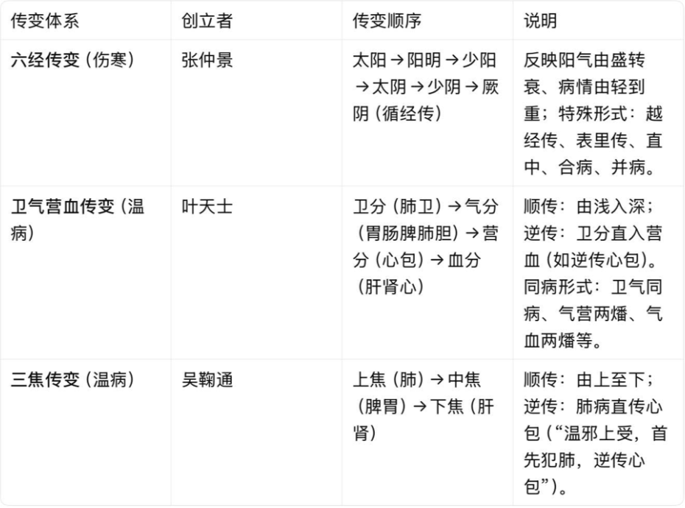

三、内伤病的传变

· 基本病位在脏腑。
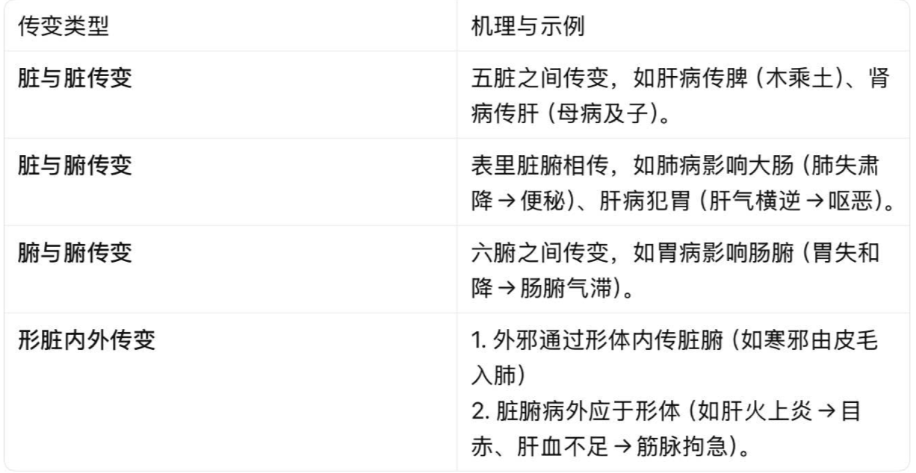
---

第二节 病性转化

(一)寒热转化
·机理:阴阳消长与转化，涉及虚实变化。
由寒化热:
"实寒→实热:如寒那入里化热，
·虚寒→虚热:阳损及阴，阴虚生热。
·实寒→虚热:寒邪化热日久伤阴(较少见)。
由热转寒:
·实热→虚寒:过用寒凉或伤阳。
·实热→实寒:热证转化(较少)。
·虚热→虚寒:阴损及阳，阴阳两虚。

(二)虚实转化
·机理:取决于邪正盛衰关系的变化。
·由实转虚:
·那气过盛，耗伤正气;
·或失治误治，病程迁延，正气已伤。
·示例:暑热证→大汗伤津→气阴两虛→亡阴→亡阳,
因虚致实:
·脏腑功能减退→气血津液代谢障碍→产生痰、瘀、水饮等实邪;
或正虚复感外邪。临床特点:·虚实转化有突变与渐变之分，外感病转化较快;以时国，HB353(
·示例:心肾阳虚→水饮上凌心肺→惑胸闷(虔实夹杂)。
·虚实可因果往复，形成恶性循环，常见于慢性病、危重病。

---

第三节 影响疾病传变的因素
因素 | 具体影响机制
环境因素 | 地理气候影响病邪从化：干燥地区易化热伤阴；潮湿地区易化湿伤阳。时令影响病情进退：阳热病春夏加重；阴寒病秋冬加重。
生活因素 | 情志、饮食、劳逸、社会关系影响正气状态与疾病转归。
体质因素 | 1. 决定正气强弱，影响传变速度与程度。 2. 决定病机从化方向（从阳化热/从阴化寒）。
病邪因素 | 1. 阳邪（火、风、暑）传变速；阴邪（湿）传变慢。 2. 邪气盛则传变快；邪气微则传变缓。 3. 不同病邪有不同传变途径（如伤寒六经、温病卫气营血）。
诊治因素 | 早期正确诊治可阻断传变；误治、失治可助邪伤正，导致变证。
第6章 预防与治则

一、治未病（预防思想）

（一）未病先防

指在疾病未发生前，采取各种措施，增强正气，避免邪气侵害。

1. 扶助正气（养生以增强正气）

· 顺应自然
· 遵循“法于阴阳，和于术数”，顺应四时昼夜规律。
· 春夏养阳，多活动发汗；秋冬养阴，多静养藏精。
· 作息规律，不逆昼夜节律，否则“以百年之躯对抗亿万年的阴阳系统”。
· 养性调神（调畅情志）
· 保持“恬淡虚无”，避免五志过极。
· 情志失调可直接伤脏腑，也可降低抗病力。
· 护肾保精
· 节制房事，固护先天之精。
· 形体锻炼（体魄锻炼）
· 适度为宜，提倡“形劳而不倦”。
· 推荐中国武术、导引、太极等“慢功法”。
· 注意：过度健身、体脂过低反而危险（动物界大型捕食者均保留一定脂肪）。
· 饮食有节（调摄饮食）
· 定时定量，不偏嗜、不过食肥甘。
· 注意饮食卫生，避免“病从口入”。
· 现代问题：肉类激素多（如肯德基鸡翅），可导致儿童早发育。
· 起居有常，劳逸适度
· 规律作息，避免“以牺牲生命质量换纸张”。
· 劳逸结合，过劳耗气，过逸气滞。
· 药物调养
· 膏方：药性平和、可长期服用、味道可口（如加蜂蜜）、以补益为主。
· 丸剂：如逍遥丸、六味地黄丸，便于携带服用。
· 针灸、推拿、药物调养
· 如膏方、丸剂长期调理。

2. 防止病邪侵害

· 避其邪气
· “虚邪贼风，避之有时”——天冷加衣，天热减衣。
· 远离传染源，戴口罩，注意医院感染防控（如HIV患者针刺伤）。
· 避免极端刺激（如冰桶挑战、深井寒水）。
· 注意气候变化、环境卫生、个人防护。
· 药物预防
· 如板蓝根防流感、茵陈防肝炎。
· 古有“小金丹”防疫，人痘接种开创免疫先河。

---

（二）既病防变

指疾病发生后早期诊治，防止传变。

1. 早期诊治

· 外感病初起易治，内伤杂病亦应早治。
· 《内经》：“善治者治皮毛，其次治肌肤……治五脏者，半死半生。”
· 病在皮毛易治，入五脏难疗。

2. 防止传变

· 阻截病传途径
· 如麻疹初起宜透疹，防邪内陷。
· 太阳病“若欲作再经者，针足阳明，使经不传则愈”。
· 先安未受邪之地
· 根据传变规律预先调养可能被传及的脏腑。
· 例1：肝病传脾，“当先实脾”。
· 例2：温病胃阴伤，加咸寒滋肾阴之品，防耗肾阴。

---

（三）愈后防复

指病愈后调理阴阳，防止复发。

· 疾病初愈，阴阳初平，余邪未尽，功能未复。
· 如热病后忌食肉、多食，否则“食复”。
· 调理原则：调情志、节饮食、慎起居、避外邪。

---

二、治则（治疗原则）

（一）治则与治法的关系

· 治则：治疗疾病必须遵循的基本原则，具有普遍性、原则性（如扶正祛邪）。
· 治法：在治则指导下制定的具体治疗方法，包括：
· （1）治疗大法：如汗、吐、下、和、温、清、消、补八法。
· （2）具体治法：如辛温解表、健脾利湿等。
· （3）治疗措施：如汤药、针灸、按摩、导引、熏洗等。

---

（二）正治与反治

1. 正治（逆治）
适用于本质与表现一致的病证。

· 寒者热之：表寒用辛温解表（如麻黄汤），里寒用辛热温里（如理中丸）。
· 热者寒之：阳明热盛用白虎汤。
· 虚则补之：气虚用补气（如四君子汤），血虚用补血。
· 实则泻之：食积用消导，瘀血用活血（如血府逐瘀汤）。

2. 反治（从治）
适用于本质与表现不完全一致的病证。

· 热因热用：真寒假热证用热药（如四逆汤）。机理：阴寒内盛，格阳于外。
· 寒因寒用：真热假寒证用寒药（如白虎汤）。机理：阳热内郁，格阴于外。
· 塞因塞用：虚性闭塞用补法（如气虚便秘用大量白术，血虚经闭用补血）。机理：因虚致塞。
· 通因通用：实性通泻用通法（如热结旁流用承气汤，食积泄泻用消导，瘀血崩漏用活血）。机理：因实致通。

二者异同

· 同：均针对疾病本质。
· 异：正治用于本质与征象一致；反治用于本质与征象不一致。

---

（三）治标与治本

1. 标与本的含义（相对概念）

· 邪正关系：正气为本，邪气为标。
· 病机与症状：病机为本，症状为标。
· 疾病先后：旧病、原发病为本，新病、继发病为标。
· 病位关系：脏腑精气病为本，肌表经络病为标。

2. 缓则治本
用于病情缓和、无急重症状时。

· 如肺痨咳嗽，肺肾阴虚为本，咳嗽为标，治宜滋养肺肾（月华丸）。

3. 急则治标
用于标病危急时。

· 如大出血先止血，腹水压迫呼吸先放水，扁桃体三度肿大窒息先刺破排脓。
· 剧痛（病因明确）：先止痛。
· 先病为本，后病为标，若后病影响治疗：先治后病（如心脏病治疗中患感冒，先治感冒）。
· 注意：腹痛原因未明前慎用止痛药，以免掩盖病情。

4. 标本兼治
用于标病本病俱急或俱缓。

· 如热结阴伤，泻热与滋阴同用（增液承气汤）。
· 如脾虚气滞，健脾与理气同用（香砂六君子汤）。
· 如气虚感冒：益气 + 解表。

---

（四）扶正祛邪

1. 概念

· 扶正：益气、养血、滋阴、温阳等，用于虚证。
· 祛邪：汗、吐、下、清、消等，用于实证。

2. 运用原则

· 单独运用
· 扶正用于纯虚证，祛邪用于纯实证。
· 同时运用（攻补兼施）
· 扶正兼祛邪：如气虚感冒，补气为主佐以解表。
· 祛邪兼扶正：如热盛伤阴，清热为主佐以养阴。
· 先后运用
· 先祛邪后扶正：邪盛正虚尚耐攻者（如瘀血崩漏）。
· 先扶正后祛邪：正虚不耐攻者（如晚期癌症体虚）。
· 原则：攻补适宜、分清主次、扶正不留邪、祛邪不伤正。

---

（五）调整阴阳

1. 损其有余（实则泻之）

· 阳盛清热，阴盛散寒。

2. 补其不足（虚则补之）

· 阴阳互制
· 阴虚阳亢 → “壮水之主，以制阳光”（六味地黄丸）。
· 阳虚阴盛 → “益火之源，以消阴翳”（金匮肾气丸）。
· 阴阳互济
· 张景岳：“善补阳者必于阴中求阳……善补阴者必于阳中求阴。”
· 阴阳双补
· 阴阳两虚者，分清主次配伍。
· 回阳救阴
· 亡阳：回阳固脱（四逆汤加人参）。
· 亡阴：救阴固脱（生脉散）。

---

（六）调理精气血津液

1. 调精

· 填精：精亏用六味地黄丸。
· 固精：遗精滑泄用金锁固精丸。
· 疏精：精瘀（如不射精）用疏肝通络法。

2. 调气

· 气虚宜补：重在脾肺，尤重中气。
· 气滞宜疏：重在肝，兼调肺脾胃。
· 气陷宜升：如补中益气汤。
· 气逆宜降：如肺胃气逆用苏子降气汤。
· 气脱宜固：如独参汤。
· 气闭宜开：如凉开（安宫牛黄丸）、温开（苏合香丸）。

3. 调血

· 血虚宜补：重在脾胃，佐以益气（当归补血汤）。
· 血瘀宜行：分寒热虚实配伍。
· 血寒宜温：温经散寒（当归四逆汤）。
· 血热宜凉：清热凉血（犀角地黄汤）。
· 出血宜止：分收敛、凉血、温经、化瘀止血。

4. 调津液

· 滋养津液：用于津亏（沙参麦冬汤）。
· 祛除水湿痰饮：用于水肿、痰饮（二陈汤、五苓散）。

5. 调理相互关系

· 气病治血，血病治气。
· 气能生津，津能载气。
· 精血同源，津血同源。

---

（七）调和脏腑

1. 顺应脏腑生理特性

· 脾宜升、喜燥恶湿；胃宜降、喜润恶燥。
· 五脏藏精气，六腑传化物，故“实则泻腑，虚则补脏”。

2. 调和脏腑相互关系

· 五行生克治则
· 虚则补其母（如肝虚补肾）。
· 实则泻其子（如肝实泻心）。
· 具体治法：滋水涵木、培土生金、抑木扶土等。
· 脏腑相合治则
· 脏病治腑（如心火移小肠，利小便以清心火）。
· 腑病治脏（如膀胱气化无权从补肾治）。
· 脏腑同治（如脾胃同调）。

---

（八）三因制宜

1. 因时制宜

· 季节：春夏慎用麻黄、桂枝；秋冬慎用石膏、黄连。
· 月相：“月生无泻，月满无补，月郭空无治。”
· 昼夜：阴虚潮热午后甚，脾肾阳虚五更泻，针灸子午流注。

2. 因地制宜

· 西北寒燥，多用辛温；东南湿热，多用苦寒。
· 经典案例：蒲辅周治乙型脑炎
· 石家庄酷热 → 白虎汤。
· 北京阴雨夹湿 → 白虎加苍术汤。

3. 因人制宜

· 年龄：小儿慎补，老人慎攻；药量随年龄调整。
· 性别：女子经期、妊娠期慎用峻下、破血、滑利之品。
· 体质：阳盛或阴虚之体慎用温热药；阴盛或阳虚之体慎用寒凉药。体质强弱决定攻补力度。
· 其他：职业、生活习惯等也需考虑。

---

三、重点提炼与临床提示

（一）治未病是中医核心

· 养生从娃娃抓起，顺应自然为第一要义。
· 临床出院医嘱应包含“调情志、节饮食、慎起居、避寒暑”。
· 预防优于治疗，养生贯穿生命全程。

（二）治则治法需灵活

· 治则是原则，治法是具体方法，措施是实施手段。
· 正治是常法，反治是变法，二者皆属“治病求本”。
· 标本缓急“急则治标”是权宜之计，最终需治本。
· 扶正祛邪注意“攻补适宜、先后有序、不伤正不留邪”。
· 标本兼治体现整体思维与灵活性。

（三）三因制宜体现个体化治疗

· 时空人三者结合，是中医整体观与辨证论治的实践。
· 时、地、人三要素结合，实现“同病异治”。

（四）易考名词解释

1. 治未病
2. 正治 vs 反治
3. 标本缓急
4. 扶正祛邪
5. 三因制宜
6. 寒者热之、热因热用、塞因塞用、通因通用
7. 滋水涵木、培土生金、抑木扶土
8. 阳中求阴、阴中求阳

